|  |
| --- |
|  |
| **BỘ CÔNG THƯƠNG**  **TRƯỜNG ĐẠI HỌC CÔNG NGHIỆP HÀ NỘI**  **---------------------------------------** |
|  |
| **ĐỒ ÁN TỐT NGHIỆP ĐẠI HỌC**  **NGÀNH HỆ THỐNG THÔNG TIN** |
| **NGHIÊN CỨU SỬ DỤNG TRÍ TUỆ NHÂN TẠO TỰ ĐỘNG MÔ TẢ HÌNH ẢNH** |
|  |
|  |
|  |
| **CBHD :TS. Phạm Văn Hà** |
| **Sinh viên : Thân Ngọc Thiện** |
| **Mã số sinh viên : 2021602775** |
|  |
| **Hà Nội – 2024** |

# **MỞ ĐẦU**

Em xin được phép bày tỏ lòng biết ơn đến tất cả các cá nhân và tổ chức đã tạo điều kiện hỗ trợ, giúp đỡ em trong suốt quá trình học tập và nghiên cứu đề tài “*Nghiên cứu sử dụng trí tuệ nhân tạo tự động mô tả hình ảnh*”. Em cũng xin chân thành cảm ơn các thầy cô ở khoa công nghệ thông tin đã truyền đạt vốn kiến thức quý báu cho em trong suốt thời gian học tập tại trường. Nhờ có những lời hướng dẫn, dạy bảo của các thầy, các cô nên đề tài tốt nghiệp: “*Nghiên cứu sử dụng trí tuệ nhân tạo tự động mô tả hình ảnh*” của em mới có thể hoàn thiện. Một lần nữa, em xin chân thành cảm ơn TS. Phạm Văn Hà - người đã trực tiếp giúp đỡ, quan tâm, hướng dẫn em hoàn thành tốt bài báo cáo này trong thời gian qua. Bài báo cáo đồ án của em thực hiện trong khoảng thời gian 9 tuần.

Bài báo cáo của em bao gồm 5 chương:

*Chương 1: Tổng quan về đề tài*

*Chương 2: Cơ sở lý thuyết thực hiện bài toán mô tả ảnh*

*Chương 3: Các hướng tiếp cận của bài toán mô tả ảnh*

*Chương 4: Các mô-đun thực hiện bài toán mô tả ảnh*

*Chương 5: Thực nghiệm*

Bước đầu đi vào thực tế của em còn hạn chế và gặp nhiều bỡ ngỡ nên không khỏi gặp nhiều thiếu sót, em rất mong nhận được những ý kiến đóng góp quý báu của quý thầy cô để kiến thức của em trong lĩnh vực này được hoàn thiện hơn đồng thời có điều kiện bổ sung, nâng cao kỹ năng nghề nghiệp của em.

Em xin chân thành cảm ơn!

Hà Nội, ngày … tháng … năm 2024

Sinh Viên

**Thân Ngọc Thiện**

# **MỤC LỤC**

LỜI MỞ ĐẦU i

MỤC LỤC ii

DANH MỤC CÁC CHỮ VIẾT TẮT v

DANH MỤC HÌNH ẢNH vi

CHƯƠNG 1: TỔNG QUAN VỀ ĐỀ TÀI. 1

1.1. Giới thiệu đề tài 1

1.2. Lý do chọn đề tài 2

1.3. Đối tượng nghiên cứu của đề tài 3

1.4. Ý nghĩa khoa học và thực tiễn của đề tài 4

CHƯƠNG 2: CƠ SỞ LÝ THUYẾT THỰC HIỆN BÀI TOÁN MÔ TẢ HÌNH ẢNH. 6

2.1. Định nghĩa 6

2.2. Ứng dụng 7

2.3. Các dạng triển khai chính của bài toán mô tả hình ảnh 8

2.4. Các phương pháp tiếp cận 9

CHƯƠNG 3: CÁC HƯỚNG TIẾP CẬN BÀI TOÁN MÔ TẢ HÌNH ẢNH 14

3.1. Kiến trúc mô hình học sâu và các nhiệm vụ xử lý hình ảnh. 14

3.1.1. Mạng nơ-ron nhân tạo (Neural Network) 14

3.1.2. Mạng tích chập nơ-ron nhân tạo (Convolutional Neural Network) 15

3.1.3. Mạng nơ-ron hồi quy (Recurrent Neural Networks RNNs) 16

3.1.4. Bộ nhớ dài-ngắn hạn (Long-Short Term Memory - LSTM) 20

3.1.5. Mô hình Sequence to Sequence (Seq2seq) 24

3.1.5.1. Cấu trúc, cơ chế hoạt động và hạn chế của mô hình seq2seq 24

3.1.5.2. Cơ chế Attention trong mô hình seq2seq 27

3.1.6. Mô hình Transformer 29

3.1.6.1. Cơ chế Attention trong mô hình Transformer. 29

3.1.6.2. Cấu trúc của mô hình Transformer. 33

3.2. Hàm mất mát (Loss Function). 39

3.2.1. Định nghĩa. 39

3.2.2. Connectionist Temporal Classification Loss (CTC Loss). 41

3.3. Các phương pháp đánh giá. 44

3.3.1. Word Error Rate (WER). 45

3.3.2. Character Error Rate (CER). 45

3.3.3. Beam-Search Output. 46

CHƯƠNG 4: CÁC MÔ-ĐUN THỰC HIỆN BÀI TOÁN MÔ TẢ HÌNH ẢNH. 48

4.1. Tiền xử lý dữ liệu hình ảnh (Pre-processing image). 49

4.2. Mô-đun phát hiện chữ (Text Detection Module). 51

4.2.1. Mô hình Differentiable Binarization 52

4.3.2. Mô hình Differentiable Binarization với Adaptive Scale Fusion. 55

4.3. Mô-đun nhận diện chữ (Text Recognition Module). 58

4.3.1. Convolutional Recurrent Neural Network (CRNN). 58

4.3.2. Scene Text Recognition With a Single Visual Model (SVTR). 62

4.4. Mô-đun hậu xử lý (Post processing module) 67

CHƯƠNG 5: THỰC NGHIỆM 68

5.1. Môi trường Anaconda. 68

5.2. Ngôn ngữ Python. 69

5.3. Các thư viện chính sử dụng trong bài toán. 71

5.3.1. Thư viện Pytorch. 71

5.3.2. Thư viện Transformer. 73

5.3.3. Thư viện PaddlePaddle. 75

5.3.4. Thư viện PaddleOCR. 76

5.3.5. Thư viện FastAPI. 78

5.4. Bộ dữ liệu huấn luyên. 80

5.4.1. Bộ dữ liệu ICDAR2015 80

5.4.2. Bộ dữ liệu Total-Text Dataset. 82

5.4.3. Bộ dữ liệu CTW1500. 84

5.5. Xây dựng hệ thống. 86

5.5.1. Huấn luyện mô hình. 87

5.5.2. Kết quả đạt được của các thuật toán trên bộ dữ liệu công khai. 89

5.5.3. Triển khai các module và tạo backend với FastAPI. 90

5.5.4. Triển khai hệ thống với giao diện người dùng đơn giản. 94

KẾT LUẬN 97

1. Kết quả đạt được. 97

2. Hướng phát triển. 97

TÀI LIỆU THAM KHẢO 99

# **DANH MỤC CÁC CHỮ VIẾT TẮT**

|  |  |  |
| --- | --- | --- |
| Từ viết tắt | Tiếng anh | Tiếng Việt |
| API | Application Programming Interface | Giao diện lập trình ứng dụng |
| AI | Artificial Intelligence | Trí tuệ nhân tạo |
| ML | Machine Learning | Học máy |
| OCR | Optical Character Recignition | Nhận dạng ký tự quang học |
| WER | Word Error Rate | Tỷ lệ lỗi từ |
| CER | Character Error Rate | Tỷ lệ lỗi ký tự |
| CNN | Convolutional Neural Network | Mạng nơ-ron tích chập |
| RNN | Recurrent Neural Network | Mạng nơ-ron tuần hoàn |
| LSTM | Long-Short Term Memory | Bộ nhớ ngắn hạn dài hạn |
| RMI | Remote Method Invocation | Gọi phương thức từ xa |
| FFN | Feed Forward Network | Mạng nơ-ron truyền tiếp |
| CTC Loss | Connectionist Temporal Classification loss | Hàm mất mát phân loại thời gian kết nối |
| FCN | Fully Connected Network | Mạng nơ-ron hoàn toàn kết nối |
| GRU | Gated Recurrent Unit | Đơn vị tuần hoàn có cổng |
| LM | Language Model | Mô hình ngôn ngữ |

# 

# **DANH MỤC HÌNH ẢNH**

Hình 1.1: Hình ảnh mô tả hệ thống trích xuất thông tin. 2

Hình 1.2 : Hình ảnh mô tả ý nghĩa thực tiễn của đề tài 3

Hình 2.1: Logo của Google. 5

Hình 2.2: Logo của Convertio 6

Hình 2.3: Các phương pháp tiếp cận text detection. 8

Hình 2.4: Các phương pháp tiếp cận text recognition. 9

Hình 3.1: Hình ảnh biểu diễn mạng neural network 12

Hình 3.2: Minh họa cấu trúc mạng CNN 14

Hình 3.3: Cấu trúc cơ bản của RNN 15

Hình 3.4: Biểu diễn các công thức tính toán của một khối trong RNN. 16

Hình 3.5: Cấu trúc của RNN với hàm kích hoạt tanh. 19

Hình 3.6: Cấu trúc của LSTM với hàm kích hoạt tanh. 19

Hình 3.7: Minh họa cấu trúc trong một cell. 19

Hình 3.8: Minh họa cấu trúc của GRU. 21

Hình 3.9: Hình ảnh cấu trúc của mô hình seq2seq 23

Hình 3.10: Cơ chế dựa vào weight global và weight local. 26

Hình 3.11: Cấu trúc của mô hình seq2seq có sử dụng attention 26

Hình 3.12: Miêu tả hoạt động của self-attention 29

Hình 3.13: Mô tả nhiệm vụ và chức năng của các vector query, key, value 30

Hình 3.14: Mô tả chức năng của MutiHead Attention. 31

Hình 3.15: Hình mô tả cấu trúc của mô hình Transformer. 32

Hình 3.16: Hình ảnh mô tả sự liên kết giữa decoder và encoder 33

Hình 3.17: Vị trí của positional encoder trong mô hình Transformer 33

Hình 3.18: Hình ảnh vị trí của lớp masked multi head attention 36

Hình 3.19 Hình ảnh mô tả CTC loss 40

Hình 3.20: Hình ảnh minh họa cho CTC loss 40

Hình 3.21: Hình ảnh mô tả ma trận xác suất. 41

Hình 4.1: Hình ảnh mô tả tiền xử lý dữ liệu. 48

Hình 4.2: Kiến trúc của mạng DB. 50

Hình 4.3: Bản đồ ngưỡng động. 51

Hình 4.4: Kiến trúc tổng quan của mô hình DB++. 54

Hình 4.5: Kiến trúc tổng quan của Adaptive Scale Fusion 54

Hình 4.6: Mô hình kiến trúc của Spatial Attention 55

Hình 4.7: Minh họa cho lớp tích chập CNNs. 57

Hình 4.8: Hình mô tả hoạt động của lớp hồi quy RNN. 58

Hình 4.9: Hình minh hoạ cho lớp Transcription. 59

Hình 4.10: Hình mô tả transcription layers. 59

Hình 4.11: Hình mô tả kiến trúc của SVTR NET. 61

Hình 4.12: Mô tả kiến trúc của Patch Embedding. (a) là phép chiếu tuyến tính trong mô hình vision transformer. (b) là cấu trúc patch embedding chồng chéo của mô hình SVTR 62

Hình 4.13: Thông số khi sử dụng Path Embedding 62

Hình 4.14: Mô tả cấu trúc của Mixing Blocks 63

Hình 4.15: Hình mô tả Global mixing, Local mixing. 63

Hình 5.1: Logo của Anaconda 66

Hình 5.2: Logo của Python 67

Hình 5.3: Logo của Pytorch 69

Hình 5.4: Logo của Transformer 71

Hình 5.5: Logo của PaddlePaddle 73

Hình 5.6: Logo của PaddleOCR 75

Hình 5.7: Logo của FastAPI 77

Hình 5.8: Hình ảnh minh họa ICDAR2015 datasets 79

Hình 5.9: Hình ảnh minh họa cho Toal Text Datasets 81

Hình 5.10: Hình ảnh minh họa cho CTW1500 Datasets 83

Hình 5.11: Mô tả kiến trúc và luồng của hệ thống. 84

Hình 5.12: Hình ảnh mô tả label cho text detection 86

Hình 5.13: Hình ảnh mô tả label cho text recognition. 86

Hình 5.14: Hình mô tả độ chính xác của các thuật toán text detection. 87

Hình 5.15: Hình mô tả độ chính xác của text recognition. 88

Hình 5.16: Hình ảnh mô tả một số API được thiết kế. 88

Hình 5.17: Hình mô tả text detection module. 90

Hình 5.18: Hình mô tả hàm read images 90

Hình 5.19: Hình mô tả text recognition module. 91

Hình 5.20: Mô tả cách sử dụng API upload 92

Hình 5.21: Mô tả cách sử dụng API general 93

Hình 5.22: Mô tả cách sử dụng API parse-with-group-rule 93

Hình 5.23: Mô tả giao diện người dùng 94

# **CHƯƠNG 1: TỔNG QUAN VỀ ĐỀ TÀI**

## **1.1. Giới thiệu đề tài**

Trong thời đại bùng nổ dữ liệu đa phương tiện, đặc biệt là hình ảnh, nhu cầu tự động hóa việc phân tích và hiểu nội dung hình ảnh ngày càng trở nên cấp thiết. Lĩnh vực thị giác máy tính (Computer Vision) đã đạt được những bước tiến vượt bậc nhờ sự phát triển mạnh mẽ của Trí tuệ Nhân tạo (Artificial Intelligence - AI), đặc biệt là học sâu (Deep Learning). Trong đó, bài toán "Tự động mô tả hình ảnh" (Image Captioning) nổi lên như một thách thức quan trọng, thu hút sự quan tâm của đông đảo giới nghiên cứu.

Mô tả hình ảnh tự động là quá trình tạo ra một đoạn văn bản mô tả nội dung của một hình ảnh một cách tự động. Bài toán này không chỉ đơn thuần là nhận diện đối tượng (Object Detection) mà còn đòi hỏi khả năng nắm bắt mối quan hệ giữa các đối tượng, bối cảnh, hành động và diễn đạt chúng thành một câu văn hoàn chỉnh, có ngữ nghĩa chặt chẽ. Việc giải quyết bài toán này có ý nghĩa to lớn trong nhiều ứng dụng thực tiễn, bao gồm: hỗ trợ người khiếm thị, tìm kiếm hình ảnh, tạo nội dung tự động, tương tác người-máy,...

Nghiên cứu này tập trung vào việc ứng dụng các kỹ thuật tiên tiến trong lĩnh vực Trí tuệ Nhân tạo, đặc biệt là học sâu, để giải quyết bài toán tự động mô tả hình ảnh. Cụ thể, nghiên cứu sẽ khảo sát các kiến trúc mạng nơ-ron tích chập (Convolutional Neural Networks - CNNs) để trích xuất đặc trưng hình ảnh, mạng nơ-ron hồi quy (Recurrent Neural Networks - RNNs), đặc biệt là mạng LSTM (Long Short-Term Memory) và GRU (Gated Recurrent Unit), cho việc sinh văn bản mô tả. Bên cạnh đó, cơ chế chú ý (Attention Mechanism) cũng sẽ được nghiên cứu và ứng dụng nhằm nâng cao chất lượng của các mô hình.

Mục tiêu của đề tài là xây dựng một mô hình có khả năng tự động tạo ra các mô tả hình ảnh chính xác, đầy đủ thông tin và có tính ngữ nghĩa cao. Kết quả của nghiên cứu dự kiến sẽ đóng góp vào sự phát triển của lĩnh vực thị giác máy tính và mở ra nhiều tiềm năng ứng dụng trong thực tiễn.

## **1.2. Lý do chọn đề tài**

Sự gia tăng theo cấp số nhân của dữ liệu hình ảnh trong kỷ nguyên số đặt ra nhu cầu cấp thiết cho việc phát triển các phương pháp tự động nhằm phân tích và hiểu nội dung hình ảnh. Quá trình xử lý thủ công, phụ thuộc vào con người, trở nên bất khả thi do khối lượng dữ liệu khổng lồ và tính phức tạp của việc diễn giải thông tin hình ảnh. Chính vì vậy, bài toán "Tự động mô tả hình ảnh" đã nổi lên như một hướng nghiên cứu then chốt trong lĩnh vực thị giác máy tính và trí tuệ nhân tạo. Việc phát triển các mô hình có khả năng tự động sinh ra mô tả bằng ngôn ngữ tự nhiên cho hình ảnh không chỉ góp phần giải quyết thách thức về xử lý dữ liệu mà còn mở ra nhiều ứng dụng thực tiễn mang lại giá trị to lớn.

Một lý do quan trọng thúc đẩy việc lựa chọn đề tài này là tiềm năng ứng dụng rộng rãi của công nghệ tự động mô tả hình ảnh. Trong lĩnh vực hỗ trợ người khiếm thị, các mô hình này có thể cung cấp thông tin chi tiết về nội dung hình ảnh, giúp họ tiếp cận và tương tác với thế giới xung quanh một cách dễ dàng hơn. Đối với các hệ thống tìm kiếm hình ảnh, việc tích hợp khả năng mô tả tự động sẽ cho phép người dùng truy vấn bằng ngôn ngữ tự nhiên, nâng cao hiệu quả tìm kiếm và trải nghiệm người dùng. Hơn nữa, công nghệ này còn được ứng dụng trong việc tạo nội dung tự động cho các nền tảng truyền thông xã hội, báo chí, hay thậm chí là trong lĩnh vực robot học, nơi robot cần khả năng hiểu và mô tả môi trường xung quanh.

Bên cạnh đó, bài toán tự động mô tả hình ảnh cũng là một thách thức khoa học thú vị, đòi hỏi sự kết hợp của nhiều kỹ thuật tiên tiến trong lĩnh vực trí tuệ nhân tạo. Khác với các nhiệm vụ đơn giản như phân loại hình ảnh (Image Classification) hay nhận diện đối tượng (Object Detection), mô tả hình ảnh yêu cầu mô hình không chỉ nhận biết các đối tượng mà còn phải nắm bắt được mối quan hệ giữa chúng, ngữ cảnh, hành động và chuyển tải thành một câu văn hoàn chỉnh, có ngữ nghĩa chặt chẽ. Điều này đòi hỏi sự kết hợp giữa khả năng xử lý hình ảnh và xử lý ngôn ngữ tự nhiên (Natural Language Processing), tạo nên một bài toán đa ngành phức tạp nhưng cũng đầy tiềm năng.

Hơn nữa, sự phát triển mạnh mẽ của các mô hình học sâu (Deep Learning) trong những năm gần đây đã mang lại những bước tiến đột phá trong lĩnh vực thị giác máy tính. Các kiến trúc mạng nơ-ron tiên tiến như Mạng nơ-ron tích chập (Convolutional Neural Networks - CNNs), Mạng nơ-ron hồi quy (Recurrent Neural Networks - RNNs), đặc biệt là LSTM (Long Short-Term Memory) và GRU (Gated Recurrent Unit), cùng với cơ chế chú ý (Attention Mechanism) đã cho thấy hiệu quả vượt trội trong việc trích xuất đặc trưng hình ảnh và sinh văn bản. Việc ứng dụng các công nghệ này vào bài toán tự động mô tả hình ảnh mở ra nhiều cơ hội để cải thiện độ chính xác và chất lượng của các mô hình, đồng thời thúc đẩy sự phát triển của lĩnh vực nghiên cứu này.

Tóm lại, với tầm quan trọng về mặt ứng dụng, thách thức khoa học và sự phát triển của các công nghệ tiên tiến, đề tài "Nghiên cứu sử dụng Trí tuệ Nhân tạo tự động mô tả hình ảnh" hứa hẹn mang lại những đóng góp thiết thực cho lĩnh vực thị giác máy tính và có tiềm năng ứng dụng rộng rãi trong thực tiễn.

## **1.3. Đối tượng nghiên cứu của đề tài**

Trong phạm vi đề tài và bài báo cáo, em tiến hành các nội dung sau:

* Định nghĩa và các đặc trưng của bài toán mô tả hình ảnh.
* Các hướng tiếp cận chính cho bài toán mô tả hình ảnh.
* Các phương pháp và mô hình Trí tuệ Nhân tạo (AI) ứng dụng trong bài toán tự động mô tả hình ảnh.
* Các tập dữ liệu ảnh được sử dụng cho việc huấn luyện và đánh giá mô hình.
* Các phương pháp đánh giá chất lượng của mô hình tự động mô tả hình ảnh.
* Kết quả thực nghiệm.

## **1.4. Ý nghĩa khoa học và thực tiễn của đề tài**

**Ý nghĩa khoa học:**

* **Đóng góp vào sự phát triển của lĩnh vực Thị giác máy tính và Trí tuệ Nhân tạo:** Nghiên cứu góp phần thúc đẩy việc ứng dụng các kỹ thuật học sâu tiên tiến vào bài toán tự động mô tả hình ảnh, một trong những thách thức quan trọng của lĩnh vực.
* **Khám phá và cải tiến các kiến trúc mạng nơ-ron:** Đề tài khảo sát và so sánh hiệu quả của các kiến trúc mạng nơ-ron khác nhau (CNNs, RNNs, LSTM, GRU) cũng như cơ chế chú ý, từ đó đề xuất các cải tiến nhằm nâng cao độ chính xác và tính hiệu quả của mô hình.
* **Mở rộng hướng nghiên cứu kết hợp xử lý hình ảnh và ngôn ngữ tự nhiên:** Bài toán mô tả hình ảnh đòi hỏi sự kết hợp giữa hai lĩnh vực quan trọng này, mở ra hướng nghiên cứu chuyên sâu và đa ngành hơn.

**Ý nghĩa thực tiễn:**

* **Hỗ trợ người khiếm thị:** Cung cấp công cụ hỗ trợ mô tả nội dung hình ảnh, giúp người khiếm thị tiếp cận thông tin và tương tác với thế giới xung quanh dễ dàng hơn.
* **Nâng cao hiệu quả tìm kiếm hình ảnh:** Cho phép người dùng tìm kiếm hình ảnh bằng ngôn ngữ tự nhiên, thay vì chỉ dựa vào từ khóa, cải thiện trải nghiệm tìm kiếm và truy xuất thông tin.
* **Tạo nội dung tự động:** Ứng dụng trong việc tự động tạo mô tả cho hình ảnh trên các nền tảng truyền thông xã hội, báo chí, thương mại điện tử, giúp tiết kiệm thời gian và công sức.
* **Phát triển các ứng dụng tương tác người-máy:** Mô hình mô tả hình ảnh có thể được tích hợp vào các hệ thống robot, trợ lý ảo, giúp chúng hiểu và tương tác với môi trường thực tế một cách thông minh hơn.
* **Ứng dụng trong lĩnh vực an ninh, giám sát:** Hỗ trợ phân tích hình ảnh từ camera giám sát, tự động tạo cảnh báo dựa trên nội dung hình ảnh được mô tả.

Tóm lại, đề tài "Nghiên cứu sử dụng Trí tuệ Nhân tạo tự động mô tả hình ảnh" không chỉ mang ý nghĩa khoa học trong việc thúc đẩy sự phát triển của lĩnh vực Trí tuệ Nhân tạo, mà còn có tiềm năng ứng dụng rộng rãi trong nhiều lĩnh vực thực tiễn, mang lại lợi ích thiết thực cho xã hội.

# **CHƯƠNG 2: CƠ SỞ LÝ THUYẾT THỰC HIỆN BÀI TOÁN MÔ TẢ HÌNH ẢNH.**

## **2.1. Định nghĩa bài toán**

Image captioning là một bài toán trong trí tuệ nhân tạo, kết hợp hai lĩnh vực trọng yếu là thị giác máy tính và xử lý ngôn ngữ tự, với mục tiêu tạo ra các mô tả ngôn ngữ tự nhiên chính xác cho một hình ảnh đầu vào. Quá trình này yêu cầu không chỉ nhận diện các đối tượng có trong hình ảnh (như con người, động vật, đồ vật) mà còn phải nắm bắt ngữ cảnh không gian, mối quan hệ giữa các đối tượng, và ý nghĩa tổng thể để tạo ra câu mô tả mạch lạc, có ý nghĩa..

Để giải quyết bài toán này, mô hình cần thực hiện ba nhiệm vụ chính:

* **Phân tích hình ảnh:** Trích xuất các đặc trưng trực quan quan trọng từ hình ảnh, chẳng hạn nhận diện đối tượng (object detection), phát hiện hành động (action recognition), và hiểu được ngữ cảnh.
* **Hiểu ngữ nghĩa và ngữ cảnh:** Xác định mối quan hệ giữa các đối tượng và hành động trong không gian ba chiều hoặc tình huống cụ thể, chẳng hạn phân biệt một con chó đang chạy với một con chó đang ngủ.
* **Tạo câu mô tả:** Kết hợp các thông tin đã phân tích để tạo ra câu mô tả tự nhiên, chính xác về ngữ pháp và hợp ngữ nghĩa.

Mặc dù đã có những tiến bộ, mô tả hình ảnh vẫn phải đối mặt với nhiều thách thức:

* **Chất lượng và sự đa dạng của dữ liệu:** Hiệu quả của các mô hình mô tả hình ảnh phụ thuộc rất nhiều vào chất lượng và sự đa dạng của tập dữ liệu huấn luyện. Nhiều tập dữ liệu hiện có bị giới hạn về kích thước hoặc phạm vi, điều này có thể cản trở hiệu suất của mô hình trong các tình huống thực tế.
* **Độ phức tạp của hình ảnh thực tế:** Hình ảnh thực tế thường chứa các cảnh phức tạp với nhiều đối tượng và ngữ cảnh khác nhau, gây khó khăn cho các mô hình trong việc tạo ra chú thích chính xác. Sự phức tạp này có thể dẫn đến sự mơ hồ và cách hiểu mang tính chủ quan trong văn bản được tạo ra.
* **Hiểu biết đa phương thức:** Việc tích hợp thông tin từ cả hai phương thức hình ảnh và văn bản đặt ra một thách thức đáng kể. Mối quan hệ giữa hình ảnh và chú thích tương ứng của chúng không phải lúc nào cũng rõ ràng, vì một hình ảnh có thể có nhiều mô tả hợp lệ và ngược lại
* **Khả năng khái quát hóa đối với dữ liệu chưa từng gặp:** Các mô hình phải đủ mạnh mẽ để xử lý dữ liệu chưa từng gặp, điều này rất quan trọng cho việc triển khai chúng trong các ứng dụng thực tế như hệ thống truy xuất hình ảnh hoặc hỗ trợ người khiếm thị.

## **2.2. Ứng dụng của bài toán mô tả hình ảnh**

Mô tả hình ảnh không chỉ là một bước tiến trong lĩnh vực trí tuệ nhân tạo mà còn mang lại những ứng dụng thiết thực trong đời sống và công nghệ. Với khả năng chuyển đổi hình ảnh thành ngôn ngữ tự nhiên, công nghệ này đang dần thay đổi cách con người tương tác với thế giới số, từ hỗ trợ người khuyết tật, tối ưu hóa công cụ tìm kiếm, đến cải tiến trải nghiệm trên mạng xã hội và thương mại điện tử.

Mô tả hình ảnh hỗ trợ người khiếm thị bằng cách cung cấp mô tả bằng âm thanh về môi trường xung quanh, giúp họ nhận biết đồ vật, con người và hành động trong không gian thực tế. Công nghệ này giúp tăng cường tìm kiếm đa phương tiện, cho phép người dùng tìm hình ảnh qua từ khóa. Trong thương mại điện tử, được sử dụng để tự động tạo mô tả sản phẩm từ hình ảnh, hỗ trợ phân loại và cải thiện trải nghiệm mua sắm. Tự động tạo chú thích cho hình ảnh cũng được ứng dụng phổ biến, trên các nền tảng như Instagram hoặc Facebook giúp tăng tương tác và tiết kiệm thời gian. Mô tả hình ảnh được ứng dụng trong y tế để mô tả hình ảnh X-quang, hoặc trong an ninh để phát hiện và cảnh báo sự kiện. Hỗ trợ tạo nội dung học tập với mô tả tự động, như chú thích hình ảnh trong sách giáo khoa hoặc tài liệu nghiên cứu, giúp học sinh hiểu nội dung trực quan hơn.

Ứng dụng của mô tả hình ảnh rất đa dạng và linh hoạt, từ cải thiện trải nghiệm cá nhân, hỗ trợ người dùng đặc biệt, đến tự động hóa và tối ưu hóa các hoạt động thương mại và giáo dục. Những tiến bộ trong bài toán này không chỉ nâng cao chất lượng cuộc sống mà còn mở ra những cơ hội mới cho các ngành công nghiệp..

## **2.3. Các dạng triển khai chính của bài toán mô tả hình ảnh**

Mỗi dạng triển khai không chỉ thể hiện sự phát triển của công nghệ trí tuệ nhân tạo mà còn mang lại giá trị thiết thực trong nhiều lĩnh vực như tìm kiếm, y tế, giám sát và giải trí. Trong đó, ba dạng chính bao gồm mô tả đơn ảnh, mô tả ảnh chi tiết và mô tả liên tục, mỗi dạng đều có những đặc điểm và ứng dụng nổi bật riêng. Trong đó, ba dạng chính bao gồm mô tả đơn ảnh, mô tả ảnh chi tiết và mô tả liên tục, mỗi dạng đều có những đặc điểm và ứng dụng nổi bật riêng.

Mô tả đơn ảnh là dạng cơ bản và phổ biến nhất của bài toán mô tả hình ảnh, trong đó mục tiêu là tạo ra một câu mô tả chính xác và tự nhiên cho một hình ảnh tĩnh duy nhất. Mô hình thường sử dụng các kỹ thuật học sâu, kết hợp giữa mạng nơ-ron tích chập (CNN) để trích xuất đặc trưng từ hình ảnh và mạng nơ-ron hồi tiếp (RNN) hoặc mô hình Transformer để sinh văn bản. Ứng dụng chính của dạng này bao gồm hỗ trợ tìm kiếm hình ảnh thông qua mô tả văn bản, tự động gắn chú thích cho hình ảnh trên mạng xã hội hoặc cung cấp thông tin trực quan trong thương mại điện tử. Tuy nhiên, thách thức lớn nhất của mô tả đơn ảnh là nắm bắt đầy đủ ngữ cảnh và mối quan hệ giữa các đối tượng, đặc biệt trong các hình ảnh phức tạp hoặc chứa nhiều chi tiết.

Mô tả ảnh chi tiết là một phiên bản nâng cao của bài toán mô tả hình ảnh, trong đó mục tiêu là không chỉ tạo ra một câu mô tả chung cho hình ảnh mà còn cung cấp các chú thích chi tiết cho từng đối tượng hoặc khu vực cụ thể trong hình. Kỹ thuật này yêu cầu mô hình kết hợp nhận diện đối tượng (object detection) với khả năng tạo văn bản, thường thông qua các mô hình như Faster R-CNN tích hợp với Transformer. Ứng dụng nổi bật của mô tả ảnh chi tiết bao gồm phân tích dữ liệu y tế, chẳng hạn như mô tả tổn thương trên ảnh X-quang, hoặc gắn nhãn các đối tượng cụ thể trong hình ảnh vệ tinh. Thách thức chính nằm ở việc duy trì sự chính xác và mạch lạc khi tạo nhiều chú thích đồng thời, đặc biệt với hình ảnh có ngữ cảnh phức tạp.

Mô tả liên tục mở rộng khả năng của mô tả hình ảnh sang dữ liệu video, trong đó mô hình cần tạo ra các câu mô tả liên tục và mạch lạc dựa trên thông tin không gian và thời gian trong chuỗi hình ảnh. Điều này yêu cầu các mô hình học sâu phải tích hợp cả mạng CNN để xử lý khung hình riêng lẻ và mạng LSTM hoặc Transformer để nắm bắt các mối quan hệ thời gian giữa các khung hình. Ứng dụng chính của mô tả liên tục bao gồm tạo phụ đề tự động cho video, phân tích hành động trong hệ thống giám sát an ninh hoặc hỗ trợ người khiếm thị hiểu nội dung video. Thách thức lớn nhất của dạng này là đảm bảo mô tả đồng bộ với sự thay đổi nhanh chóng trong video, đồng thời duy trì tính chính xác và hợp ngữ cảnh.

Các dạng triển khai của bài toán mô tả hình ảnh đáp ứng nhiều nhu cầu đa dạng trong thực tế, từ các ứng dụng cơ bản như tạo chú thích đơn giản đến các hệ thống phức tạp như phân tích video hoặc mô tả đa ngôn ngữ. Sự khác biệt trong cách triển khai phản ánh khả năng ứng dụng linh hoạt của image captioning, đồng thời cũng đặt ra các thách thức lớn trong việc phát triển và tối ưu hóa mô hình.

## **2.4. Các phương pháp tiếp cận bài toán**

Có nhiều phương pháp tiếp cận khác nhau để giải quyết bài toán mô tả hình ảnh, tùy thuộc vào các yêu cầu và điều kiện cụ thể của ứng dụng.

* **Phương pháp trích xuất đặc trưng truyền thống**

Sử dụng các mô hình học sâu như mạng nơ-ron tích chập (CNN) để trích xuất đặc trưng từ hình ảnh, sau đó kết hợp với các mô hình ngôn ngữ như LSTM hoặc GRU để tạo ra câu mô tả. Các đặc trưng hình ảnh được biểu diễn dưới dạng vector và làm đầu vào cho mạng sinh văn bản. Đây là cách tiếp cận cơ bản nhất, phù hợp với các ứng dụng yêu cầu sự đơn giản trong thiết kế và triển khai. Tuy nhiên, phương pháp này gặp khó khăn trong việc nắm bắt các mối quan hệ phức tạp giữa các đối tượng hoặc chi tiết trong hình ảnh, đặc biệt khi dữ liệu đầu vào có ngữ cảnh phức tạp.

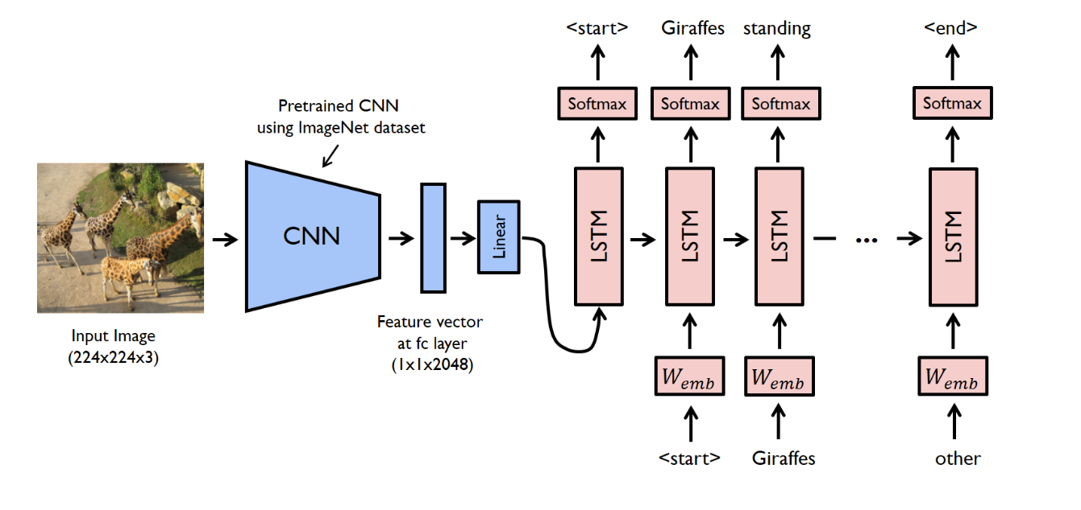

Hình 2.0.1: Kiến trúc bộ mã hóa-giải mã cơ sở sử dụng bộ mã hóa mạng nơ-ron tích chập được đào tạo trước và bộ giải mã mô hình bộ nhớ dài hạn ngắn

* **Phương pháp dựa trên mô hình chú ý (Attention-based Approach**)

Phương pháp dựa trên chú ý cải tiến cách tiếp cận truyền thống bằng cách cho phép mô hình tập trung vào các khu vực quan trọng trong hình ảnh khi tạo câu mô tả. Các cơ chế chú ý như Soft Attention và Hard Attention được sử dụng để điều chỉnh trọng số tập trung vào từng vùng tương ứng với mỗi từ trong câu. Điều này giúp mô hình nắm bắt tốt hơn ngữ cảnh và các chi tiết quan trọng trong hình ảnh. Các ứng dụng như mô tả hình ảnh y tế hoặc phân tích hình ảnh vệ tinh hưởng lợi lớn từ cách tiếp cận này. Tuy nhiên, việc triển khai đòi hỏi tài nguyên tính toán cao và cần thiết kế mô hình phức tạp hơn.

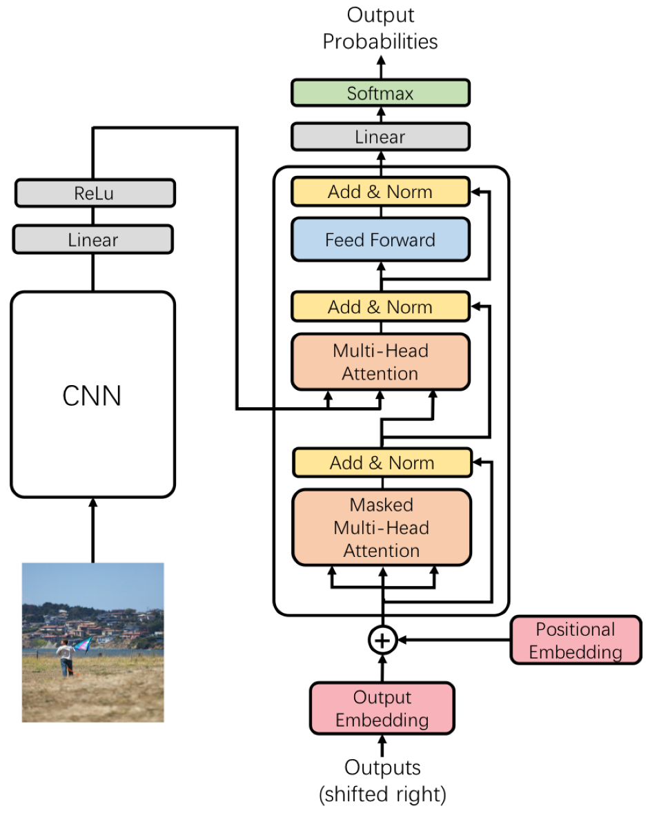

Hình 2.0.2: Kiến trúc mô tả hình ảnh sử dung Multi-Attention và Feed Forward để tạo chú thích văn bản.

* **Phương pháp dựa trên Transformer**

Phương pháp này tận dụng kiến trúc Transformer, sử dụng Vision Transformer (ViT) để trích xuất đặc trưng hình ảnh và Text Transformer để sinh văn bản. Đây là bước phát triển vượt bậc khi loại bỏ sự phụ thuộc vào mạng hồi tiếp (RNN), cải thiện hiệu quả và tốc độ huấn luyện. Các mô hình hiện đại như CLIP hoặc BLIP ứng dụng Transformer đã đạt được hiệu suất vượt trội trong nhiều tác vụ. Ưu điểm nổi bật là khả năng xử lý đồng thời các đặc trưng không gian và ngữ cảnh văn bản, phù hợp với các ứng dụng đòi hỏi hiệu suất cao. Tuy nhiên, phương pháp này yêu cầu dữ liệu lớn và nguồn lực tính toán mạnh mẽ.

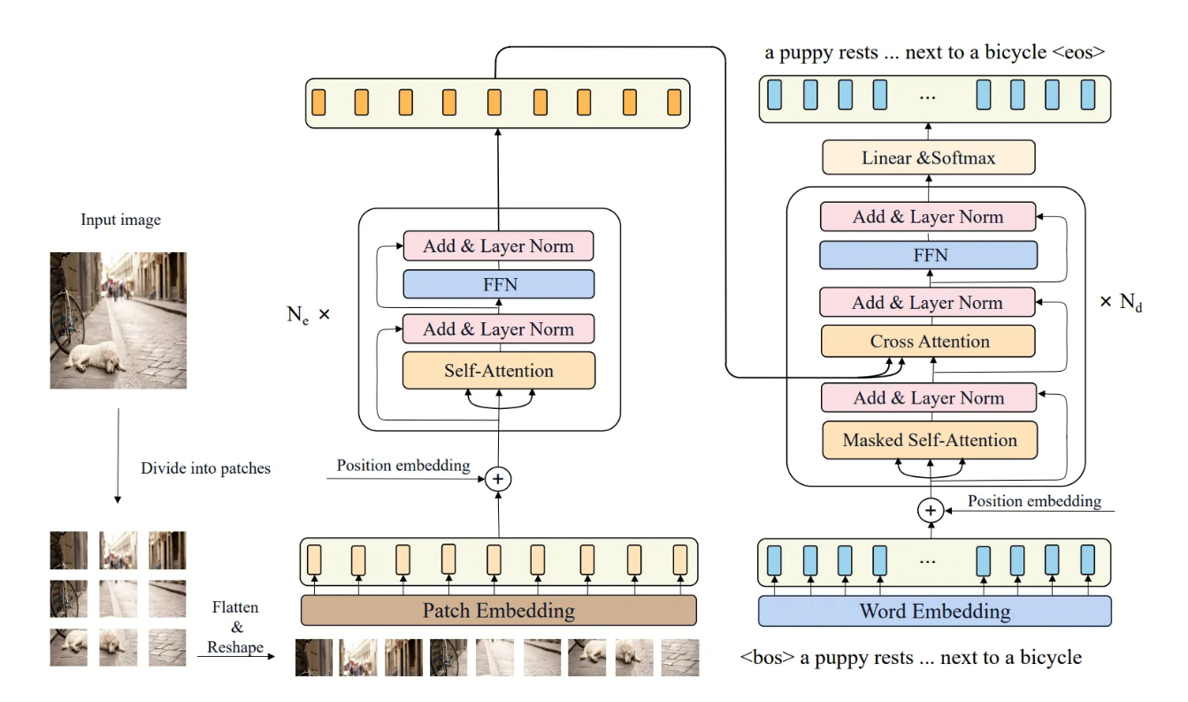

Hình 2.0.3: CPTR - Mạng Transformer hoàn chỉnh cho mô tả hình ảnh

* **Phương pháp học tăng cường (Reinforcement Learning-based Approach)**

Học tăng cường được áp dụng để tối ưu hóa các chỉ số đánh giá như BLEU, CIDEr, vốn khó đạt được với các phương pháp học có giám sát truyền thống. Các thuật toán như REINFORCE được sử dụng để tinh chỉnh mô hình, cải thiện chất lượng câu mô tả thông qua phản hồi từ môi trường huấn luyện. Phương pháp này phù hợp với các ứng dụng đòi hỏi độ chính xác ngữ nghĩa cao hoặc các kịch bản đặc thù. Tuy nhiên, việc triển khai học tăng cường thường phức tạp và dễ gặp vấn đề mất ổn định trong quá trình huấn luyện.

* **Phương pháp học đa phương thức (Multimodal Learning-based Approach)**

Phương pháp học đa phương thức tích hợp dữ liệu từ nhiều nguồn như hình ảnh, văn bản và âm thanh để tạo ra các mô tả ngữ nghĩa chính xác hơn. Các mô hình đa phương thức như CLIP liên kết không gian biểu diễn của hình ảnh và ngôn ngữ, giúp cải thiện khả năng hiểu và mô tả ngữ cảnh phức tạp. Điều này đặc biệt hữu ích trong các ứng dụng như tìm kiếm hình ảnh bằng truy vấn văn bản hoặc phân tích hình ảnh y tế. Tuy nhiên, phương pháp này đòi hỏi tập dữ liệu phong phú và nguồn lực tính toán lớn để đạt hiệu quả tối ưu.

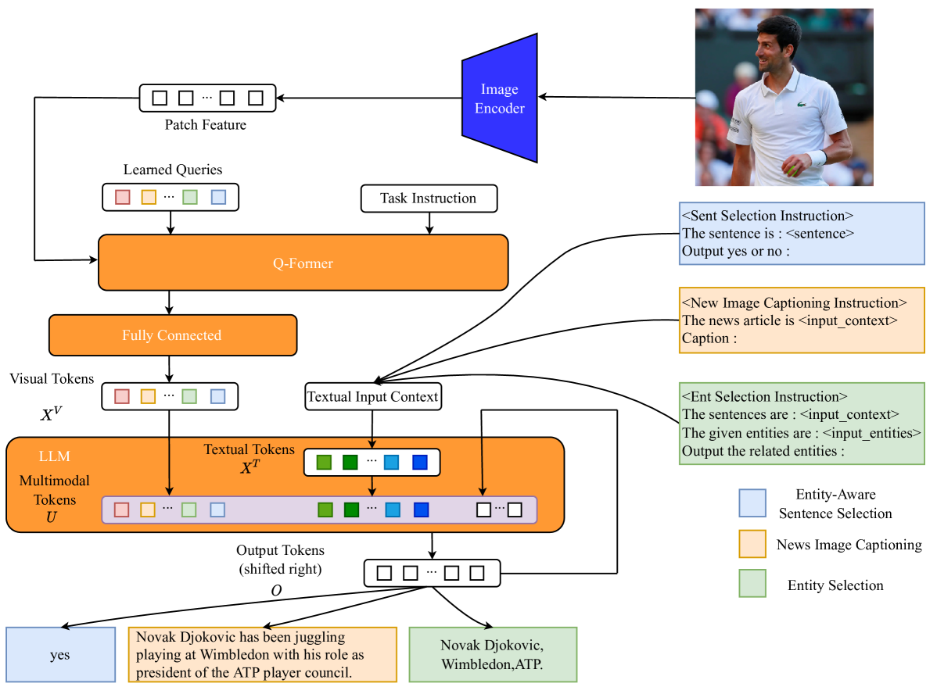

Hình 2.4: EAMA - Phương pháp tiếp cận dựa trên sự liên kết đa phương thức nhận thức thực thể

Các phương pháp tiếp cận bài toán mô tả hình ảnh không ngừng phát triển, từ các phương pháp truyền thống đến các kiến trúc tiên tiến như Transformer và mô hình đa phương thức. Mỗi phương pháp có ưu điểm và thách thức riêng, phù hợp với các mục tiêu ứng dụng khác nhau, đồng thời thể hiện tiềm năng lớn trong việc cải thiện khả năng hiểu và mô tả thế giới trực quan của máy móc.

# **CHƯƠNG 3: MỘT SỐ MÔ HÌNH HỌC SÂU CHO BÀI TOÁN MÔ TẢ HÌNH ẢNH**

Học sâu (Deep Learning) đã trở thành một công cụ mạnh mẽ trong việc xử lý hình ảnh vì nó có thể học được cái biểu diễn phức tạp của dữ liệu hình ảnh có được từ hình ảnh thô (raw image). Do đó, những tiến bộ đáng kể đã được thực hiện trong các nhiệm vụ xử lý hình ảnh khác nhau, đặc biệt với hình ảnh bao gồm, nhận diện hình ảnh, phát hiện vật thể trong hình ảnh, phân đoạn hình ảnh (image segmentation), …

## **3.1. Kiến trúc mô hình học sâu cho nhiệm vụ xử lý hình ảnh**

### **3.1.1. Mạng nơ-ron nhân tạo (Artificial Neural Network)**

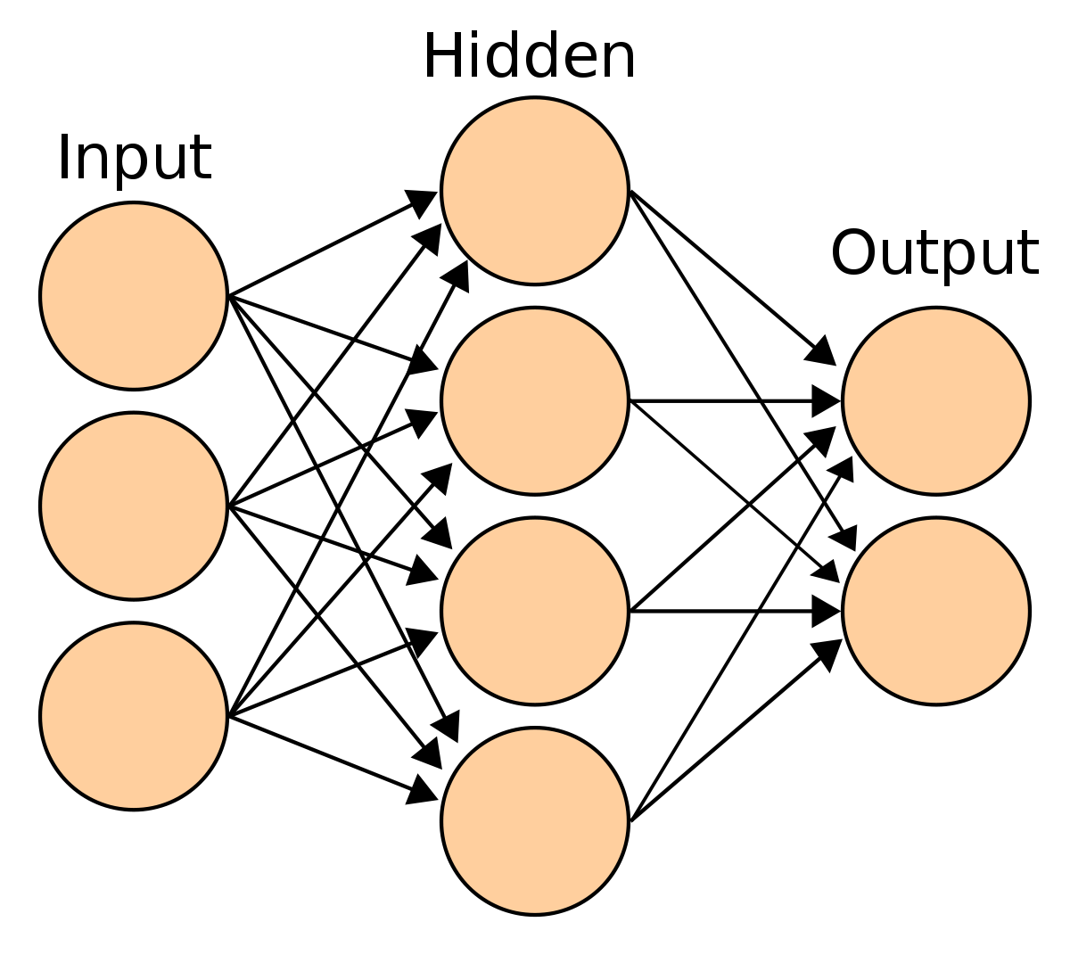 Mạng nơ-ron nhân tạo (Neural Network) là một mô hình tính toán được lấy cảm hứng từ cách hoạt động của hệ thần kinh sinh học. Nó là một loại mô hình học máy có khả năng tự động học và áp dụng kiến thức từ dữ liệu.

Hình 3.1: Hình ảnh biểu diễn mạng neural network.

Mạng nơ-ron nhân tạo là một tập hợp các đơn vị tính toán (nơ-ron) được kết nối với nhau theo cấu trúc phân lớp. Mỗi nơ-ron nhận tín hiệu đầu vào, xử lý thông tin và truyền tín hiệu đầu ra đến các nơ-ron khác. Quá trình này được thực hiện thông qua các liên kết trọng số, cho phép mạng học cách điều chỉnh trọng số để tạo ra các đầu ra phù hợp với đầu vào.

Mạng nơ-ron nhân tạo có thể có nhiều lớp bao gồm: lớp đầu vào, lớp ẩn và lớp đầu ra. Những lớp ẩn này giúp mạng học các mức độ biểu diễn trừu tượng và phức tạp hơn từ dữ liệu đầu vào. Mạng nơ-ron hoạt động dựa trên các trọng số (weights) và hàm kích hoạt (activation function). Khi dữ liệu được đưa vào, mỗi nơ-ron tính toán đầu ra dựa trên đầu vào và trọng số tương ứng. Nếu đầu ra đạt ngưỡng nhất định, nơ-ron sẽ "kích hoạt" và truyền tín hiệu đến nơ-ron tiếp theo. Quá trình này diễn ra theo chiều từ lớp đầu vào đến lớp đầu ra, thường được gọi là mạng nơ-ron truyền thẳng (feedforward).

Quá trình huấn luyện mạng nơ-ron nhân tạo thường bao gồm việc cung cấp dữ liệu huấn luyện đã được gán nhãn và điều chỉnh các trọng số của mạng để giảm thiểu sai số giữa đầu ra dự đoán và đầu ra thực tế. Quá trình này được thực hiện thông qua thuật toán backpropagation, trong đó đạo hàm của hàm mất mát được tính toán và sử dụng để cập nhật trọng số.

Mạng Neural network đã có những ứng dụng rất rộng trong lĩnh vực nhận dạng hình ảnh, xử lý ngôn ngữ tự nhiên, dự báo, điều khiển tự động, và nhiều lĩnh vực khác.

### **3.1.2. Mạng nơ-ron tích chập nhân tạo (Convolutional Neural Network)**

Mạng CNN (Convolutional Neural Network) là một loại mạng nơ-ron nhân tạo được sử dụng rộng rãi trong lĩnh vực xử lý ảnh và thị giác máy tính. Mạng này được thiết kế cho việc tự động học và phân tích các đặc trưng từ dữ liệu hình ảnh một cách hiệu quả. Cấu trúc của mạng nơ-ron tích chập được lấy cảm hứng từ cách mà thị giác của con người hoạt động. Thành phần của mạng nơ-ron tích chập bao gồm các lớp tích chập (convolutional layers) và các lớp tổng hợp (pooling layers), kết hợp với các lớp kết nối đầy đủ (fully connected layers) ở cuối để thực hiện phân loại hoặc dự đoán.

CNN phân loại hình ảnh bằng cách lấy một hình ảnh đầu vào, xử lý và phân loại nó theo các hạng mục nhất định (Ví dụ: Chó, Mèo, Hổ, ...). Máy tính coi hình ảnh đầu vào là 1 mảng pixel và nó phụ thuộc vào độ phân giải của hình ảnh. Dựa trên độ phân giải hình ảnh, máy tính sẽ thấy H x W x D (H: Chiều cao, W: Chiều rộng, D: Độ dày).

Về kỹ thuật, mô hình CNN để training và kiểm tra, mỗi hình ảnh đầu vào sẽ chuyển nó qua 1 loạt các lớp tích chập với các bộ lọc (Kernals), tổng hợp lại các lớp được kết nối đầy đủ (Full Connected) và áp dụng hàm Softmax để phân loại đối tượng có giá trị xác suất giữa 0 và 1.

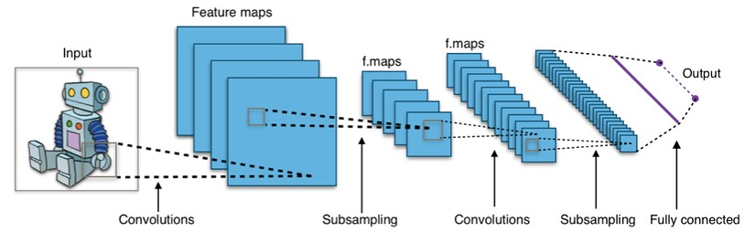

Hình 2.2 Mạng nơ-ron tích chập

Mạng CNN được cấu tạo bởi nhiều tầng, mỗi tầng thực hiện một chức năng cụ thể để trích xuất các đặc trưng quan trọng từ dữ liệu đầu vào.

* Convolution (lớp tích chập) là lớp đầu tiên trích xuất các đặc tính từ hình ảnh. Tham số lớp này bao gồm một tập hợp các bộ lọc có thể học được. Các bộ lọc đều nhỏ thường có kích cỡ hai chiều đầu tiên khoảng 3x3 hoặc 5x5, .... và có độ sâu bằng với độ sâu của đầu vào đầu vào. Bằng cách trượt dần bộ lọc theo chiều ngang và dọc trên ảnh, chúng thu được một Feature Map chứa các đặc trưng được trích xuất từ trên hình ảnh đầu vào. Quá trình trượt các bộ lọc thường có các giá trị được quy định bao gồm:
* Bước nhảy – Stride: Stride là số pixel thay đổi trên ma trận đầu vào. Khi stride là 1 thì ta di chuyển các kernel 1 pixel. Khi stride là 2 thì ta di chuyển các kernel đi 2 pixel và tiếp tục như vậy. Hình dưới là lớp tích chập hoạt động với stride là 2.
* Đường viền – Padding: Đôi khi kernel không phù hợp với hình ảnh đầu vào. Ta có 2 lựa chọn:
* Chèn thêm các số 0 vào 4 đường biên của hình ảnh (padding).
* Cắt bớt hình ảnh tại những điểm không phù hợp với kernel.
* Hàm phi tuyến – ReLU:

ReLU viết tắt của Rectified Linear Unit, là 1 hàm phi tuyến. Với đầu ra là:

ƒ (x) = max (0, x).

ReLU giới thiệu tính phi tuyến trong ConvNet. Vì dữ liệu trong thế giới mà chúng ta tìm hiểu là các giá trị tuyến tính không âm.

Có 1 số hàm phi tuyến khác như tanh, sigmoid cũng có thể được sử dụng thay cho ReLU. Hầu hết người ta thường dùng ReLU vì nó có hiệu suất tốt.

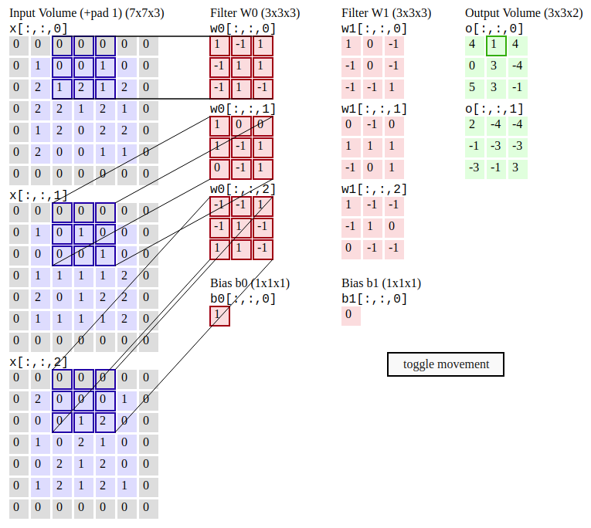

Hình 2.3: Hình ảnh này minh họa hoạt động của một

Với mỗi kernel khác nhau ta sẽ học được những đặc trưng khác nhau của ảnh, nên trong mỗi convolutional layer ta sẽ dùng nhiều kernel để học được nhiều thuộc tính của ảnh. Vì mỗi kernel cho ra output là 1 matrix nên k kernel sẽ cho ra k output matrix. Ta kết hợp k output matrix này lại thành 1 tensor 3 chiều có chiều sâu k. Output của convolutional layer sẽ qua hàm activation function trước khi trở thành input của convolutional layer tiếp theo.

* Pooling layer với mục tiêu của lớp gộp là lấy các tính năng quan trọng nhất từ ma trận phức tạp. Điều này được thực hiện bằng cách áp dụng một số thao tác tổng hợp, giúp giảm kích thước của bản đồ đặc trưng (ma trận phức tạp), do đó giảm bộ nhớ được sử dụng trong khi huấn luyện mạng. Pooling cũng có liên quan để giảm thiểu tình trạng trang bị quá mức.

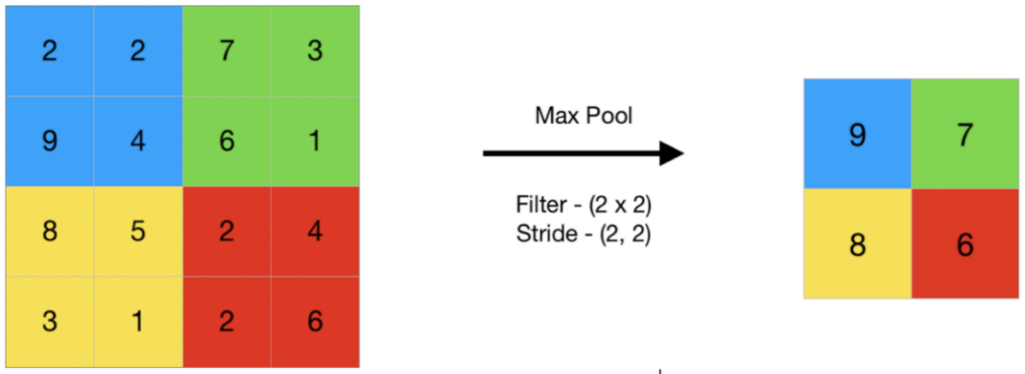

Hình 2.4: **Max Pooling** trong mạng nơ-ron tích chập (CNN)

Các hàm tổng hợp phổ biến nhất có thể được áp dụng là:

* Max pooling: là một loại phép gộp được sử dụng trong mạng nơ-ron tích chập (CNN) và các kiến trúc liên quan. Nó thường được áp dụng sau lớp tích chập để giảm kích thước của đầu vào và tạo ra các phiên bản đã tạo ra của đặc trưng cục bộ.
* Sum pooling:  là một phương pháp trong xử lý ảnh và mạng học sâu, được sử dụng để giảm kích thước của feature maps trong quá trình trích xuất thông tin từ hình ảnh. Tương tự như Average Pooling và Max Pooling, Sum Pooling cũng là một loại phép gộp thông tin trong mạng neural.
* Average pooling: là một phép tích chập thường được sử dụng trong mạng học sâu và xử lý ảnh. Nó là một phần quan trọng của các kiến trúc mạng thần kinh như Convolutional Neural Networks (CNNs) để giảm kích thước của đặc trưng (feature maps) trong quá trình trích xuất thông tin từ hình ảnh.
* Fully connected layers là lớp cuối cùng trong mạng CNN có chức năng thực hiện việc phân loại hoặc dự đoán các giá trị đầu ra của mô hình. Convolutional layer và pooling layer đã thực hiện các phép tích chập và giảm kích thước của dữ liệu đầu vào, tạo ra các đặc trưng cục bộ cho ảnh. Tuy nhiên thì chúng chỉ tạo ra các đặc trưng cục bộ và không liên kết các đặc trưng đó để đưa ra một dự đoán cuối cùng. Để phân loại chính xác hơn, chúng ta cần kết nối tất cả các đặc trưng đó với nhau và tính toán xác suất cho các lớp đầu ra. Fully connected layer trong mạng CNN được thiết kế có một số nơ-ron kết nối với tất cả các nơ-ron trong lớp trước đó (có thể là một lớp convolutional layer hoặc pooling layer) để nhận đầu vào là tất cả các đặc trưng từ lớp trước đó. Fully connected layer lúc này có nhiệm vụ kết nối các đặc trưng cục bộ đã được trích xuất từ các lớp convolutional layer và pooling layer để đưa ra một dự đoán cuối cùng.

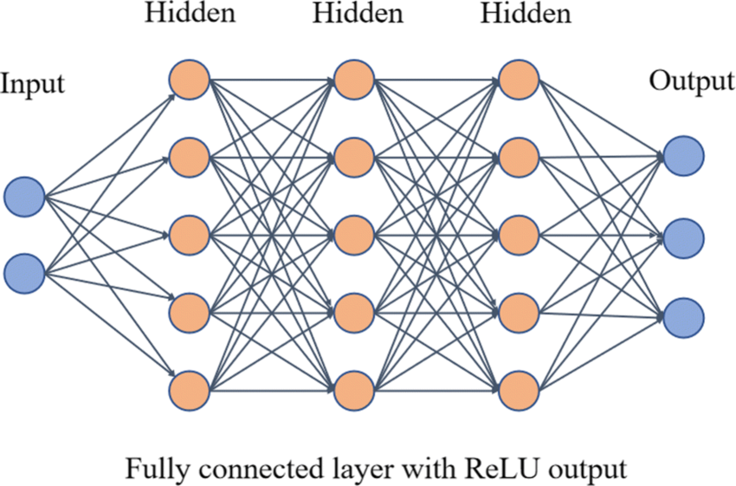

Hình 2.5: kiến trúc **Fully connected** (kết nối đầy đủ) và sử dụng hàm kích hoạt **ReLU** (Rectified Linear Unit) ở lớp ẩn

Fully connected layer giúp mạng CNN học các mối quan hệ phức tạp giữa các đặc trưng đầu vào và tạo ra các phân loại chính xác hơn. Tuy nhiên khi sử dụng quá nhiều fully connected layer trong một mạng CNN sẽ dẫn đến hiện tượng overfitting, khi mô hình chỉ học nhớ dữ liệu huấn luyện mà không có khả năng dự đoán đúng trên các dữ liệu mới. Do đó số lượng fully connected layer cần được cân nhắc để tối ưu hóa hiệu suất của mạng CNN.

### **3.1.3. Mạng dư thừa sâu (ResNet)**

ResNet, viết tắt của Residual Network, là một kiến trúc mạng nơ-ron sâu được giới thiệu vào năm 2015 và nhanh chóng trở thành một trong những mô hình phổ biến nhất trong lĩnh vực thị giác máy tính. ResNet đã giành chiến thắng tại cuộc thi ILSVRC 2015 với tỉ lệ lỗi top-5 cực kỳ thấp, nhờ vào khả năng huấn luyện các mạng nơ-ron với độ sâu lên đến hàng nghìn lớp mà vẫn duy trì hiệu suất cao.

Mạng học sâu ResNet (Residual Network) được thiết kế để giải quyết vấn đề vanishing gradient và degradation problem (suy giảm hiệu suất khi mạng trở nên quá sâu). Vanishing Gradient (hiện tượng gradient biến mất) xảy ra trong quá trình huấn luyện mạng neural sâu, khi các gradient (đạo hàm của hàm mất mát theo tham số) trở nên rất nhỏ ở các tầng đầu vào. Điều này dẫn đến các tầng gần đầu vào học rất chậm, vì gradient gần như bằng 0, việc cập nhật trọng số thông qua backpropagation trở nên không hiệu quả. Bên cạnh đó khó khăn trong việc tối ưu hóa mạng sâu: Mạng không thể học được các biểu diễn phù hợp, làm giảm hiệu suất của mô hình. Nguyên nhân là do khi sử dụng các hàm kích hoạt như sigmoid hoặc tanh, giá trị gradient có xu hướng giảm khi đi qua nhiều tầng. Quá trình tính toán gradient qua nhiều tầng bao gồm việc nhân các giá trị nhỏ với nhau, dẫn đến gradient gần bằng 0.

Nguyên lý chính của ResNet dựa trên ý tưởng Residual Learning và các kết nối tắt (Shortcut Connections). Thay vì học toàn bộ ánh xạ *H(x)* từ đầu vào đến đầu ra, ResNet chia nhỏ bài toán thành việc học phần dư *F(x),* nơi *F(x) = H(x) − x*. Điều này có nghĩa là ánh xạ thực tế *H(x)* được tính bằng cách cộng phần đầu vào *x* và phần dư *F(x):*

*H(x) = F(x) + x*

Trong đó:

* *H(x) là đầu ra của khối.*
* *F(x) là hàm ánh xạ mà mạng cần học.*
* *x là đầu vào của khối.*

Ý tưởng này đơn giản nhưng hiệu quả, vì việc học phần dư thường dễ dàng hơn so với học toàn bộ ánh xạ phức tạp. Nếu các tầng bổ sung không cần thiết, chúng có thể học ánh xạ *F(x) = 0*, cho phép mạng chỉ cần thực hiện ánh xạ identity *H(x) = x*. Điều này giúp tránh được vấn đề degradation problem.

Shortcut connections cho phép kết nối trực tiếp đầu vào của một khối (block) đến đầu ra của khối đó, bỏ qua các tầng trung gian. Cơ chế này hoạt động bằng cách thực hiện phép cộng trực tiếp giữa đầu vào ban đầu *x* và kết quả ánh xạ dư *F(x),* tạo ra đầu ra cuối cùng *y = F(x) + x*. Vai trò chính của shortcut connections là giảm thiểu vấn đề vanishing gradient bằng cách cung cấp một đường dẫn trực tiếp để gradient có thể truyền ngược qua các tầng mà không bị suy giảm. Ngoài ra, shortcut connections cũng giải quyết hiệu quả vấn đề degradation problem, vì nếu các tầng trung gian không cần thiết hoặc không học được ánh xạ phù hợp, chúng có thể học ánh xạ dư bằng 0, dẫn đến mạng chỉ thực hiện ánh xạ identity *y = x*. Shortcut connections thường được phân loại thành hai dạng chính: identity shortcut, khi kích thước của đầu vào và đầu ra giống nhau, và projection shortcut, khi cần biến đổi tuyến tính để đồng nhất kích thước. Nhờ vào việc duy trì gradient ổn định, giảm độ phức tạp tính toán, và hỗ trợ lan truyền ngược, shortcut connections không chỉ cải thiện hiệu quả huấn luyện mà còn cho phép xây dựng các mạng rất sâu mà không làm giảm hiệu suất.

Một phần không thể thiếu trong ResNet là Residual Block. Residual Block là thành phần cốt lõi trong kiến trúc ResNet, được thiết kế để thực hiện việc học ánh xạ dư (residual mapping). Mỗi residual block bao gồm hai hoặc ba tầng convolution, kết hợp với batch normalization (BN) và hàm kích hoạt ReLU để cải thiện hiệu quả huấn luyện và tối ưu hóa. Điểm đặc biệt của residual block là sự tích hợp của shortcut connection, nơi đầu vào ban đầu *x* được cộng trực tiếp với phần ánh xạ dư *F(x)* được học từ các tầng trung gian. Kết quả cuối cùng của block là *y = F(x) + x*, giúp giảm thiểu vấn đề vanishing gradient và hỗ trợ quá trình lan truyền gradient hiệu quả hơn.

### **3.1.4. Mô hình mạng EfficientNet**

## **3.2. Kiến trúc mô hình học sâu cho nhiệm vụ phân tích ngữ nghĩa, ngữ cảnh và tạo mô tả**

### **3.2.1. Mạng nơ-ron hồi quy (Recurrent Neural Network - RNN)**

### **3.2.2. Bộ nhớ dài-ngắn hạn (Long-Short Term Memory - LSTM)**

LSTM là một dạng đặc biệt của RNN, ó có khả năng học các thông tin ở xa. Về cơ bản thì LSTM và RNN không khác nhau là mấy nhưng LSTM có cải tiến một số phép tính trong 1 hidden state và nó đã hiểu quả. Cấu trúc của LSTM không khác gì RNN, những sự cải tiến ở đây nằm ở phần tính toán trong từng hidden state như sau: Thay vì chỉ có một tầng mạng nơ-ron, LSTM thiết kế với 4 tầng mạng nơ-ron tương tác với nhau một các rất đặc biệt.

Với kiến trúc đặc biệt, LSTM có khả năng giữ và quản lý thông tin trong một khoảng thời gian dài, cho phép nó xử lý các chuỗi dữ liệu dài và xử lý các phụ thuộc xa. Điều này khác biệt so với mạng RNN truyền thống, có khả năng mất mát thông tin trong quá trình lan truyền ngược.

Mạng LSTM sử dụng các đơn vị LSTM, trong đó mỗi đơn vị có các thành phần chính sau đây:

* Cổng quên (Forget gate): Xác định xem thông tin nào nên được giữ lại và thông tin nào nên được bỏ qua từ quá khứ.
* Cổng đầu vào (Input gate): Quyết định thông tin nào nên được cập nhật từ đầu vào mới.
* Cổng ra (Output gate): Quyết định thông tin nào nên được truyền tiếp làm đầu ra của đơn vị LSTM.
* Ô tình trạng (Cell state): Lưu trữ và truyền thông tin dọc theo chuỗi thời gian, giúp duy trì thông tin quan trọng trong quá trình xử lý chuỗi.

Các cổng trong LSTM được điều chỉnh bởi hàm kích hoạt (ví dụ: hàm sigmoid) để quyết định thông tin nào nên được đi qua và thông tin nào nên bị lọc hoặc bỏ qua. Mạng LSTM đã chứng minh hiệu quả của nó trong nhiều ứng dụng như xử lý ngôn ngữ tự nhiên, dịch máy, nhận dạng giọng nói, dự báo chuỗi thời gian và nhiều lĩnh vực khác đòi hỏi xử lý dữ liệu có tính thời gian hoặc phụ thuộc dài hạn. Dưới đây là 2 hình ảnh biểu diễn sự khác nhau giữa RNN và LSTM.

*Hình 3.5: Cấu trúc của RNN với hàm kích hoạt tanh.*

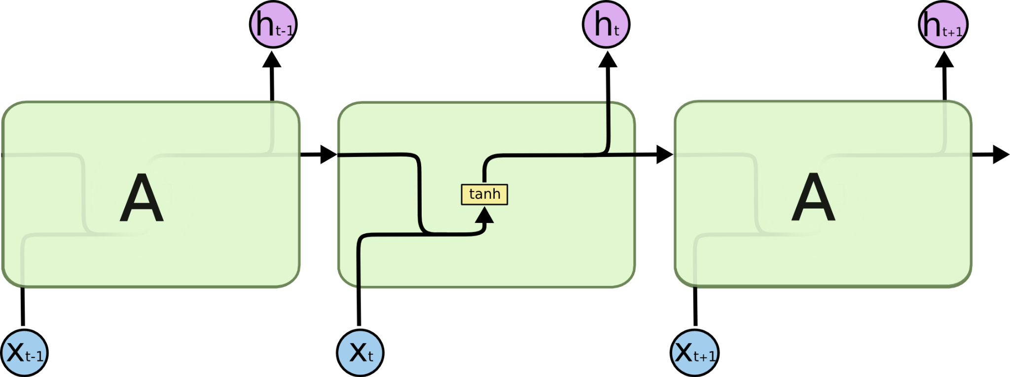

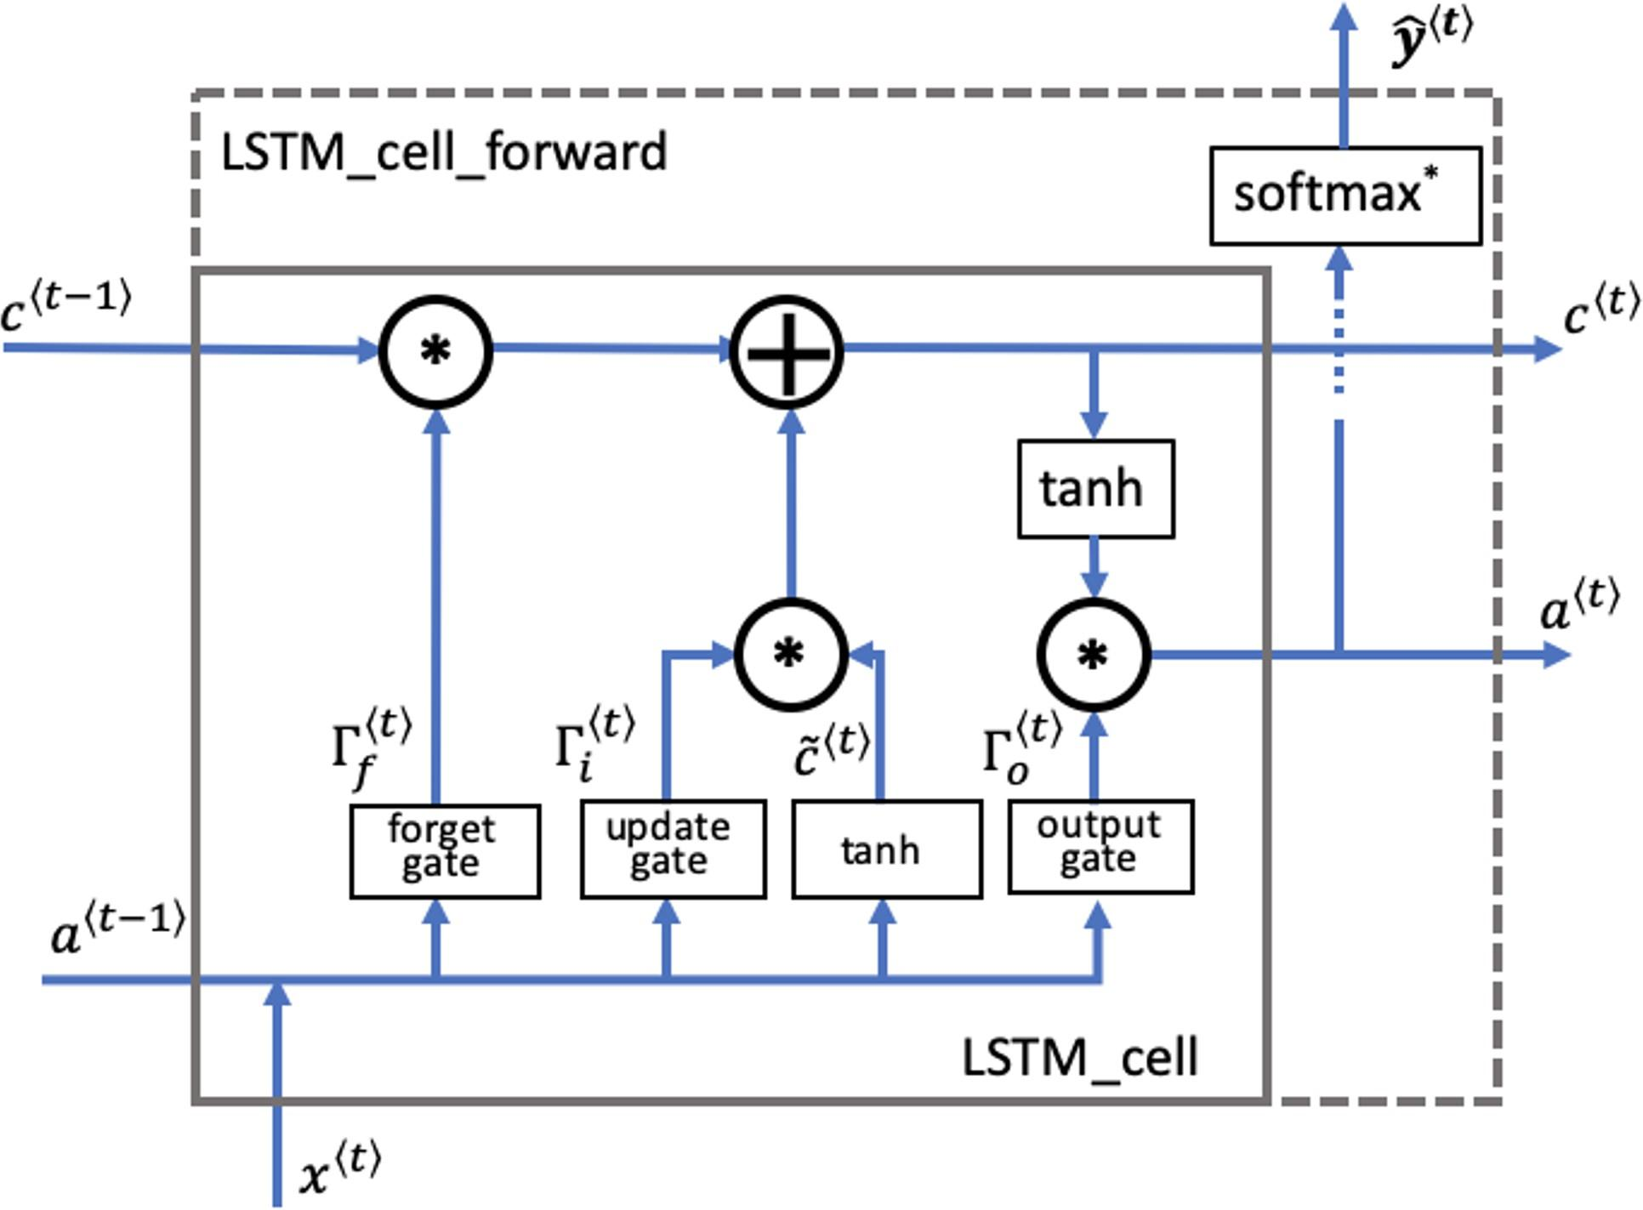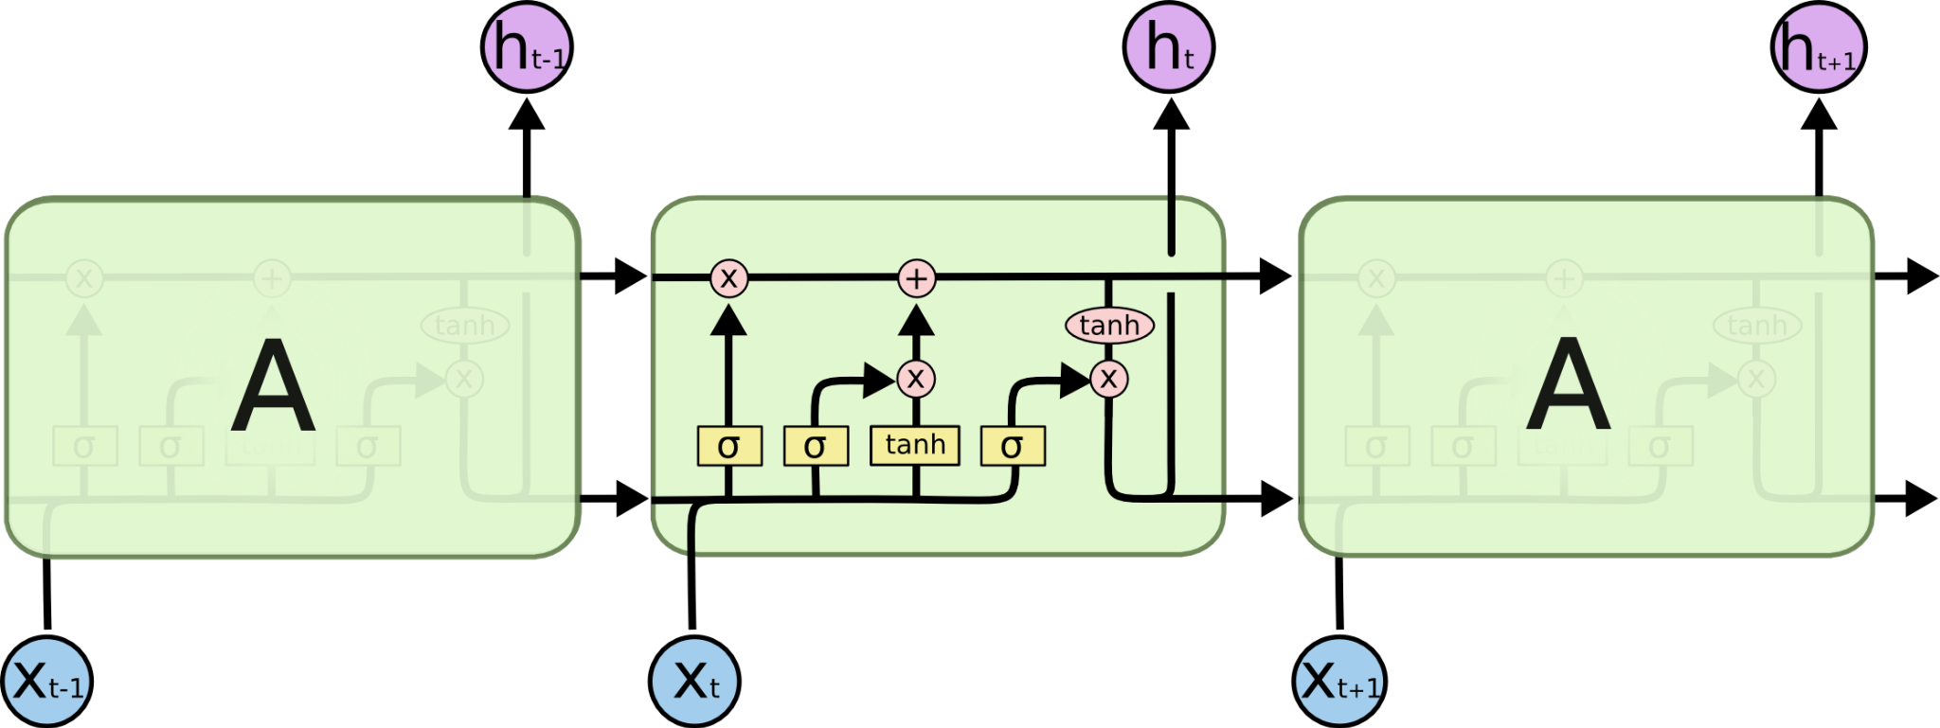

Hình 3.6: Cấu trúc của LSTM với hàm kích hoạt tanh.

Chìa khóa để giúp LSTM có thể truyền tải thông tin giữa các hidden state một cách xuyên suốt chính là cell state.

Trong đó:

* Forget gate **:** Γ𝑓

+ Đầu ra là hàm *sigmoid* chứa các giá trị từ 0 đến 1.

+ Nếu forget gate có giá trị bằng 0, LSTM sẽ "quên" trạng thái được lưu trữ trong đơn vị tương ứng của trạng thái cell trước đó.

+ Nếu cổng quên có giá trị bằng 1, LSTM sẽ chủ yếu ghi nhớ giá trị tương ứng ở trạng thái được lưu trữ.

Hình 3.7: Minh họa cấu trúc trong một cell.



* Candidate value  : Chứa thông tin có thể lưu trữ từ step hiện tại
* Update gate Γ : quyết định xem phần thông tin nào của $a^{(t-1)}$ và $x^{t}$ được thêm vào 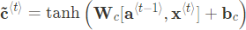



* Cell state : Là bộ nhớ trong của LSTM. Cell state như 1 băng tải truyền các thông tin cần thiết xuyết suất cả quá trình, qua các nút mạng và chỉ tương tác tuyển tính 1 chút. Vì vậy thông tin có thể truyền đi thông suốt mà không bị thay đổi.



* Output gate Γ𝑜**:** Cổng điều chỉnh lượng thông tin đầu ra của cell hiện tại và lượng thông tin truyền tới trạng thái tiếp theo.



* Hidden state  : Được sử dụng để xác định ba cổng  của time step tiếp theo.



* Prediction  : Dự đoán trong trường hợp sử dụng này là phân loại, vì vậy bạn sẽ sử dụng softmax.



Nhìn chung LSTM khá giống với RNN hay nói cách khác thì RNN là một dạng đặc biệt của LSTM. LSTM giải quyết phần nào của Vanishing gradient so với RNN, nhưng chỉ một phần.

Cuối cùng, một biến thể khá nổi tiếng của LSTM, đó chính là Gated Recurrent Units hay là GRU. Kiến trúc của GRU kết hợp với cổng quên, cổng đầu vào một cổng cập nhật duy nhất. Ngoài ra, GRU cũng kết hợp các cell state và hidden state để đưa ra các thay đổi khác.

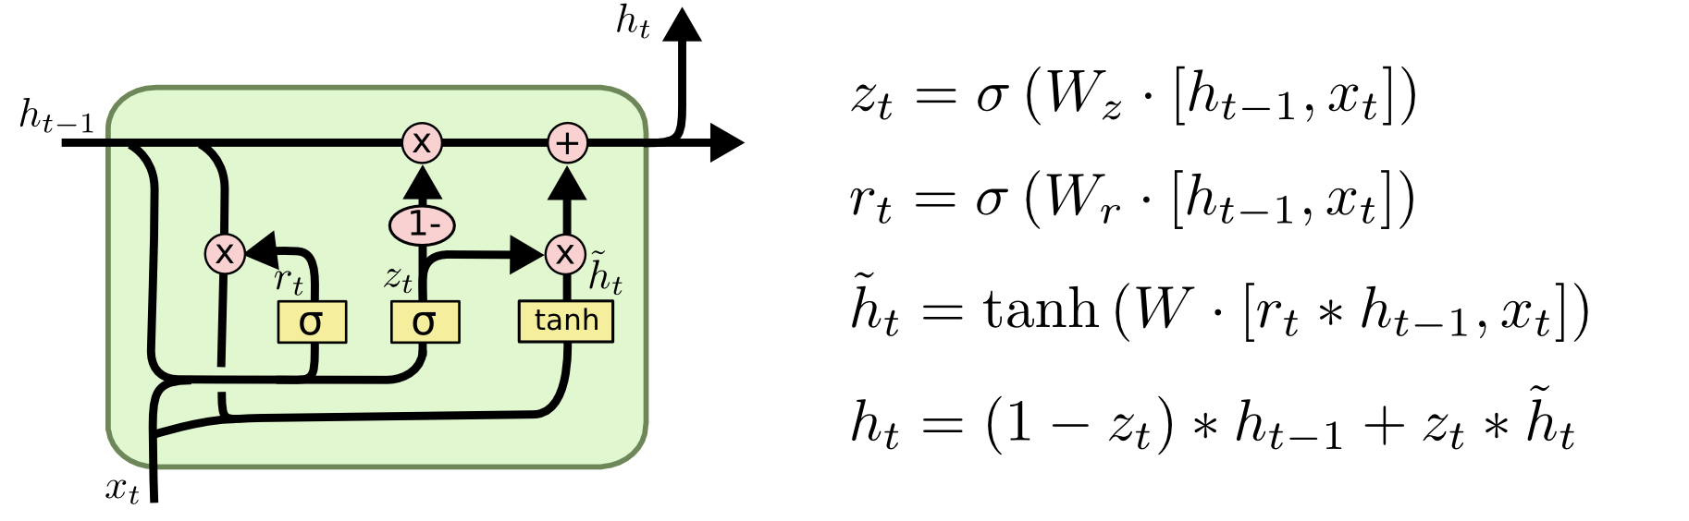

Hình 3.8: Minh họa cấu trúc của GRU.

Ngược lại, với lượng tính toán như trên thì RNN đã chậm rồi, LSTM còn chậm hơn nữa:

* RNN và LSTM vẫn bị sẩy ra trường hợp vanishing gradient và thậm chí còn mất khá nhiều thời gian. Bên cạnh đó việc nó không tương thích với dữ liệu có cấu trúc khiến cho việc mô hình bị mất đi cơ chế học được sự liên quan giữa các từ trong câu với nhau.
* Vì vậy, attention đã ra đời, để tăng cường thông tin giữa các hidden state, thể hiện sự tương quan giữa các hidden state với nhau, với việc loại bỏ hoàn toàn tính tuần tự, cải thiện việc song song hóa, tăng tốc độ xử lý. Mục đích cuối cùng là để tính toán mối tương quan giữa input và output.

### **3.2.3. Mô hình Transformer**

#### **3.2.1.1. Cơ chế Attention trong mô hình Transformer.**

Với cơ chế Attention, Transformer sẽ không cần tới các phép toán convolutional và recurrence, với cơ chế xử lý song song rõ ràng cho thấy được cơ chế này cung cấp một hiệu suất vượt trội và thời gian huấn luyện được tối ưu đang kể. Việc ở các mạng trước đó, khi sử dụng với chuỗi đầu vào là một chuỗi dài, sẽ khiến cho việc tìm hiểu mối tương quan giữa các từ trở nên khó khăn hơn rất nhiều.

Trong Transformer vấn đề này đã được giải quyết nhưng sẽ phải giảm effective resolution do lấy trung bình các attention-weighted position, những vấn để này cũng sẽ được giải quyết ở phần sau với Multi-head attention.

Trong bài toán, đối với trường hợp cụ thể như ta cần mã hóa (encode) một chuỗi đầu vào thành một vector ngữ cảnh rồi sau đó giải mã (decode) dự đoán các từ trước đó. Nhưng chúng ta sẽ gặp một số vấn đề như sau :

* Vanishing gradient: mất mát đạo hàm ở những hidden state cuối khi đầu vào là một chuỗi dài như đoạn văn
* Exploding gradient: Hiện tượng gradient tăng mất kiểm soát do dồn ở những lớp cuối và đặc biệt xảy ra với những câu dài như đoạn văn.
* Nén bộ nhớ (Memory compression): Do việc embed chuỗi đầu vào thành vector cố định kích thước, qua nhiều lần thử nghiệm cho thấy được mô hình này học với các câu dài rất kém trong khi đó lại rất lãng phí bộ nhớ với những câu ngắn. Vấn đề này vẫn còn xuất hiện trong LSTM và GRU

Không phù hợp với dạng dữ liệu có mối quan hệ liên kết ngữ nghĩa: Ví dụ với câu: “She is doing homework”. Nhận thấy “homework” có mối quan hệ nhiều hơn với “doing”. Đối với RNN - học tuần tự từ trái sang phải nhưng không có cơ chế để mô hình học được sự liên quan giữa các từ. Attention sẽ giúp chúng ta thực hiện được việc đó.

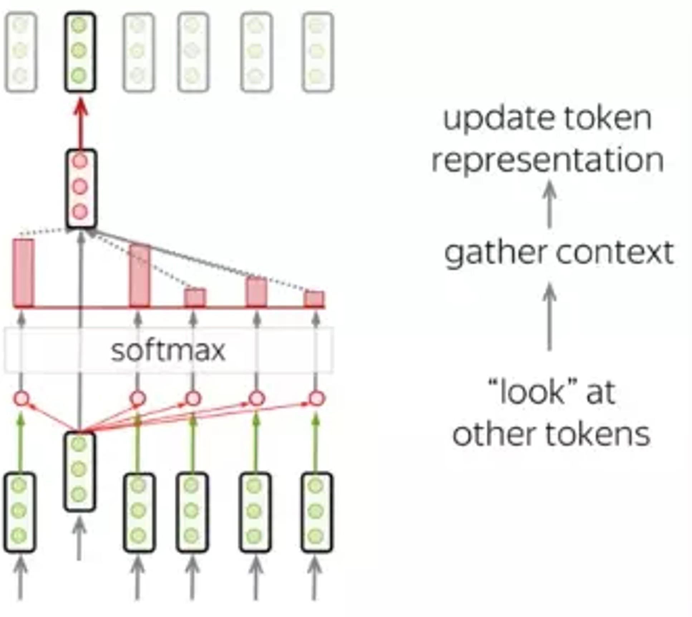

Hình 3.12: Miêu tả hoạt động của self-attention

Còn self-attention có thể hiểu là attention trong 1 câu, khi từng thành phần trong câu sẽ tương tác với nhau. Từng token sẽ quan sát các tokens còn lại, thu thập nhữ cảnh của câu và cật nhập vào vector biểu diễn. Để xây dựng cơ chế self-attention ta cần chú ý đến hoạt động của vector biểu diễn cho mỗi từ lần lượt là:

* Query: được sử dụng để đặt câu hỏi từ này ở trong câu có ý nghĩa gì.
* Key: trả lời từ hiện tại có liên quan thế nào đến từ mà query đang hỏi.
* Value: chứa thông tin của từ đang hỏi.



Dựa vào ý nghĩa của *q, k, v* có thể giải thích được công thức của Transformers Attention:

* *q.k* qua hàm softmax để đưa ra xác suất của từ liên quan nhất với từng từ để hỏi tương ứng.
* Sau đó nhân với *v* để đưa ra giá trị dựa vào sự tương quan đó.

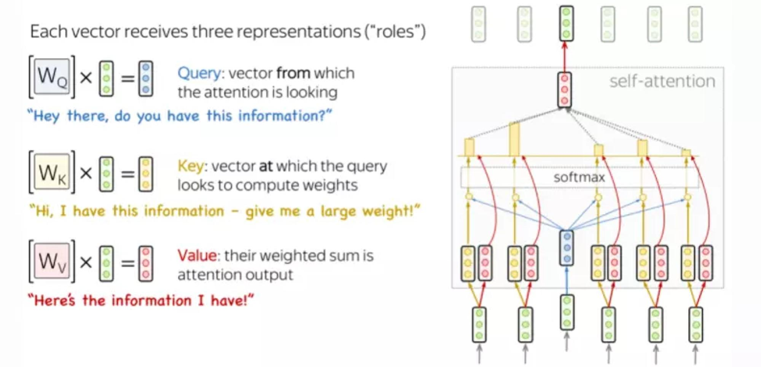Query được sử dụng khi một token quan sát những tokens còn lại, nó sẽ tìm kiếm thông tin xung quanh để hiểu được ngữ cảnh và mối quan hệ của nó với tokens còn lại. Key sẽ phản hồi yêu cầu của Query và được sử dụng để tính trọng số attention. Cuối cùng, Value được sử dụng trong số attention vừa rồi để tính ra vector đại diện (attention vector).

*Hình 3.13: Mô tả nhiệm vụ và chức năng của các vector query, key, value*

Mỗi quá trình như vậy được gọi là 1 head của attention. Khi lặp lại quá trình này nhiều lần (trong bài báo là 3 heads) ta sẽ thu được quá trình Multi-head Attention như biến đổi bên dưới:

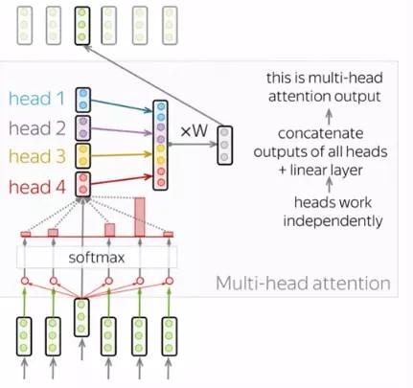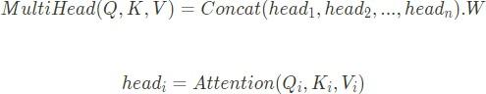

*Hình 3.14: Mô tả chức năng của MutiHead Attention.*

Để trả về output có cùng kích thước với ma trận input chúng ta chỉ cần nhân với ma trận W để chiều rộng bằng với chiều rộng của ma trận input.

#### **3.2.1.2. Cấu trúc của mô hình Transformer.**

Tiếp theo ta sẽ đi tìm hiểu về các thành phần chính cấu tạo thành transformer. Đây là cấu trúc của transformer được giới thiệu trong bài báo “Attention is all you need”. Mô hình thực hiện chính xác những gì đã được giới thiệu ở trên.

Ở bên trái là encoder, thông thường có Nx = 6 layers chồng lên nhau. Mỗi layer sẽ có multi-head attention như đã tìm hiểu và khối feed-forward. Ngoài ra còn các các kết nối residual giống như trong mạng Resnet. Ở bên phải là decoder, tương tự cũng có Nx = 6 layers chồng lên nhau.

Kiến trúc thì khá giống encoder những chỉ có thêm khối masked multi-head attention ở vị trí đầu tiên. Ta sẽ tìm hiểu sâu hơn các thành phần trong transformer.

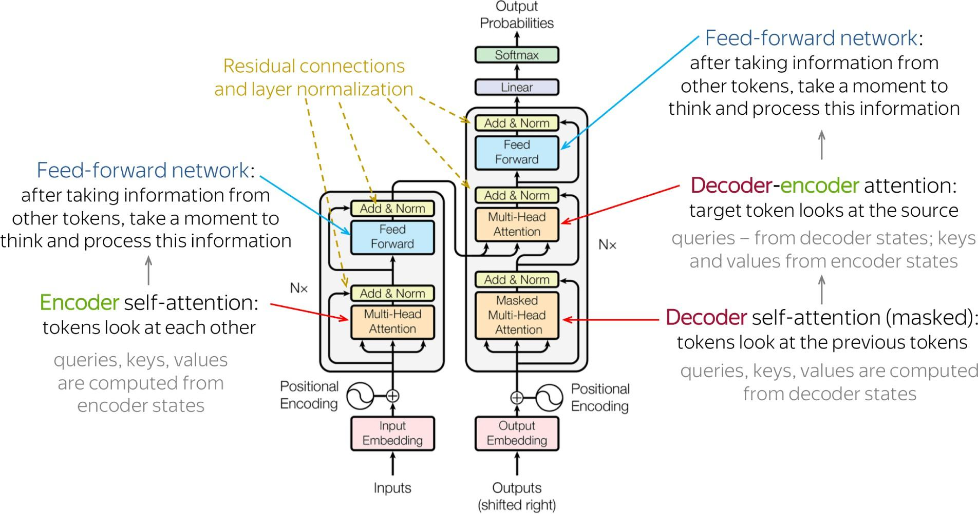

*Hình 3.15: Hình mô tả cấu trúc của mô hình Transformer.*

Với kiến trúc của Transformer có 2 phần chính là encoder và decoder:

* Encoders: gồm bộ lớp encoder giống hệt nhau và xếp chồng lên nhau. Mỗi lớp có 2 khối chính đó là: attention block và feed-forward block, feed-forward network được kết nối đầy đủ theo vị trí ( positionwide fully connected feed-forward network ).
* Decoders: Mỗi khối decoder nhận được các features từ encoder. Chúng ta có thể hình dung được sự liên kết giữa decoder và encoder

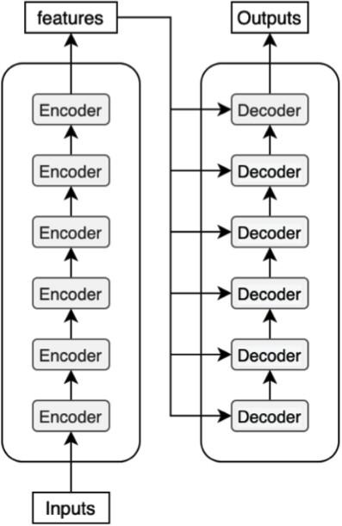

Hình 3.16: Hình ảnh mô tả sự liên kết giữa decoder và encoder.

**Positional Encoding:**

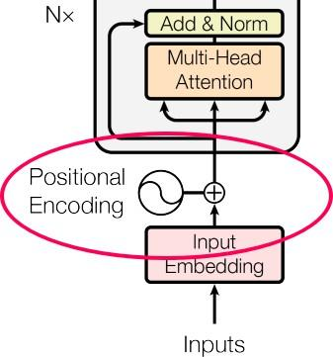

*Hình 3.17: Vị trí của positional encoder trong mô hình Transformer.*

Khác với việc học tuần tự của RNN, Transformer loại bỏ cơ chế học tuần tự để học song song dựa trên multi-head self-attention, nên máy tính không hiểu được cấu trúc của câu dẫn đến việc sai về mặt ngữ nghĩa. Do đó cần một cách để giúp máy tính hiểu được thứ tự các từ trong câu, ý tưởng là ta sẽ đánh trọng số cho các từ trong câu.

Cách tiếp cận ngây thơ để đánh trọng trọng số là thêm giá trị mỗi từ theo tuyến tính. Có nghĩa là với từ đầu tiên thêm 1, từ thứ hai thêm hai, cứ như vậy cho đến hết. Với cách tiếp cần này sẽ có vài vấn đề như: các giá trị sẽ trở lên quá lớn, mô hình mất nhiều thời gian để hội tụ hơn (lý do các bạn có thể tìm kiếm với từ khóa “feature scaling”)

Một cách tiếp cận khác là thêm các giá trị trong khoảng [0, 1]; với giá trị 0 cho từ đầu tiên và 1 cho từ cuối cùng. Một trong những vấn đề đối với cách tiếp cần này là bạn không thể tìm ra có bao nhiêu từ hiện diện trong một phạm vi cụ thể.

Nói cách khác, giá trị cộng thêm không có ý nghĩa nhất quán trong các câu khác nhau. Cách tiếp cận tốt nhất nên thỏa mãn các yêu cầu sau:

* Giá trị được thêm nên là duy nhất với mỗi time-step.
* Khoảng cách giữa các từ trong câu nên thống nhất với mọi câu.
* Giá trị thêm vào cần phải được giới hạn.
* Giá trị thêm vào cần phải làm rõ được vị trí các từ trong câu. Công thức tính toán positional encoding trong Transformer là:

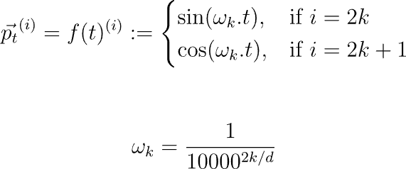

Trong đó :

* d là số chiều dài của vector từ.
* k là chỉ số của chiều trong vector từ
* ${f(t)}^{(i)}$ là vị trí từ trong câu

Mỗi thành phần trong ma trận positional encoding sẽ có giá trị sin hoặc cos của một hàm sóng với tần số khác nhau. Khi kết hợp với ma trận từ nhúng, positional encoding sẽ giúp mô hình Transformer biết được vị trí tương đối của từng từ trong câu.

Ví dụ: Giả sử chúng ta có một câu gồm các từ "I", "love", "cats". Đầu tiên, mỗi từ sẽ được biểu diễn bằng vector từ nhúng. Tiếp theo, positional encoding sẽ được thêm vào các vector từ để đưa thông tin vị trí vào mô hình Transformer.

* Đầu vào ban đầu: [vector_embed("I"), vector_embed("love"), vector_embed("cats")]
* Sau khi thêm positional encoding: [vector_embed("I")+positional_encoding("I"), vector_embed("love")+positional_encoding("love"), vector_embed("cats")+positional_encoding("cats")]

Positional encoding giúp mô hình Transformer phân biệt được vị trí và thứ tự các từ trong câu, làm cơ sở cho việc xử lý thông tin chuỗi trong mô hình.

**Masked Multi-Head Attention**

Một layer tương tự như Multi-Head Attention, điểm khác biệt là ở lúc train, khi đã biết rõ output mong muốn để đưa vào làm input của time-step tiếp theo. Để hiểu rõ điều này trước tiên bạn cần biết cách Decoder vận hành, tôi sẽ lấy ví dụ trong bài toán text generate với câu “Tall house with wide door”.

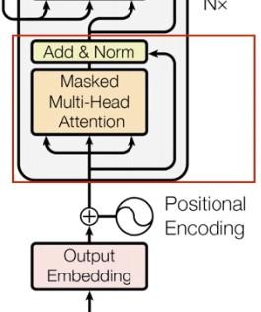Cũng giống như RNN, Decoder sử dụng output của time-step trước làm input của time-step hiện tại. Tức với ví dụ trên ta sẽ có các bước decode sau:

Hình 3.18: Hình ảnh vị trí của lớp masked multi head attention.

* input = “” qua Masked Multi-Head Attention, nhận thêm thông tin từ Encoder để đưa ra thông tin đầu tiên output = “Tall”.
* input = “Tall” → output = “Tall house”.
* input = “Tall house” → output = “Tall house with”.
* input = “Tall house with” → output = “Tall house with wide”.
* input = “Tall house with wide” → output = “Tall house with wide door”.

Mọi thứ sẽ như trên nếu mô hình đã được train xong, nhưng trong quá trình train output ở time-step trước có thể sai khiến output của time-step hiện tại cũng có thể sai theo. Và đương nhiên việc này có thể dần cải thiện trong quá trình train, nhưng sẽ rất tốn tài nguyên. Vì vậy giải pháp được đưa ra là sử dụng output mà chúng ta muốn đưa vào làm input của từng time-step. Mỗi time-step sẽ nhập input tương ứng nên có ở thời điểm đó, tức sẽ cho biết các từ nên được generate ở thời đó và che đi phần còn lại. Để máy tính hiểu được cách làm trên ta sử dụng Look-ahead Mask là ma trận tam giác dưới với các giá trị 1 biểu thị từ không muốn che, và 0 cho từ muốn che.

**Add & Norm layers và Feed-forward layers**

Normalization layers: Trong cấu trúc của transformer có các lớp “Add và Norm” thì “Norm” ở đây thể hiện cho Normalization layer. Lớp này đơn giản là sẽ chuẩn hóa lại đầu ra của multi-head attention, mang lại hiệu quả cho việc nâng cao khả năng hội tụ.

Khối Feed-Forward: Sau khi thực hiện tính toán ở khối attention cho mỗi lớp thì khối tiếp theo là FFN. Có thể hiểu là cơ chế attention giúp thu thập thông tin từ những tokens đầu vào thì FFN là khối xử lý những thông tin đó.

**Tổng quan về việc sử dụng mô hình Transformer.**

Việc áp dụng Transformer vào bài toán nhận diện chữ giúp mô hình có khả năng mô hình hóa quan hệ phức tạp giữa hình ảnh và văn bản. Các cơ chế attention trong Transformer giúp mô hình tập trung vào các phần quan trọng của dữ liệu đầu vào và giúp cải thiện chính xác của hệ thống trích xuất thông tin.

## **3.3. Các phương pháp đánh giá.**

Trong bài toán nhận diện chữ, để đánh giá độ chính xác của hệ thống, các phương pháp đánh giá sau đây thường được sử dụng : Word Error Rate (WER), Character Error Rate (CER).

Các phương pháp đánh giá này đều cung cấp thông tin quan trọng về độ chính xác của hệ thống nhận diện chữ. Thông thường càng thấp các chỉ số về WER, CER thì hệ thống nhận diện càng tốt. Đối với mỗi bài toán cụ thể, phương pháp đánh giá phù hợp sẽ được lựa chọn tùy thuộc vào yêu cầu và đặc điểm của tập dữ liệu.

### **3.3.1. Word Error Rate (WER).**

* Word Error Rate hay WER là một phương pháp đánh giá phổ biến trong text recognition. Nó đo lường tỷ lệ lỗi giữa chuỗi văn bản được nhận dạng và chuỗi văn bản đúng. WER được tính bằng tổng số từ được chèn (insertions), xóa (deletions) và thay đổi (substitutions) chia cho tổng số từ trong chuỗi đúng. Mục tiêu là tìm cách giảm WER càng thấp càng tốt.
* Ví dụ: Văn bản nhãn là : “Tôi là sinh viên” và đầu ra mô hình là “Toi la sinh viên” thì ở đây tỷ lệ lỗi của WER là 50% vì 2 trên 4 từ trong câu trên đã bị sai. Dưới đây là công thức tỷ lệ lỗi của WER:

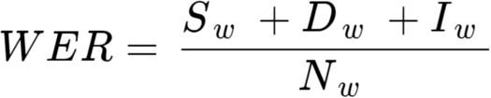

### **3.3.2. Character Error Rate (CER).**

* Character Error Rate (CER): CER là một phương pháp đánh giá tương tự như WER, nhưng thay vì đánh giá trên từng từ, nó đo lường tỷ lệ lỗi giữa chuỗi ký tự nhận dạng và chuỗi ký tự đúng. CER cũng được tính bằng tổng số ký tự chèn, xóa và thay đổi chia cho tổng số ký tự trong chuỗi đúng.

Trong đó: 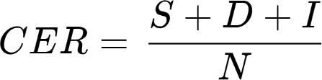

* S là Số lần thay thế
* D là số lần xuất
* I là số lần chèn.
* N là tổng số ký tự trong văn bản tham chiếu.

Mẫu số N có thể được tính theo công thức: N = S + D + C (trong đó C = Số ký tự đúng). Kết quả của phương trình này đại diện cho tỷ lệ phần trăm ký tự trong đầu ra OCR không chính xác so với văn bản tham chiếu đầu vào. Giá trị CER càng thấp (mô hình hoàn hảo khi CER=0), hiệu suất của mô hình OCR càng tốt.

Tùy thuộc trường hợp sử dụng và điều kiện liên quan, tỷ lệ lỗi ký tự CER được sử dụng để đánh giá mức độ hiệu quả của OCR tương ứng. Các tình huống và độ phức tạp khác nhau (ví dụ: văn bản in so với văn bản viết tay, loại nội dung, v.v.) có thể dẫn đến các hiệu suất OCR khác nhau. Tuy nhiên, chúng ta có thể tham khảo đánh giá độ chính xác của một số tổ chức uy tín tại Úc như sau (đối với văn bản in):

* Độ chính xác OCR tốt: CER 1‐2% (tức là chính xác 98–99%)
* Độ chính xác OCR trung bình: CER 2-10%
* Độ chính xác OCR kém: CER> 10% (tức là độ chính xác dưới 90%)

Đối với các trường hợp phức tạp liên quan đến văn bản viết tay có nội dung không đồng nhất và xa rời từ vựng (ví dụ: đơn đăng ký), giá trị CER cao khoảng 20% có thể được coi là đạt yêu cầu.

### **3.3.3. Beam-Search Output.**

Beam search là một thuật toán được sử dụng trong các tác vụ tạo ngôn ngữ tự nhiên, bao gồm cả bài toán nhận diện chữ. Beam search được sử dụng để tìm kiếm qua không gian đề xuất chuỗi kết quả có thể, với mục tiêu tìm ra chuỗi có xác suất cao nhất.

Khi áp dụng Beam Search trong bài toán nhận diện chữ, thuật toán sẽ duyệt qua các chuỗi đầu ra có khả năng từ các mô hình hình ảnh thành chữ và tìm ra chuỗi có xác suất cao nhất dựa trên mô hình đã huấn luyện.

Beam Search hoạt động theo các như sau:

* Ban đầu, thuật toán khởi tạo một số lượng k chuỗi đầu ra gọi là beam width với các chuỗi rỗng.
* Tiếp theo, thuật toán duyệt qua các chuỗi trong beam hiện tại và mở rộng chúng bằng cách thêm các từ mới từ không gian từ vựng hoặc thông qua quy tắc ngữ cảnh.
* Mỗi chuỗi dược gán kèm với một giá trị xác suất dự đoán dựa trên mô hình text recognition.
* Beam Search tiếp tục lựa chọn và mở rộng và chuỗi có xác suất cao nhất và cắt giảm beam width lại để chỉ giữ lại k chuỗi có xác suất cao nhất.
* Quá trình lựa chọn và mở rộng được lặp lại cho đến khi đạt được điều kiện dừng, chẳng hạn khi đạt tới độ dài tối đa cho kết quả hoặc khi không còn chuỗi nào để cải thiện đáng kể xác suất.

Beam

Beam Search sẽ trả về kết quả cuối cùng là chuỗi có xác suất cao nhất trong beam hoặc sau khi đạt được điều kiện dừng. Điều này giúp cải thiện chất lượng của kết quả đầu ra so với việc chỉ lựa chọn xác suất cao nhất tại mỗi bước thời gian như trong thuật toán đầu ra của CTC đã phân tích ở trên.

# C**HƯƠNG 4: CÁC MÔ-ĐUN THỰC HIỆN BÀI TOÁN MÔ TẢ HÌNH ẢNH**

Ở chương 2, chúng ta đã có góc nhìn tổng quan về bài toán trích xuất thông tin, về các khái niệm, ứng dụng, các dạng, tính đặc trưng và các phương pháp tiếp cận. Thêm với chương 3, chúng ta đã điểm qua rất nhiều các lý thuyết nền tảng để xây dựng các mô hình học sâu một cách mạnh mẽ, đạt hiệu suất cao. Ở chúng 4, chúng ta sẽ đi sâu hơn về các mô đun mà bài toán trích xuất thông tin sẽ sử dụng:

* Pre-processing module: Module này sẽ có nhiệm vụ tiền xử lý dữ liệu ảnh trước khi đưa vào các mô hình phát hiện và nhận diện chữ. Module này bao gồm các bước như lọc nhiễu, tăng độ phân giải, căn chỉnh hướng chiều của văn bản, xử lý ảnh mờ.
* Text detection module: Module này sẽ chịu trách nhiệm phát hiện các chữ (text) trong ảnh. Các phương pháp phổ biến trong module này thường là các phương pháp deep neural networks.
* Text Recognition module: Module này sử dụng các mô hình trích xuất đặc trưng từ hình ảnh chữ sau khi đã được đi qua text detection module. Sau khi trích xuất đặc trưng xong, mô hình sử dụng mô hình ngôn ngữ để mô hình hóa và dự đoán từ các đặc trưng đã được trích xuất thành các chữ cụ thể.
* Post-processing module: Module này có nhiệm vụ xử lý kết quả đầu ra của hệ thống trích xuất thông tin. Lấy ra các thông tin mà hệ thống cần trích xuất, ví dụ như ở mẫu Ielts, thông tin cần lấy ra là họ tên, ngày tháng thi, điểm của từng mục, … Module này sẽ xử lý được thiết kế như một rule based để trích xuất thông tin cần lấy một cách nhanh chóng, hiệu quả cũng như đảm bảo được chất lượng.

Trong chương này, chúng ta sẽ tìm hiểu các module trên.

## **4.1. Tiền xử lý dữ liệu hình ảnh (Pre-processing image)**

Pre-processing module trong bài toán trích xuất thông tin là một bước quan trọng để chuẩn bị dữ liệu hình ảnh trước khi đưa vào các module ở phía sau. Module này thường bao gồm các bước sau:

* Loại bỏ nhiễu và xử lý ảnh mờ: Dữ liệu hình ảnh thường bị ảnh hưởng bởi nhiễu từ các nguồn bên ngoài như thông tin về độ sáng (quá mạnh hoặc quá yếu) trong hình ảnh có thể khiến cho hình ảnh trở lên khó đọc hơn. Ở đây có thể có thể sử dụng các kỹ thuật làm mờ, làm mịn ảnh (Blurring or Smoothing) giúp loại bỏ các “ngoại lệ” điểm ảnh (outlier pixel) có thể xảy ra trong hình ảnh. Có nhiều các bộ lọc khác nhau đều có ưu điểm và nhược điểm riêng:
* Gaussian Blur:Sử dụng Gaussian kernel để thực hiện tích chập và giúp loại bỏ nhiễu Gaussian ra khỏi hình ảnh. Nó nhanh hơn nhiều so với các kỹ thuật làm mờ khác nhưng không giữ được các cạnh và điều này có thể ảnh hưởng đến đầu ra của text recognition module.
* Median Blur: Thay thế phần tử trung tâm của vùng kernel bằng giá trị trung bình của các điểm ảnh (pixels) trong vùng kernel. Nó rất tốt trong việc loại bỏ “salt and pepper noise” (nhiễu muối) khỏi tài liệu scanned.
* Bilateral Filtering: Nó có hiệu quả cao trong việc loại bỏ nhiễu trong khi vẫn giữ được các cạnh sắc nét. Cùng với việc sử dụng bộ lọc Gaussian trong không gian, nó còn có một bộ lọc Gaussian khác là hàm chênh lệch pixel. Hàm Gaussian trong không gian đảm bảo rằng chỉ các pixel lân cận mới được xem xét để làm mờ, trong khi hàm Gaussian về chênh lệch cường độ đảm bảo rằng chỉ những pixel có cường độ tương tự với pixel trung tâm mới được xem xét để làm mờ. Vì vậy, nó đảm bảo các cạnh vì các pixel ở các cạnh sẽ có sự thay đổi lớn về cường độ.

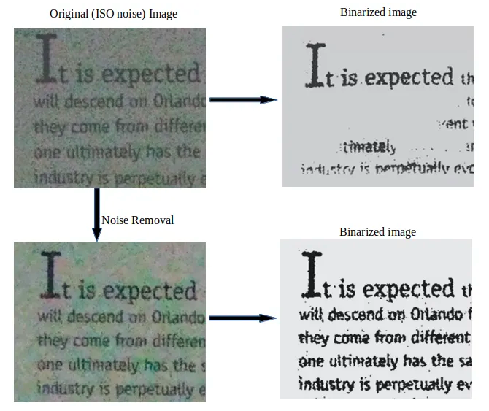

Hình 4.1: Hình ảnh mô tả tiền xử lý dữ liệu.

* Xử lý nhiễu và cải thiện chất lượng ảnh bằng autoencoders: Với sự phát triển của các mô hình học sâu trong thị giác máy tính, đã có rất nhiều nghiên cứu về nâng cao chất lượng hình ảnh, loại bỏ nhiễu trong đó nổi bật có mô hình autoencoders. AutoEncoders bao gồm một bộ kiến trúc mạng encoder và decoder. Trong khi encoder làm nhiệm vụ nén dữ liệu đầu vào thành biểu diễn có chiều thấp hơn thì decoders làm nhiệm vụ tái tạo lại biểu diễn để thu được đầu ra mô phỏng càng giống với đầu vào càng tốt. Khi làm như vậy, autoencoders sẽ tìm cách giữ lại các đặc trưng nổi bật và đồng thời bỏ đi các nhiễu của đầu vào.

Ngoài các phương pháp trên vẫn còn nhiều các phương pháp nhau dùng để cải thiện chất lượng ảnh đầu vào. Tất cả các phương pháp tiền xử lý dữ liệu này đều có một mục tiêu chung là giúp dữ liệu hình ảnh được chuẩn bị tốt hơn khi đưa vào các module sau, từ đó cải thiện độ chính xác và hiệu suất của hệ thống trích xuất thông tin.

## **4.2. Mô-đun phát hiện chữ (Text Detection Module)**

Bài toán phát hiện chữ trong ảnh (text detection) là bài toán xác định vị trí vùng có chữ trong ảnh đã trở nên phổ biến về mặt ứng dụng và nghiên cứu vì khả năng ứng dụng của nó. Đến hiện tại, bài toán phát hiện chữ trong ảnh thường được tiếp cận theo các hướng:

* **Mô hình phát hiện chữ dựa trên cơ chế hồi quy** (Regression Based Method) : Mô hình này giống như các mô hình dùng để phát hiện vật thể trong ảnh (object detection) và vật thể ở đây là chữ. Tuy nhiên do chữ có kích thước và hình dáng đa dạng như chữ cong, chữ nghiêng, … Do đó các mô hình phát hiện chữ dựa trên mô hình hồi quy như SSD, YOLO, … đều gặp hạn chế trong biểu diễn tất cả các trường hợp có thể gặp trong thực tế.
* **Mô hình phát hiện chữ dựa trên cơ chế phân đoạn** (Segmentation Based Method) : Mô hình này hoạt động dựa trên phương pháp phân đoạn ý nghĩa trong ảnh (segmentation), dự đoán các pixel ở cùng một đối tượng rồi sử dụng các thuật toán hậu xử lý để lấy ra vị trí các đối tượng vì vậy có thể xử lý tốt đối với độ đa dạng về hình ảnh cũng như kích thước của chữ. Có rất nhiều các phương pháp đã được nghiên cứu như phương pháp dự đoán trên mức ký tự CRAFT (Character Region Awareness for Text Detection), hay dự đoán trên mức từ như DB (Differentiable Binarization) hoặc Multi-scale FCN. Việc sử dụng trên mức ký tự sẽ không phải quan tâm nhiều tới vấn đề các từ sẽ được chia tách như thế nào vì việc chia tách như thế nào vì việc chia tách dựa trên nhiều tiêu chí như ngữ nghĩa, khoảng cách, màu sắc, … Nhưng lại gặp nhược điểm là việc chuẩn bị dữ liệu cho mức ký tự khá khó khăn.
* **Mô hình phát hiện chữ end to end** : Phương pháp end to end kết hợp cả hai mô hình phát hiện và nhận dạng chữ, do đó có thể tăng cường độ chính xác của mô hình phát hiện chữ thông qua kết quả của mô hình nhận dạng chữ. Có một số một hình đã được nghiên cứu như FOST, …

Trong phạm vi nghiên cứu của đề tài, ở đây chúng ta sẽ tập trung phân tích chủ yếu về 2 thuật toán là DB và DB++

### **4.2.1. Mô hình Differentiable Binarization**

Chúng ta sẽ cùng nhau đi tìm hiểu về mô hình **DB (Differentiable Binarization)**, một trong những mô hình nền tảng mạnh mẽ trong nhiệm vụ phát hiện chữ. Như trong bài báo “*Real-time Scene Text Detection with Differentiable Binarization*” có đề cập với kiến trúc mô hình và các đặc điểm của mô hình như sau :

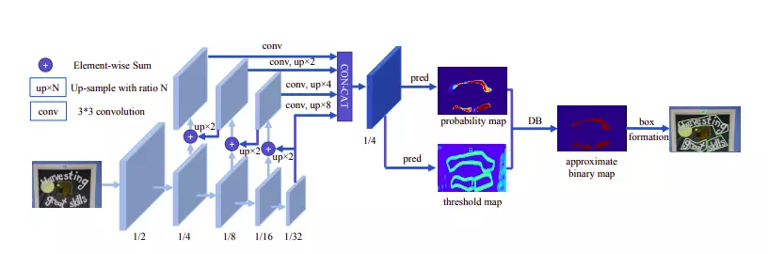

Hình 4.2: Kiến trúc của mạng DB.

Các mô hình trong bài toán phát hiện chữ trước đây được nghiên cứu có quá trình hậu xử lý rất phức tạp để lấy được các thông tin vị trí của đối tượng trong ảnh. Các phương pháp này sẽ đặt một ngưỡng cố định để phân biệt đâu là điểm ảnh nền, đâu là điểm ảnh đối tượng từ bản đồ xác suất được mô hình sinh ra. Việc đặt một ngưỡng cố định làm cho mô hình kém linh động và mất nhiều thời gian thử nghiệm để tìm ngưỡng phù hợp. Mô hình DB đã đề xuất một ý tưởng cho mô hình học luôn cách đặt giá trị ngưỡng này thông qua việc huấn luyện.

Kiến trúc mô hình được mô tả như hình trên. Mô hình sẽ nhận ảnh đầu vào và cho qua một bộ trích xuất đặc trưng sinh ra bản đồ đặc trưng F. Trong quá trình huấn luyện, bản đồ đặc trưng này được dùng để dự đoán bản đồ xác suất P và bản đồ ngưỡng T. Cuối cùng, sử dụng hai bản đồ này để tính ra bản đồ nhị phân được dùng cho quá trình hậu xử lý để lấy được dự đoán vị trí chữ trong ảnh sau này. Còn trong quá trình suy luận, chúng ta có thể lấy trực tiếp thông tin vị trí qua bản đồ xác suất hoặc phản đồ nhị phân.

Kiến trúc của mô hình DB có hai ưu điểm nổi bật so với các kiến trúc khác dựa trên mô hình phân đoạn:

* Kiến trúc DB có thể đạt độ chính xác cao với những bộ trích xuất đặc trưng nhẹ như ResNet18 như trong bài báo.
* Có thể học được cách đặt ngưỡng động dựa trên phương pháp gọi là Differentiable Binarization.

**Differentiable Binarization**: bài báo đề xuất phương pháp Differentiable Binarization. Do phương pháp mới này có thể thực hiện tính toán giá trị đạo hàm nên có thể tích hợp trực tiếp vào mô hình học sâu.

${\hat{B}}_{i, j}= \frac{1}{1 + e^{-k (P_{i, j} - T_{i, j})}}$

trong đó $\hat{B}$ là bản đồ nhị phân, T là bản đồ ngưỡng động được học từ mô hình, k là một chỉ số khuếch đại. P và T lần lượt là bản đồ xác suất và bản đồ ngưỡng.

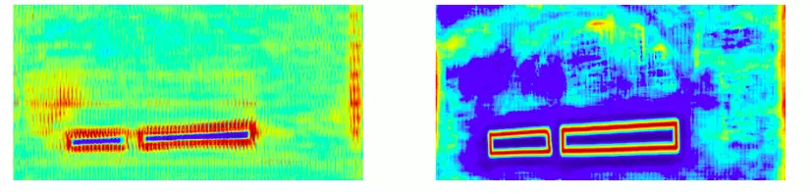

Hình 4.3: Bản đồ ngưỡng động.

**Adaptive threshold**:hay còn gọi là ngưỡng động (hình ….). Bản đồ ngưỡng động được sinh ra từ bản đồ đặc trưng của mô hình phân đoạn. Cùng sinh ra từ bản đồ đặc trưng như bản đồ xác suất nhưng thay vì thể hiện xác suất điểm ảnh này có phải thuộc đối tượng hay không thì bản đồ ngưỡng động thể hiện các điểm ảnh này có phải thuộc cạnh bao quanh đối tượng đó không ? Ở trong bài báo tác giả cũng so sánh bản đồ ngưỡng được học không giám sát ở ảnh trái và có giám sát ở ảnh phải. Kết quả huấn luyện có giám sát tốt hơn hẳn so với phương pháp không giám sát.

**Loss Function**: hay còn gọi là hàm mất mát. Theo bài báo, hàm mất mát tác giả sử dụng là tổng có trọng số của ba hàm mất mát cho bản đồ xác suất $L_{s}$, bản đồ nhị phân $L_{b}$ và bản đồ ngưỡng $L_{t}$:

$$L = {L_{s} + α × L_{b} + β×L_{t}}_{}$$

trong đó $α, β$ lần lượt là trọng số ưu tiên của hàm mất mát cho bản đồ nhị phân và bản đồ ngưỡng. Do số lượng các điểm ảnh không phải chữ thường chiếm rất nhiều trong ảnh nên để giảm hiện tượng mất cân bằng giữa các lớp, tác giả đề xuất sử dụng hàm mất mát Binary Cross-Entropy (BCE) đồng thời hạn chế số lượng đối tượng không phải chữ được đưa vào hàm mất mát. Tập hợp các đối tượng không phải chữ được cho vào hàm mất mát được gọi là $S_{t}$

$$L_{s}=L_{b}= \sum_{i ∈ S_{i} }{}y_{i}logx_{i} + (1-y_{i})log{(1-x}_{i})$$

Hàm mất mát cho bản đồ ngưỡng được tính bằng tổng khoảng cách L1 giữa nhãn và dự đoán trong vùng chữ.

$$L_{t}= \sum_{i ∈ R_{d} }{}\left|y_{i}^{*} - x_{i}^{*}\right|$$

trong đó $R_{d}$ là tập hợp các vị trí bên trong vùng chữ, $x_{i}^{*}$ là dự đoán của mô hình, $y_{i}^{*}$ là nhãn cho bản đồ ngưỡng.

### **4.3.2. Mô hình Differentiable Binarization với Adaptive Scale Fusion.**

Mô hình Differentiable Binarization với Adaptive Scale Fusion hay còn gọi là mô hình DB++, ngay từ tên gọi chúng ta đã thấy đây là một phiên bản cải tiến dựa trên mô hình DB đã được trình bày ở mục trước. Mô hình DB trước đó đã làm đơn giản hóa quá trình tính toán và hậu xử lý hơn đáng kể so với các phương pháp trước đó như CRAFT, … bằng cách thay vì dùng một ngưỡng cố định thì sinh ra một bản đồ ngưỡng động cho từng pixels ở bản đồ xác suất được tối ưu cùng trong quá trình huấn luyện. Điều đó đã giúp mô hình DB đạt được độ chính xác cao hơn so với nhiều phương pháp trước đó.

Để tiếp tục cải thiện chất lượng của mô hình DB, nhóm tác giả của bài báo “*Real-Time Scene Text Detection with Differentiable Binarization and Adaptive Scale Fusion*” đã tiếp tục cải tiến chất lượng của mô hình DB, đề xuất sử dụng một kiến trúc mới sử dụng module Adaptive Scale Fusion (ASF) giúp mô hình có thể tổng hợp đặc trưng ở nhiều tỷ lệ khác nhau. Bây giờ chúng ta cùng đi vào chi tiết của thuật toán DB++ này.

Về tư tưởng thiết kế mô hình, tác giả đề cập đến 3 ưu điểm giúp mô hình DB++ vượt trội so với các kiến trúc khác như sau :

* Sử dụng module DB được đề xuất trong bài báo trước đó giúp linh hoạt và tối ưu cùng lúc với mô hình.
* Module DB được loại bỏ trong quá trình suy luận do đó không phát sinh thêm thời gian xử lý.
* Khả năng biểu diễn mạnh mẽ nhờ khả năng tổng hợp đặc trưng ở nhiều mức độ tỷ lệ dưới sự hỗ trợ của Adaptive Scale Fusion.

Dưới đây là một số cải tiến của DB++ so với mô hình DB đã được trình bày trước đó: 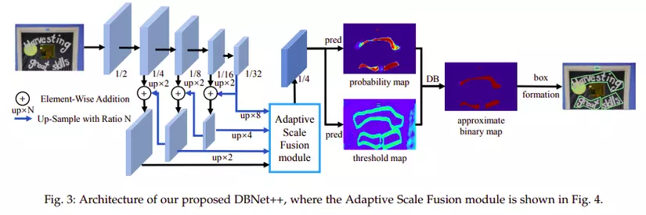

Hình 4.4: Kiến trúc tổng quan của mô hình DB++.

**Kiến trúc tổng quan:**

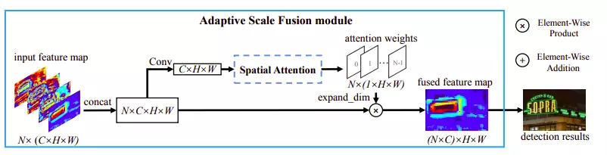Mô hình DB++ được đề cập như ảnh trên. Ảnh đầu vào được cho qua một mô đun trích xuất đặc trưng phân cấp. Sau đó, các bản đồ đặc trưng được up sample về kích thước các bản đồ đặc trưng của lớp ngay trước đó rồi thực hiện tổng hợp đặc trưng của hai lớp này cùng với nhau và đưa vào mô đun Adaptive Scale Fusion (ASF) để tăng cường, sinh ra bản đồ đặc trưng F. Bản đồ đặc trưng F sau đó dùng để sinh ra bản đồ xác suất trên từng pixels P và bản đồ ngưỡng T. Cuối cùng bản đồ nhị phân sinh ra được tính toán dựa trên P và T.

Hình 4.5: Kiến trúc tổng quan của Adaptive Scale Fusion

**Adaptive Scale Fusion:**

Kiến trúc ASF được mô tả như hình trên. Thiết kế kiến trúc mô hình dựa trên một lý thuyết về mối liên hệ giữa hai khái niệm là context và scale. Context giúp mô hình tiếp nhận được vùng có kích thước lớn hơn trong khi ở mỗi tỷ lệ giúp mô hình có những biểu diễn đa dạng khác nhau ở các vùng tiếp nhận khác nhau và kích thước khác nhau nên đa dạng hơn. Tổng hợp đặc trưng ở nhiều tỷ lệ khác nhau giúp tăng cường khả năng biểu diễn của mô hình. Ý tưởng này cũng đã được đề cập ở bài báo Multi-Scale Feature Fusion hay trong U-Net cũng được được nói đến. Tuy nhiên ở kiến trúc DB++ được đề xuất ở bài báo có điểm đặc biệt. Thay vì chỉ cộng hay nối tất cả các bản đồ đặc trưng ở các scale vào với nhau, thì mô hình DB++ thực hiện ghép nối và cho đi qua mô đun ASF kết hợp với cơ chế **Spatial** **Attention** để có thể tổng hợp một cách linh hoạt đặc trưng ở nhiều tỷ lệ khác nhau.

Theo như kiến trúc được đề xuất trong bài báo, có tổng cộng 4 bản đồ đặc trưng ở các tỷ lệ tương ứng là 1/4, 1/8, 1/16 và 1/32. Bốn bản đồ đặc trưng này upscale về cùng kích thước và ghép nối vào nhau gọi là $X∈ R^{NxCxHxW}$ với N là 4. Bản đồ đặc trưng thu được cho qua lớp tích chập đưa về kích thước NxHxW để thực hiện tính Spatial Attention ra trọng số chú ý có kích thước Nx(1xHxW). Kết quả này sau đó nhân với bản đồ đặc trưng X ban đầu để ra kết quả cuối cùng. 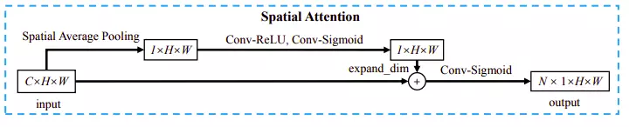

*Hình 4.6:Mô hình kiến trúc của Spatial Attention*

**Spatial Attention:**

Kiến trúc của Spatial Attention được mô tả như hình trên. Kiến trúc bao gồm 2 nhánh. Nhánh đầu tiên gồm các lớp Spatial Average Pooling, Conv-Relu, Conv-Sigmoid. Lớp Spatial Average Pooling giúp tổng hợp giá trị trung bình đặc trưng trên từng vị trí ở nhiều tỷ lệ khác nhau. Lớp này khiến mô đun Spatial Attention không những học được tính quan trọng của các giá trị ở vị trí khác nhau mà còn trên nhiều tỷ lệ khác nhau. Sau đó output đi qua lớp Conv-Relu, Conv-Sigmoid. Nhánh này thực hiện nhiệm vụ giúp tăng cường đặc trưng biểu diễn input đầu vào bằng cách cộng kết quả vào bản đồ đặc trưng ban đầu. Kết quả sau khi được cộng vào tiếp tục cho qua lớp tích chập kết hợp với hàm kích hoạt là sigmoid.

## **4.3. Mô-đun nhận diện chữ (Text Recognition Module)**

Bài toán nhận diện chữ hay text recognition là một bài toán không mới lạ khi nhắc đến trích xuất thông tin. Trái ngược với text detection, đầu vào của text recognition cũng là ảnh nhưng đầu ra là văn bản hay text. Trải qua một thời gian nghiên cứu và phát triển, bài toán nhận diện chữ cũng rất được các nhà nghiên cứu quan tâm, từ đó phát triển ra các thuật toán khác nhau và đạt hiệu suất cũng như độ chính xác cao trên nhiều dạng chữ khác nhau. Nói chung, về mặt mô hình hầu hết các thuật toán đều sử dụng một mạng tích chập (thường là các mạng cơ bản như vgg, resnet, mobilenet, …) để làm nhiệm vụ trích xuất dữ liệu từ ảnh, và sau đó tùy từng thuật toán mà sẽ sử dụng những mô hình hồi quy, hay transformer, hay các kỹ thuật khác nhau để ánh xạ các đặc trưng và dự đoán văn bản mà ảnh đó thể hiện. Tiếp theo đây chúng ta sẽ đi tìm hiểu các thuật toán làm từ cơ bản đến phức tạp và đạt được độ chính xác cao trên những bộ dữ liệu khác nhau. Ở đây chúng ta sẽ tìm hiểu xoay quanh thuật toán CRNN và SVTR.

### **4.3.1. Convolutional Recurrent Neural Network (CRNN)**

CRNN là một kiến trúc được thiết chuyên biệt để giải quyết nhiệm vụ text recognition trong bài toán OCR. Xuất hiện trong bài báo “ *An End-to-End Trainable Neural Network for Image-based Sequence Recognition and Its Application to Scene Text Recognition*” xuất bản năm 2015, nhưng cho đến nay, nó vẫn được coi là một trong những mô hình nền tảng mạnh mẽ, tốc độ cao và đạt được hiệu suất mạnh trong việc nhận diễn chữ.

Mạng nơ-ron tích chập hồi quy (hay CRNN) là một kiến trúc học sâu kết hợp sức mạnh của mạng nơ-ron tích chập (CNNs) và mạng nơ-ron hồi quy (RNNs). Các mạng này đặc biệt hiệu quả cho các nhiệm vụ liên quan đến dữ liệu tuần tự có phụ thuộc không gian, chẳng hạn phân tích video, nhận diện giọng nói và nhận dạng chữ viết tay. CRNN bao gồm 3 phần riêng biệt: Lớp tích chập (CNN layers), lớp hồi quy (RNN layers), lớp hậu xử lý (Transcription layer).

**Lớp tích chập (Convolutional Layers):**

Chức năng chính của lớp này là giúp trích xuất các đặc trưng không gian từ dữ liệu đầu vào. Ảnh đầu vào được cho đi qua các lớp tích chập, được tổng hợp rồi sinh ra các lớp đặc trưng (feature maps). Các feature maps sau đó lại được chia thành các chuỗi của các Feature Vectors (chính là đầu vào của các timestep cho lớp hồi quy) gọi là feature sequence.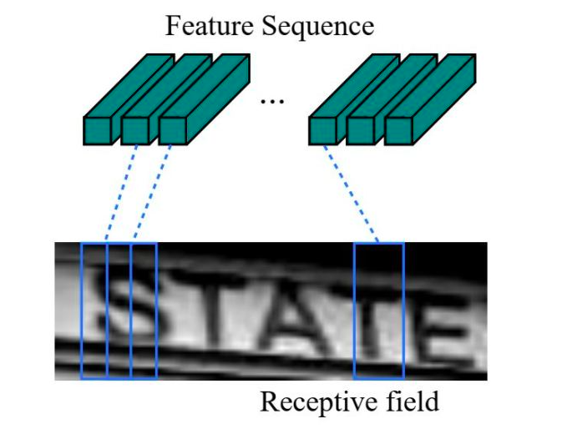

*Hình 4.7: Minh họa cho lớp tích chập CNNs.*

**Lớp hồi quy (Recurrent Layers)**

Feature Sequence được tổng hợp và chia ở lớp trước sẽ được đưa vào các mô hình hồi quy như RNN, LSTM, Bidirectional LSTM, … sinh ra một chuỗi các ký tự (Seq2Seq), mà mỗi một ký tự sẽ tương ứng với một timestep trong feature sequence. Về lý thuyết thì đây chính là văn bản đầu ra cần xác định. Tuy nhiên, Feature maps không phải lúc nào cũng chia chính xác thành các Feature Vectors, mà mỗi Feature Vector chứa đúng một ký tự cần nhận diện nên đầu ra của LSTM cũng rất lộn xộn, trùng lặp, ký tự trống, blank, … Từ đó chúng ta phải cần thêm một lớp hậu xử lý các ký tự này hay còn gọi là lớp Transcription Layers.

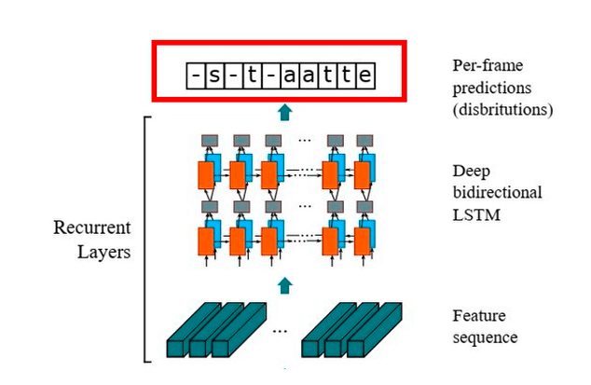

*Hình 4.8: Hình mô tả hoạt động của lớp hồi quy RNN.*

**Lớp hậu xử lý (Transcription Layers)**

Lớp Transcription là lớp xử lý cuối cùng của mô hình text recognition, xử lý đầu ra của lớp hồi quy trước đó, nhiệm vụ chính sắp xếp các ký tự, loại bỏ các lỗi tồn tại (alignment) để đưa ra kết quả cuối cùng.

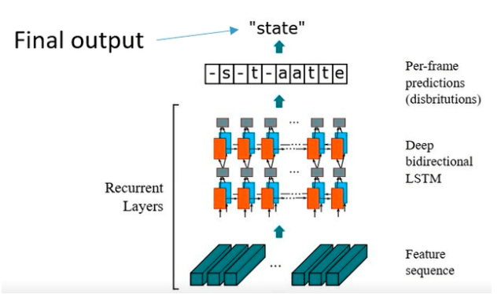Thường thì sẽ có một số hướng tiếp cận của Transcription Layers như sau :

Hình 4.9: Hình minh hoạ cho lớp Transcription.

* Cách 1: Quy định mỗi ký tự tương ứng với một số cố định time steps. Ví dụ ta có 10 time steps, tương ứng với Out là “State” thì ta sẽ sắp xếp các timestep như sau: “S, S, T, T, A, A, T, T, E, E”. Cách này đơn giản nhưng chỉ đúng khi kích thước, kiểu chữ của văn bản không đổi.
* 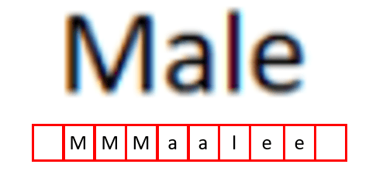Cách 2: Đánh nhãn cho mỗi timestep như hình bên dưới, rồi huấn luyện model sử dụng dữ liệu này. Tuy nhiên lại tốn rất nhiều thời gian để chuẩn bị dữ liệu và không đạt được hiệu quả cao.

Hình 4.10: Hình mô tả transcription layers.

* Cách 3: Sử dụng Connectionist Temporal Classification (CTC) như đã trình bày ở chương III, hàm mất mát CTC.

### **4.3.2. Scene Text Recognition With a Single Visual Model (SVTR)**

Điểm qua một chút bài toán phân dạng chữ thì bài toán có thể chia làm 2 dạng chính: nhận dạng chữ thông thường (regular text recognition) và nhận dạng chữ có biến dạng (irregular text recognition).

**Regular text recognition:**

Như đã giới thiệu trước, phương pháp nhận dạng chữ thông thường bằng cách nhận dạng từng ký tự bằng các mô hình hồi quy như CRNN, hay sử dụng các dạng mô hình Attention OCR, Transformer OCR, … Mô hình sử dụng kiến trúc RNN hoặc Transformer kết hợp với CNN để biểu diễn mối quan hệ giữa các ký tự. Các mô hình coi ảnh đầu vào và chữ đầu ra là hai chuỗi và xử lý như bài toán sequence-to-sequence đã đạt được độ chính xác cao trên nhiều bộ dữ liệu. Tuy nhiên vẫn còn xuất hiện các nhược điểm, như RNN có nhược điểm tính toán tuần tự nên thời gian huấn luyện sẽ bị đẩy lên rất lâu và học phụ thuộc xa đối với những câu dài kém hơn. Trong khi đó mô hình Transformer có khả năng học những phụ thuộc xa tốt hơn nhưng việc tính toán trên các thiết bị cpu chậm hơn đáng kể.

**Irregular text recognition:**

Về chữ biến dạng, có nhiều các biến thể như chữ nghiêng, chữ cong hoặc bị mờ, thậm chí bị méo do nhiều yếu tố. Để giải quyết vấn đề này, cũng có nhiều phương pháp ra đời ví dụ như bài báo “*Robust scene text recognition with automatic rectification*” có đề xuất sử dụng một mạng học khả năng xoay ảnh đầu vào là Spatial Transformer Network hoặc là mô hình Self-Attention Text Recognition Network nhưng vẫn chưa đạt được sự đột phá quá lớn.

**Tổng quan về cấu trúc mạng SVTR:**

Như đã trình bày ở đầu mô đun, các phương pháp phổ biến cho mô hình text recognition bao gồm 2 phần. Một phần là kiến trúc CNN đóng vai trò như một bộ trích xuất đặc trưng từ ảnh đầu vào (feature extraction) và phần 2 là kiến trúc chuyển bản đồ đặc trưng thành dạng chuỗi. Phần 2 này các mô hình thường sử dụng các lớp RNN hoặc Transformer. Tuy nhiên cả 2 phần CNN, RNN hoặc Transformer thì đều có những ưu điểm, nhược điểm nhất định. CNN thì biểu diễn tốt cho mối liên hệ địa phương (local correlation) còn Transformer lại có thể biểu diễn tốt cho những mối liên hệ toàn cục. SVTR NET ra đời thừa hưởng ưu điểm của cả 2 mô hình trên.

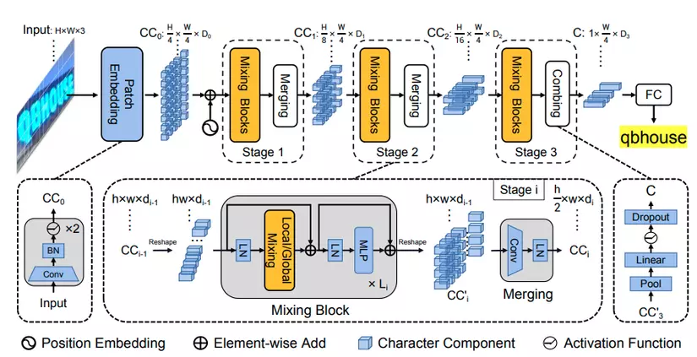Kiến trúc SVTR nhận đầu vào là ảnh sau đó cho qua một lớp Patch Embedding (được lấy ý tưởng từ Patch embedding của mô hình Vision Transformer) để chia nhỏ ảnh đầu vào thành dạng chuỗi. Việc chia nhỏ ảnh thành các phần tử nhỏ hơn giúp chúng ta dễ dàng xử lý ở dạng chuỗi như các thuật toán trong bài toán xử lý ngôn ngữ thông thường. Các phần tử này sau đó được cho qua 3 tầng. Mỗi tầng gồm 2 mô đun chính là Mixing Blocks và Merging. Hai mô đun này đóng vai trò quan trọng tạo nên hiệu quả của mô hình. Các tầng được thiết kế để trích xuất thông tin đặc trưng trên nhiều scale khác nhau, ngăn ngừa hiện tượng biểu diễn thông tin thừa qua các tầng. Tiếp theo hãy đi sâu hơn vào chi tiết từng kiến trúc và ý nghĩa của từng mô đun.

Hình 4.11: Hình mô tả kiến trúc của SVTR NET.

**Patch Embedding:** 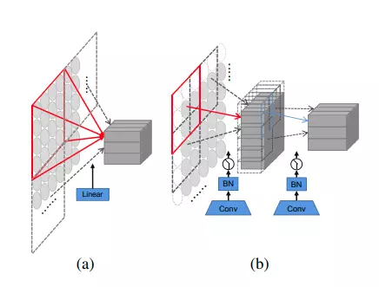

Hình 4.12: Mô tả kiến trúc của Patch Embedding. (a) là phép chiếu tuyến tính trong mô hình vision transformer. (b) là cấu trúc patch embedding chồng chéo của mô hình SVTR

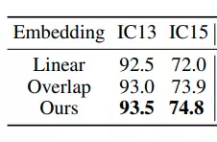Mô đun Patch Embedding nhận đầu vào là ma trận ảnh có kích thước HxWx3 và chuyển thành $\frac{H}{4} × \frac{W}{4}$ phần tử có chiều sâu là $D_{0}$. Mỗi phần tử đóng vai trò như các ký tự trong các bài toán xử lý ngôn ngữ. Kiến trúc Patch Embedding bao gồm 2 lớp convolution có kernel 3x3, stride 2 theo sau đó là lớp Batch Normalization. Theo nghiên cứu tác giả, các chiến thuật Patch Embedding khác nhau sẽ ảnh hưởng đến hiệu quả của mô hình.

Hình 4.13: Thông số khi sử dụng Path Embedding

Theo như bài báo, Patch Embedding được đề xuất trong mô hình giúp tăng hiệu suất lên 0.78% và 2.8% so với các phương pháp còn lại.

**Mixing Blocks:**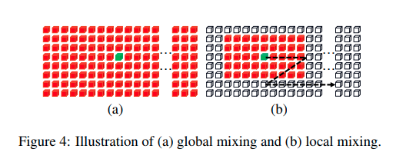

*Hình 4.14: Mô tả cấu trúc của Mixing Blocks*

Mixing Blocks gồm có hai loại là :

* Local mixing block
* Global mixing block.

Động lực của hai mô đun này xuất phát từ ý tưởng: một mô hình nhận diện chữ tốt ngoài biểu diễn tốt được mối liên hệ giwuax các chữ tức là thông tin toàn cục như phương pháp CRNN kết hợp với attention đang làm thì còn phải biểu diễn tốt tương quan giữa các chi tiết trong cùng một ký tự. Khác nhau giữa các nét chấm, phẩy cũng tạo nên sự khác nhau giữa chữ cái. Ví dụ chữ o, ơ, ô, ố, …

Global mixing : dùng để biểu diễn quan hệ giữa các phần tử non-text và text qua đó biểu diễn phụ thuộc xa giữa các ký tự với nhau. Biểu diễn phụ thuộc xa được tác giả sử dụng kiến trúc self-attention kết hợp với một số lớp như LayerNorm và MLP. 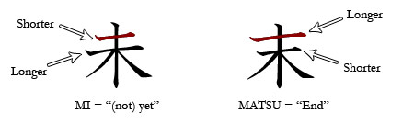

Hình 4.15: Hình mô tả Global mixing, Local mixing.

Local mixing : dùng để biểu diễn mối quan hệ giữa các nét trong cùng một ký tự. Điều này đặc biệt ý nghĩa đối với các chữ có ký tự phức tạp như tiếng trung, tiếng nhật, … Như ảnh mô tả ở trên, chỉ với một chút khác nhau về độ dài ngắn giữa các nét cũng đủ để tạo ra một chữ khác. Local mixing cũng sử dụng window slide trượt trên các vùng kích thước 7x11 và tính toán mối liên hệ giữa các phần tử trong vùng cửa sổ đó. Các phần tử ở đây chính là các phần tử được chia qua lớp Patch Embedding.

Thông qua global và local mixing, thì kiến trúc mô hình có thể biểu diễn tốt sự khác biệt giữa các chữ đến từng chi tiết nhỏ và sẽ giúp cho quá trình phân biệt bằng ctc loss trở nên tốt hơn sau này.

**Mergin và Combining:**

Kiến trúc Merging này có chức năng trích xuất đặc trưng trên nhiều các tỷ lệ khác nhau loại bỏ hiện tượng biểu diễn thừa thông tin. Để thực hiện điều này, sau mỗi lớp Mixing Blocks, tác giả sử dụng một lớp Convolution có kích thước kernel 3x3, bước nhảy 2 theo chiều cao và 1 theo chiều rộng. Như vậy với một đầu có kích thước $h× w× d_{i-1}$ sẽ cho ra đầu ra có kích thước $\frac{h}{2}×w × d_{i}$. Chiều cao sẽ được giảm đi một nửa tuy nhiên chiều rộng bản đồ đặc trưng sẽ được giữa nguyên giúp giảm chi phí tính toán và các lớp ở tầng khác nhau không biểu diễn cùng một thông tin. Điều này có ý nghĩa vì các ảnh cho bài toán nhận dạng chữ có kích thước chiều rộng lớn hơn chiều cao rất nhiều.

Kiến trúc Combining được sử dụng ở tầng cuối cùng của mô hình thay thế cho kiến trúc merging đưa kích thước chiều cao về 1 bằng lớp pooling. Theo sau đó là lớp fully connected và activation. Việc sử dụng lớp Combining ở cuối thay vì Merging giúp tránh việc sử dụng lớp tích chập đối với các ma trận đặc trưng quá nhỏ gây mất đặc trưng ban đầu.

## **4.4. Mô-đun hậu xử lý (Post processing module)**

Ở module cuối này, tùy vào công nghệ và mục đích mà hệ thống sử dụng lại có nhiều cách xử lý khác nhau. Ở đề tài này, chúng ta sẽ tập chung triển khai mô đun hậu xử lý như một rule-based dựa trên thông tin của hai module trước đó là text detection và text recognition có được vị trí và giá trị của text.

Từ các thông tin trên, ta hoàn toàn có thể xây dựng lại được các cấu trúc của ảnh đầu vào, từ đó xây dựng các rule based như : tiền tố, hậu tố, sử dụng regex, tọa độ, mức độ ưu tiên, xuống dòng, phân dòng, dòng mới, mức độ sai sót, trích xuất dữ liệu xuất hiện ở nhiều nơi.

Ở đây chúng ta sẽ đặt ra nhiều khái niệm để kiểm soát và lấy ra giá trị một cách chính xác nhất có thể. Ví dụ tiền tố đây là một tập hợp các giá trị thường xuất hiện trước trường dữ liệu mà chúng ta cần lấy nó ra, hậu tố cũng tương tự nhưng mà khác ở chỗ là xuất hiện ở ngay phía sau trường dữ liệu. Từ đó chúng ta có thể lấy được giá trị mà chúng ta cần. Ví trụ ở trong tài liệu về ielts thì điểm reading thì tiền tố sẽ là “reading” sau đó là giá trị chúng ta cần lấy, hậu tố sẽ là giá trị mà hay xuất hiện phía sau của điểm, thường sẽ là “writing”. Ngoài ra để tăng mức độ chính xác ở module này còn được sử dụng thêm nhiều các rule based khác, ví dụ như rule tọa độ, hoặc sử dụng regex để xác định xem là số hay là ký tự, là ngày tháng hay là giá trị đặc biệt, … Còn có sử dụng mức độ ưu tiên cho các rule based đối với từng trường dữ liệu cụ thể, mức độ sai sót của giá trị khi mà tìm kiếm tiền tố, hậu tố có thể được cho phép.

Tổng quan, ở module này, chúng ta đang cố gắng để xây dựng một hệ thống bao gồm rất nhiều rule based khác nhau, phục vụ cho từng trường hợp cụ thể, xử lý các ngoại lệ có thể xảy ra, … Ngoài ra cố gắng tăng mức linh hoạt nhiều nhất cho các trường dữ liệu cần lấy trong hình ảnh cũng như các loại văn bản khác nhau, có cấu trúc gần giống nhau hoặc khác nhau hoàn toàn. Chúng ta sẽ hiểu rõ hơn về các quy tắc này khi đến phần xây dựng hệ thống ở chương sau.

# **CHƯƠNG 5: THỰC NGHIỆM**

## **5.1. Môi trường Anaconda**

Anaconda là một môi trường phát triển và quản lý gói phần mềm mã nguồn mở, được sử dụng rộng rãi trong việc phân tích dữ liệu và phát triển các ứng dụng khoa học dữ liệu. Nó cung cấp một bộ công cụ linh hoạt và mạnh mẽ để làm việc với Python và các ngôn ngữ khác như R và Julia.

Dưới đây là một số đặc điểm chính của môi trường Anaconda:

Hình 5.1: Logo của Anaconda

* Quản lý gói phần mềm: Anaconda cung cấp một hệ thống quản lý gói phần mềm mạnh mẽ cho python và các ngôn ngữ khác. Người dùng có thể dễ dàng cài đặt, cập nhật và xóa bỏ các gói phần mềm từ một kho lưu trữ trực tuyến.
* Môi trường ảo: Anaconda cho phép bạn tạo và quản lý các môi trường ảo, giúp tách biệt các phiên bản và phụ thuộc của gói phần mềm. Điều này cho phép bạn cài đặt các phiên bản khác nhau của các gói và thử nghiệm ứng dụng mà không ảnh hưởng đến môi trường hệ thống chính.
* Công cụ tích hợp: Anaconda đi kèm với một số công cụ tích hợp hữu ích như Jupyter Notebook, JupyterLab và Spyder. Điều này cho phép bạn làm việc trực tiếp trong môi trường phát triển tích hợp, cung cấp khả năng tương tác và khám phá dữ liệu thuận tiện.
* Hỗ trợ đa nền tảng: Anaconda hỗ trợ đa nền tảng, cho phép bạn sử dụng môi trường và các công cụ của nó trên các hệ điều hành phổ biến như Windows, macOS và Linux.

Conda giúp chúng ta quản lý thư viện một cách dễ dàng hơn, kiểm tra các phiên bản sao cho phù hợp và có thể tách mỗi project là một môi trường hoàn toàn độc lập với nhau.

## **5.2. Ngôn ngữ Python**

Python là một ngôn ngữ lập trình thông dịch, được phát triển bởi Guido van Rossum và ra mắt lần đầu vào năm 1991. Nó có cú pháp đơn giản, dễ đọc và dễ hiểu, làm cho việc viết mã Python trở nên dễ dàng cho cả người mới học lập trình và những người có kinh nghiệm.

 Dưới đây là một vài đặc biệt và tính năng chính của Python:

Hình 5.2: Logo của Python

* Đa mục đích: Python là một ngôn ngữ đa mục đích, có thể được sử dụng để phát triển ứng dụng web, ứng dụng di động, phân tích dữ liệu, máy học (machine learning), trí tuệ nhân tạo (artificial intelligence), và nhiều lĩnh vực lập trình khác.
* Cú pháp đơn giản: Python có cú pháp rõ ràng và đơn giản, với việc sử dụng khoảng trắng để định dạng mã nguồn. Điều này làm cho mã Python dễ đọc và dễ hiểu, giúp tăng tính tương tác và sáng tạo của các nhà lập trình.
* Hỗ trợ thư viện phong phú: Python đi kèm với một số thư viện và module chuẩn mạnh mẽ, cho phép bạn thực hiện nhiều tác vụ thông qua các hàm sẵn có mà không cần phải viết lại từ đầu. Ngoài ra, Python còn có cộng đồng lớn và năng động, sản sinh ra nhiều thư viện bên thứ ba phong phú và mạnh mẽ, từ đó hỗ trợ cho nhiều lĩnh vực và ứng dụng khác nhau.
* Hỗ trợ đa nền tảng: Python là ngôn ngữ đa nền tảng, có thể chạy trên các hệ điều hành phổ biến như Windows, macOS và Linux. Điều này cho phép bạn phát triển ứng dụng Python một cách linh hoạt trên nhiều môi trường.
* Mạnh trong phân tích dữ liệu và máy học: Python là một trong những ngôn ngữ phổ biến nhất trong lĩnh vực phân tích dữ liệu và máy học. Có các thư viện mạnh mẽ như NumPy, Pandas, Matplotlib, scikit-learn và TensorFlow hỗ trợ việc xử lý dữ liệu, phân tích, và xây dựng mô hình máy học.
* Học và sử dụng dễ dàng: Python là một ngôn ngữ lập trình rất dễ học và sử dụng. Cú pháp đơn giản và rõ ràng giúp người mới học nắm bắt nhanh chóng, và cộng đồng Python rất hướng dẫn và hỗ trợ. Ngoài ra, Python cũng có tài liệu phong phú và rất nhiều nguồn tài nguyên trực tuyến, giúp bạn giải quyết vấn đề và tìm kiếm thông tin dễ dàng.
* Tích hợp và mở rộng: Python có khả năng tích hợp với các ngôn ngữ lập trình khác như C/C++, Java, và .NET. Bạn có thể sử dụng Python để viết các phần mở rộng cho ứng dụng sử dụng các ngôn ngữ khác hoặc sử dụng các thư viện có sẵn để tận dụng các tính năng mạnh mẽ từ các ngôn ngữ khác.
* Độ tin cậy và ổn định: Python là một ngôn ngữ ổn định và đáng tin cậy. Nó có cộng đồng lớn và sự hỗ trợ liên tục, giúp người dùng giải quyết các vấn đề và tìm kiếm giải pháp khi gặp lỗi.

Tổng quan, Python là một ngôn ngữ lập trình phổ biến và mạnh mẽ, với cú pháp đơn giản, hỗ trợ thư viện phong phú, và rất dễ học và sử dụng. Nó đã trở thành một công cụ quan trọng trong nhiều lĩnh vực, từ phân tích dữ liệu đến phát triển web và trí tuệ nhân tạo.

## **5.3. Các thư viện chính sử dụng trong bài toán**

### **5.3.1. Thư viện Pytorch**



Hình 5.3: Logo của Pytorch

PyTorch là một thư viện mã nguồn mở cho việc xây dựng và huấn luyện mô hình học sâu. Nó được phát triển bởi Facebook AI Research và hỗ trợ các tính năng quan trọng để triển khai các mô hình học máy và trí tuệ nhân tạo. Dưới đây là một tổng quan về các tính năng chính của PyTorch:

* Dynamic Computation Graph: PyTorch sử dụng đồ thị tính toán động, cho phép người dùng định nghĩa và thay đổi các phép tính trong quá trình chạy mà không cần xây dựng lại đồ thị từ đầu. Điều này tạo điều kiện thuận lợi cho việc debug và tạo ra các mô hình phức tạp.
* Tích hợp với Python: PyTorch được thiết kế để tương tác mượt mà với Python và các thư viện phổ biến khác như NumPy. Điều này giúp người dùng dễ dàng sử dụng và tích hợp PyTorch vào quy trình làm việc hiện có của mình.
* Cung cấp các lớp và hàm cơ bản: PyTorch cung cấp một loạt các lớp và hàm cơ bản để xây dựng mô hình học sâu, bao gồm các lớp và hàm cho việc tạo mạng nơ-ron, hàm kích hoạt, lớp tích chập, lớp pooling, và nhiều hơn nữa. Điều này giúp tiết kiệm thời gian và công sức trong việc triển khai mô hình.
* Hỗ trợ GPU: PyTorch hỗ trợ tính toán trên GPU, cho phép tăng tốc độ huấn luyện và triển khai mô hình lên GPU. Người dùng có thể dễ dàng di chuyển dữ liệu và mô hình giữa CPU và GPU sử dụng PyTorch.

PyTorch cung cấp một giao diện trực quan và dễ sử dụng cho việc xây dựng và huấn luyện mô hình học sâu. Nó đã trở thành một trong những thư viện phổ biến và được ưa chuộng trong cộng đồng nghiên cứu và ứng dụng học sâu. Điểm mạnh của PyTorch bao gồm:

* Tính linh hoạt: PyTorch cho phép người dùng tạo và tùy chỉnh các mô hình học sâu theo ý muốn. Người dùng có thể dễ dàng xác định các lớp, hàm kích hoạt, hàm mất mát và tối ưu hóa, và thậm chí tạo ra các kiến trúc mô hình phức tạp.
* Hỗ trợ tính toán tự động (Autograd): PyTorch tự động tính đạo hàm cho các phép tính trong mô hình, giúp người dùng dễ dàng thực hiện lan truyền ngược và cập nhật trọng số mô hình. Điều này giúp rút ngắn quá trình triển khai mô hình và tối ưu hóa.
* Giao diện dễ sử dụng: PyTorch có cú pháp đơn giản và trực quan, giúp người dùng dễ dàng hiểu và sử dụng các hàm và lớp của thư viện. Nó cũng cung cấp nhiều hàm tiện ích và công cụ hỗ trợ cho việc xử lý dữ liệu và triển khai mô hình.
* Tích hợp với các thư viện khác: PyTorch được tích hợp tốt với các thư viện phổ biến khác trong hệ sinh thái Python như NumPy và SciPy. Điều này giúp người dùng dễ dàng làm việc với dữ liệu số, thực hiện các phép tính mảng và tận dụng các công cụ phân tích dữ liệu mạnh mẽ.
* Hỗ trợ đa nền tảng: PyTorch có thể hoạt động trên nhiều nền tảng khác nhau, bao gồm Linux, Windows và macOS. Nó cũng hỗ trợ các kiến trúc máy tính khác nhau như CPU và GPU.

Tổng quan, PyTorch là một thư viện mạnh mẽ và linh hoạt cho việc xây dựng và huấn luyện mô hình học sâu. Nó đã thu hút sự quan tâm và đóng góp của một cộng đồng lớn, và tiếp tục phát triển và cải tiến để đáp ứng các yêu cầu của người dùng.

### **5.3.2. Thư viện Transformer**

Thư viện Transformer là một thư viện Python được phát triển để triển khai và sử dụng các mô hình Transformer trong lĩnh vực xử lý ngôn ngữ tự nhiên (NLP) và học sâu. Nó cung cấp các công cụ và chức năng để xây dựng, huấn luyện và sử dụng các mô hình Transformer phổ biến như BERT, GPT và Transformer Encoder/Decoder.



Hình 5.4: Logo của Transformer.

\

Dưới đây là một số tính năng chính của thư viện Transformer:

* Xây dựng mô hình Transformer: Thư viện Transformer cung cấp các lớp và công cụ để xây dựng các kiến trúc mô hình Transformer, bao gồm Transformer Encoder và Transformer Decoder. Bạn có thể tùy chỉnh số lớp, số đầu ra, kích thước embedding và các siêu tham số khác của mô hình.
* Tích hợp với các kiến trúc mô hình phổ biến: Thư viện hỗ trợ các kiến trúc mô hình phổ biến dựa trên Transformer như BERT, GPT và Transformer Encoder/Decoder. Bạn có thể sử dụng các kiến trúc này để thực hiện các tác vụ như phân loại văn bản, sinh văn bản và dịch máy.
* Hỗ trợ huấn luyện mô hình: Thư viện cung cấp các công cụ để huấn luyện mô hình Transformer trên các tập dữ liệu. Bạn có thể tùy chỉnh hàm mất mát, thuật toán tối ưu và các tham số huấn luyện khác. Nó cũng hỗ trợ huấn luyện mô hình trên nhiều GPU để tăng tốc quá trình huấn luyện.
* Tích hợp với PyTorch và TensorFlow: Thư viện Transformer được thiết kế để tích hợp tốt với các thư viện học sâu phổ biến như PyTorch và TensorFlow. Bạn có thể sử dụng Transformer cùng với các tính năng và công cụ của các thư viện này, bao gồm tích hợp với các lớp mô hình khác, tối ưu hóa và tri
* Tích hợp với các tác vụ NLP: Thư viện Transformer cung cấp các chức năng tiện ích để thực hiện các tác vụ NLP thông qua các mô hình Transformer. Bạn có thể sử dụng nó để thực hiện phân loại văn bản, phân tích cảm xúc, trích xuất thông tin, dịch máy, tự động tạo tiêu đề và nhiều tác vụ NLP khác.
* Tích hợp với mô hình ngôn ngữ tiền huấn luyện: Thư viện Transformer hỗ trợ tích hợp với các mô hình ngôn ngữ tiền huấn luyện như GPT và BERT. Bạn có thể tải xuống và sử dụng các mô hình này trong các tác vụ xử lý ngôn ngữ tự nhiên và học sâu.
* Tài liệu và ví dụ mã mẫu: Thư viện Transformer cung cấp tài liệu và ví dụ mã mẫu để giúp bạn bắt đầu sử dụng và hiểu rõ hơn về cách sử dụng các mô hình Transformer trong các tác vụ NLP. Có các hướng dẫn chi tiết, ví dụ mã và tài liệu tham khảo để bạn học tập và triển khai các ứng dụng của riêng mình.
* Cộng đồng và hỗ trợ: Thư viện Transformer được hỗ trợ bởi một cộng đồng lớn và sôi nổi, trong đó bạn có thể nhận được sự giúp đỡ, chia sẻ kiến thức và thảo luận với những người khác sử dụng thư viện này. Có các diễn đàn, nhóm thảo luận và nhiều nguồn tài nguyên trực tuyến khác để bạn có thể tương tác và học tập từ cộng đồng này.

Tổng quan về thư viện Transformer chỉ ra rằng nó là một công cụ mạnh mẽ để triển khai và sử dụng các mô hình Transformer trong lĩnh vực xử lý ngôn ngữ tự nhiên và học sâu. Bằng cách sử dụng thư viện này, bạn có thể xây dựng các mô hình mạnh mẽ và hiệu quả cho các tác vụ NLP và khám phá nhiều ứng dụng mới trong lĩnh vực này.

### **5.3.3. Thư viện PaddlePaddle**

PaddlePaddle (PArallel Distributed Deep Learning) là một nền tảng học sâu mã nguồn mở được phát hành bởi Baidu. PaddlePaddle được thiết kế để hỗ trợ các tác vụ học sâu từ đơn giản đến phức tạp, với mục tiêu giúp các nhà phát triển nghiên cứu dễ dàng xây dựng, huấn luyện và triển khai các mô hình học sâu hiệu quả

Dưới đây là một số tính năng mạnh mẽ được paddlepaddle hỗ trợ:

Hình 5.5: Logo của PaddlePaddle

* PaddlePaddle được thiết kế để hỗ trợ việc huấn luyện mô hình phân tán trên nhiều GPU và nhiều máy, giúp tăng tốc quá trình huấn luyện và khả năng mở rộng của mô hình. Điều này rất hữu ích khi làm việc với các mô hình lớn và dữ liệu khổng lồ.
* Hỗ trợ nhiều loại mô hình : Paddle hỗ trợ nhiều loại mô hình học sâu khác nhau, bao gồm : Mạng CNN (thường được sử dụng cho các tác vụ liên quan đến hình ảnh), Mạng RNN (thích hợp cho các tác vụ liên quan đến chuỗi thời gian hoặc dữ liệu tuần tự), Mạng GAN (thường dùng cho việc tạo dữ liệu mới dựa trên dữ liệu hiện có), Mạng Transformer (thường được sử dụng cho các tác vụ xử lý ngôn ngữ tự nhiên), …
* API dễ dàng sử dụng: PaddlePaddle cung cấp API dễ sử dụng và linh hoạt, cho phép các nhà phát triển dễ dàng xây dựng và huấn luyện các mô hình học sâu. API của Paddle thân thiện với người dùng, hỗ trợ cả các lập trình viên mới bắt đầu lẫn các chuyên gia.
* Hỗ trợ triển khai mô hình: PaddlePaddle không chỉ hỗ trợ việc xây dựng và huấn luyện mô hình mà còn cung cấp các công cụ mạnh mẽ để triển khai mô hình trong môi trường sản xuất. Paddle Paddle hỗ trợ triển khai trên nhiều nền tảng khác nhau, bao gồm cả các thiết bị di động và nhúng.
* Thư viện phong phú và tài liệu đầy đủ : PaddlePaddle đi kèm với một thư viện phong phú các mô hình học sâu đã được huấn luyện sẵn và các bộ công cụ để đánh giá và tinh chỉnh mô hình. Bên cạnh đó, tài liệu của PaddlePaddle rất chi tiết và đầy đủ, giúp người dùng dễ dàng tiếp cận và sử dụng nền tảng này.
* Cộng đồng và hỗ trợ mạnh mẽ : Là một nền tảng mã nguồn mở, PaddlePaddle có một cộng đồng người dùng và nhà phát triển rộng lớn. Baidu và cộng đồng thường xuyên cập nhật và cải tiến nền tảng, cung cấp hỗ trợ thông qua các diễn đàn, tài liệu, và ví dụ mẫu.

Tổng quan, PaddlePaddle là một nền tảng học sâu mạnh mẽ và linh hoạt, cung cấp đầy đủ các công cụ cần thiết cho việc xây dựng, huấn luyện, và triển khai các mô hình học sâu. Với khả năng phân tán mạnh mẽ, hỗ trợ nhiều loại mô hình, API dễ sử dụng, và cộng đồng hỗ trợ rộng lớn, PaddlePaddle là một lựa chọn lý tưởng cho các nhà nghiên cứu và phát triển trong lĩnh vực trí tuệ nhân tạo và học máy.

### **5.3.4. Thư viện PaddleOCR**

PaddleOCR là một dự án mã nguồn mở trong hệ sinh thái PaddlePaddle, được thiết kế để cung cấp các công cụ và mô hình mạnh mẽ cho các tác vụ nhận dạng ký tự quang học (OCR - Optical Character Recognition). PaddleOCR hỗ trợ nhận dạng văn bản từ hình ảnh trong nhiều ngôn ngữ khác nhau, bao gồm tiếng Anh, tiếng Trung, và nhiều ngôn ngữ khác. Dự án này không chỉ cung cấp các mô hình đã được huấn luyện sẵn mà còn các công cụ để tinh chỉnh và triển khai các mô hình OCR cho các ứng dụng thực tế.

Dưới đây là một số tính năng mạnh mẽ mà PaddleOCR hỗ trợ

Hình 5.6: Logo của PaddleOCR

* Đa ngôn ngữ: PaddleOCR hỗ trợ nhiều ngôn ngữ khác nhau, bao gồm nhưng không giới hạn ở tiếng Anh, tiếng Trung, tiếng Nhật, tiếng Hàn, và nhiều ngôn ngữ châu Âu. Điều này giúp PaddleOCR trở nên linh hoạt và hữu ích trong nhiều ứng dụng quốc tế.
* Pipeline OCR hoàn chỉnh :
* Text Detection: Phát hiện các vùng văn bản trong hình ảnh.
* Text Recognition: Nhận dạng các ký tự trong các vùng văn bản đã phát hiện
* Post-Processing: Xử lý hậu kỳ để cải thiện độ chính xác của kết quả.
* Hiệu suất cao và chính xác : Các mô hình OCR trong PaddleOCR được thiết kế và huấn luyện để đạt được độ chính xác cao, đồng thời tối ưu hóa hiệu suất để có thể xử lý nhanh chóng các hình ảnh đầu vào. Điều này làm cho PaddleOCR phù hợp với các ứng dụng yêu cầu xử lý thời gian thực.
* Mô hình đã được huấn luyện sẵn : PaddleOCR cung cấp nhiều mô hình đã được huấn luyện sẵn trên các bộ dữ liệu lớn, cho phép người dùng dễ dàng triển khai và sử dụng mà không cần phải huấn luyện lại từ đầu. Điều này giúp tiết kiệm thời gian và công sức, đồng thời đảm bảo kết quả chính xác và ổn định.
* Dễ sử dụng và tùy chỉnh : PaddleOCR cung cấp API và công cụ dễ sử dụng, cho phép người dùng nhanh chóng bắt đầu với các tác vụ OCR. Ngoài ra, người dùng cũng có thể tùy chỉnh và tinh chỉnh các mô hình theo nhu cầu cụ thể của họ.
* Tích hợp mạnh mẽ với PaddlePaddle: Là một phần của hệ sinh thái PaddlePaddle, PaddleOCR tận dụng toàn bộ các tính năng và lợi ích của nền tảng này, bao gồm khả năng huấn luyện phân tán, tối ưu hóa hiệu suất, và hỗ trợ triển khai trên nhiều nền tảng khác nhau.
* Hỗ trợ cộng đồng và tài liệu phong phú PaddleOCR có một cộng đồng người dùng rộng lớn và hoạt động tích cực. Dự án này cũng có tài liệu chi tiết và đầy đủ, bao gồm các hướng dẫn, ví dụ mẫu, và các bài viết chuyên sâu, giúp người dùng dễ dàng tiếp cận và sử dụng.
* Khả năng triển khai dễ dàng: PaddleOCR hỗ trợ triển khai mô hình trên nhiều nền tảng khác nhau, bao gồm các thiết bị nhúng, điện thoại di động, và các dịch vụ đám mây. Điều này giúp người dùng dễ dàng tích hợp OCR vào các ứng dụng thực tế.
* Mã nguồn mở và liên tục cải tiến : PaddleOCR là một dự án mã nguồn mở, liên tục được cập nhật và cải tiến bởi cộng đồng và các nhà phát triển từ Baidu. Điều này đảm bảo rằng các tính năng mới và các cải tiến hiệu suất luôn được thêm vào, giúp dự án ngày càng hoàn thiện.

Tổng quan, PaddleOCR là một giải pháp OCR mạnh mẽ và linh hoạt trong hệ sinh thái PaddlePaddle, cung cấp một pipeline hoàn chỉnh cho các tác vụ nhận dạng văn bản từ hình ảnh. Với hỗ trợ đa ngôn ngữ, hiệu suất cao, các mô hình đã được huấn luyện sẵn, và khả năng tùy chỉnh dễ dàng, PaddleOCR là một lựa chọn lý tưởng cho các nhà phát triển và nghiên cứu trong lĩnh vực nhận dạng ký tự quang học.

### **5.3.5. Thư viện FastAPI**

FastAPI là một framework web hiện đại, nhanh và hiệu quả để xây dựng các API với Python 3.7+ dựa trên các tiêu chuẩn, như OpenAPI và JSON Schema. Nó được thiết kế để dễ sử dụng và hiệu suất cao, giúp các nhà phát triển tạo ra các ứng dụng web và API một cách nhanh chóng và dễ dàng.

 Dưới đây là một số chức năng và ưu điểm chính của FastAPI.

Hình 5.7: Logo của FastAPI

* Hiệu suất cao : FastAPI được xây dựng trên nền tảng ASGI (Asynchronous Server Gateway Interface), cho phép xử lý các yêu cầu đồng thời và không đồng bộ một cách hiệu quả. Nó sử dụng Starlette làm framework web cơ bản và Pydantic để xác thực dữ liệu và tạo các mô hình dữ liệu.
* Tự động tạo tài liệu API: FastAPI tự động tạo ra tài liệu API theo chuẩn OpenAPI và cung cấp giao diện web để kiểm thử API thông qua Swagger UI và ReDoc. Điều này giúp nhà phát triển dễ dàng kiểm thử và tương tác với API mà không cần phải viết tài liệu thủ công. Khi chạy ứng dụng, bạn có thể truy cập vào /docs để xem tài liệu Swagger UI hoặc /redoc để xem tài liệu ReDoc.
* Hỗ trợ xử lý đồng thời và không đồng bộ: FastAPI hỗ trợ cả synchronous và asynchronous code, cho phép tận dụng tối đa khả năng của các mô hình xử lý hiện đại, từ đó cải thiện hiệu suất và khả năng mở rộng của ứng dụng.
* Tích hợp với Pydantic để xác thực dữ liệu: FastAPI sử dụng Pydantic để xác thực dữ liệu đầu vào, giúp đảm bảo rằng dữ liệu được gửi tới API luôn đúng định dạng và hợp lệ. Điều này giúp giảm thiểu lỗi và tăng tính bảo mật cho ứng dụng.
* Hỗ trợ Dependency Injection: FastAPI có cơ chế dependency injection mạnh mẽ, cho phép dễ dàng quản lý các phụ thuộc và tái sử dụng các thành phần trong ứng dụng.
* Cộng đồng và tài liệu phong phú: FastAPI có một cộng đồng phát triển mạnh mẽ và tài liệu chi tiết, giúp người dùng dễ dàng tìm kiếm hỗ trợ và tài liệu tham khảo. Các ví dụ và hướng dẫn phong phú cũng giúp người dùng mới nhanh chóng nắm bắt và sử dụng FastAPI một cách hiệu quả.

Tổng quan, FastAPI là một framework web hiện đại và mạnh mẽ cho Python, cung cấp các công cụ và tính năng cần thiết để xây dựng các API hiệu suất cao và dễ sử dụng. Với các tính năng như tự động tạo tài liệu API, hỗ trợ xử lý không đồng bộ, và tích hợp với Pydantic để xác thực dữ liệu, FastAPI là một lựa chọn lý tưởng cho các nhà phát triển muốn xây dựng các ứng dụng web và API phức tạp một cách nhanh chóng và hiệu quả.

## **5.4. Bộ dữ liệu huấn luyện**

### **5.4.1. Bộ dữ liệu ICDAR2015**

ICDAR2015 là một bộ dữ liệu quan trọng và phổ biến trong lĩnh vực nhận dạng và phát hiện văn bản trong hình ảnh, được phát triển và sử dụng trong hội nghị International Conference on Document Analysis and Recognition (ICDAR) năm 2015. Bộ dữ liệu này thường được sử dụng để đánh giá hiệu suất của các thuật toán phát hiện và nhận dạng văn bản trong các ứng dụng thực tế, chẳng hạn như OCR (Optical Character Recognition) và các hệ thống xử lý văn bản từ hình ảnh.

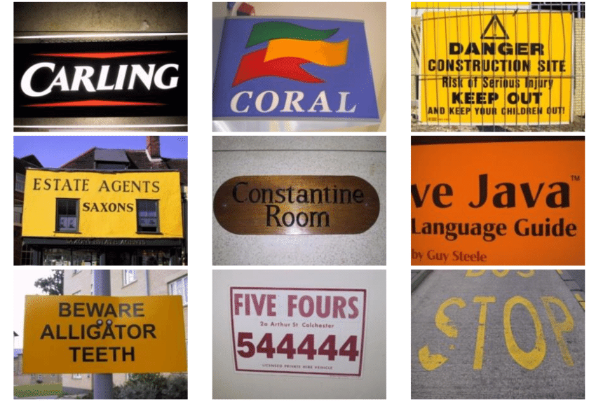

Hình 5.8: Hình ảnh minh họa ICDAR2015 datasets

Dưới đây là một số thông tin tổng quan từ bộ dữ liệu:

* Kích thước của bộ dữ liệu: ICDAR2015 gồm 2 phần chính. Training set bao gồm 1000 hình ảnh được chú thích với thông tin về vị trí và nội dung đoạn văn bản trong hình. Test set bao gồm 500 hình ảnh với chú thích tương tự như trong tập huấn luyện. Các hình ảnh trong bộ dữ liệu này được chụp trong các điều kiện thực tế, với nhiều loại biến thể khác nhau về độ sáng, độ tương phản, góc chụp và độ phân giải, giúp đảm bảo rằng các thuật toán được huấn luyện và kiểm thử trên bộ dữ liệu này có thể hoạt động tốt trong các điều kiện thực tế đa dạng.
* Phạm vi và tác dụng của bộ dữ liệu: Bộ dữ liệu ICDAR2015 chủ yếu được sử dụng trong các bài toán sau:
* Phát hiện văn bản (Text Detection): Xác định vị trí của các đoạn văn bản trong hình ảnh.
* Nhận dạng văn bản (Text Recognition): Chuyển đổi các đoạn văn bản đã được phát hiện từ ảnh sang dạng ký tự (chữ) số.
* End-To-End Text Recognition: Kết hợp cả hai nhiệm vụ phát hiện và nhận dạng văn bản trong một hệ thống duy nhất.
* Mức độ đa dạng: ICDAR2015 là một trong những bộ dữ liệu tiêu chuẩn và phổ biến nhất trong cộng đồng nghiên cứu về xử lý văn bản. Một số lý do khiến bộ dữ liệu này được sử dụng rộng rãi bao gồm:
* Độ đa dạng và thực tế của dữ liệu: Các hình ảnh trong ICDAR2015 được chụp từ các môi trường thực tế với nhiều biến thể về điều kiện ánh sáng và góc chụp, giúp đảm bảo rằng các thuật toán được kiểm tra và phát triển trên bộ dữ liệu này có thể hoạt động tốt trong các điều kiện khác nhau.
* Sự công nhận từ cộng đồng: Được sử dụng trong các cuộc thi tại hội nghị ICDAR, bộ dữ liệu này đã trở thành một tiêu chuẩn để so sánh hiệu suất của các thuật toán và hệ thống mới.
* Sự hỗ trợ và tài liệu phong phú: Có nhiều nghiên cứu và bài báo đã sử dụng bộ dữ liệu ICDAR2015, cung cấp tài liệu phong phú và các ví dụ thực tế để các nhà nghiên cứu và phát triển tham khảo học hỏi.

Tổng quan, bộ dữ liệu ICDAR2015 đóng vai trò quan trọng trong việc thúc đẩy nghiên cứu và phát triển các công nghệ nhận dạng và phát hiện văn bản trong hình ảnh. Với độ đa dạng và tính thực tế của các hình ảnh, cùng với sự công nhận rộng rãi từ cộng đồng nghiên cứu, ICDAR2015 đã trở thành một bộ dữ liệu không thể thiếu cho các nhà nghiên cứu và phát triển trong lĩnh vực này.

### **5.4.2. Bộ dữ liệu Total-Text Dataset**

Total-Text là một bộ dữ liệu tiên tiến và được sử dụng rộng rãi trong lĩnh vực phát hiện và nhận dạng văn bản trong hình ảnh. Được công bố bởi nhà nghiên cứu tại trung tâm đa phương tiện và xử lý hình ảnh (CVPR) năm 2017. Total Text đã nhanh chóng trở thành một trong những bộ dữ liệu tiêu chuẩn cho các bài toán liên quan đến văn bản trong hình ảnh nhờ vào sự đa dạng và phức tạp của nó.

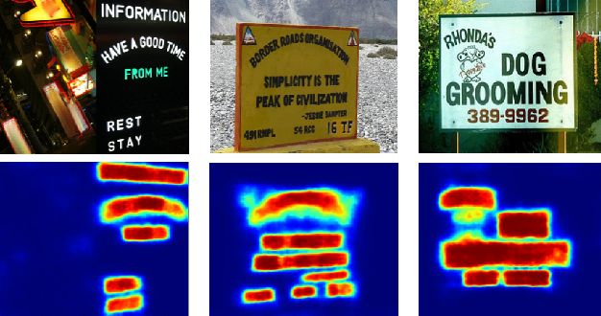Dưới đây là một số thông tin tổng quan của bộ dữ liệu Total-Text:

Hình 5.9: Hình ảnh minh họa cho Toal Text Datasets

* Kích thước của bộ dữ liệu Total-Text: Tổng cộng có 1555 hình ảnh (bộ training set có 1255 ảnh, bộ test set có 300 ảnh), mỗi hình ảnh đều được chú thích cẩn thận với các thông tin về vị trí và nội dung của các đoạn văn bản trong hình. Đặc biệt, các đoạn văn bản trong Total-Text có thể có nhiều hình dạng khác nhau, bao gồm văn bản thẳng, cong và dạng hỗn hợp, giúp tạo ra một thách thức lớn hơn cho các thuật toán phát hiện và nhận dạng văn bản.
* Phạm vi và tác dụng của bộ dữ liệu: Bộ dữ liệu Total-Text chủ yếu được sử dụng trong các bài toán sau:
* Phát hiện văn bản (Text Detection): Xác định vị trí của các đoạn văn bản trong hình ảnh.
* Nhận dạng văn bản (Text Recognition): Chuyển đổi các đoạn văn bản đã được phát hiện từ ảnh sang dạng ký tự (chữ) số.
* End-To-End Text Recognition: Kết hợp cả hai nhiệm vụ phát hiện và nhận dạng văn bản trong một hệ thống duy nhất.
* Sự phổ biến của bộ dữ liệu, Total-Text là một trong những bộ dữ liệu được ưa chuộng nhất trong cộng đồng nghiên cứu về nhận dạng văn bản trong hình ảnh, nhờ vào các đặc điểm sau:
* Sự phức tạp và đa dạng: Bộ dữ liệu này bao gồm các đoạn văn bản với nhiều hình dáng khác nhau, từ thẳng, cong cho đến hỗn hợp, tạo ra một thách thức lớn cho các thuật toán và từ đó giúp cải thiện hiệu suất của các hệ thống phát hiện và nhận dạng chữ.
* Tính thực tế: Các hình ảnh trong Total-Text được thu thập từ môi trường thực tế, đảm bảo rằng các thuật toán huấn luyện trên bộ dữ liệu này có thể hoạt động tốt trong các tình huống thực tế.
* Sự công nhận từ cộng đồng: Total-Text được sử dụng rộng rãi trong các nghiên cứu học thuật và các cuộc thi, giúp nó trở thành một tiêu chuẩn để so sánh hiệu suất của các thuật toán mới.
* Một số nghiên cứu tiêu biểu sử dụng Total-Text Nhiều nghiên cứu và hệ thống nổi bật trong lĩnh vực phát hiện và nhận dạng văn bản đã sử dụng bộ dữ liệu Total-Text để đánh giá hiệu suất, bao gồm: Mask TextSpotter, TextSnake, …

Tổng quan, Total-Text là một bộ dữ liệu quan trọng và không thể thiếu trong nghiên cứu và phát triển các công nghệ liên quan đến phát hiện và nhận dạng văn bản trong hình ảnh. Với sự đa dạng và phức tạp của các đoạn văn bản trong bộ dữ liệu, Total-Text cung cấp một thách thức lớn nhưng cũng là cơ hội để các nhà nghiên cứu phát triển các thuật toán và hệ thống có khả năng hoạt động tốt trong các điều kiện thực tế. Sự công nhận rộng rãi và tính ứng dụng cao của Total-Text trong cộng đồng nghiên cứu đã giúp nó trở thành một bộ dữ liệu tiêu chuẩn trong lĩnh vực này.

### **5.4.3. Bộ dữ liệu CTW1500**

Bộ dữ liệu CTW1500 (Chinese Text in the Wild) là một bộ dữ liệu nổi bật và được sử dụng rộng rãi trong lĩnh vực phát hiện và nhận dạng văn bản trong hình ảnh. Được giới thiệu vào năm 2017, CTW1500 đã trở thành một tiêu chuẩn trong nghiên cứu và phát triển các thuật toán phát hiện và nhận dạng văn bản, đặc biệt là các văn bản có hình dạng cong và phức tạp.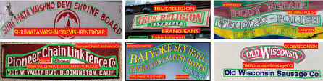

Hình 5.10: Hình ảnh minh họa cho CTW1500 Datasets

Dưới đây là một số thông tin tổng quan về bộ dữ liệu CTW1500:

* Kích thước của bộ dữ liệu: Tổng cộng có 1500 hình ảnh, chia thành 2 bộ dữ liệu, bộ huấn luyện (training set) gồm 1000 ảnh và bộ kiểm tra (test set) gồm 500 ảnh. Mỗi hình ảnh đều được chú thích chi tiết với thông tin về vị trí và nội dung của các đoạn văn bản. Các đoạn văn bản trong CTW1500 không chỉ bao gồm các văn bản thẳng mà còn bao gồm nhiều văn bản cong và có hình dạng phức tạp, giúp tăng cường khả năng phát triển và kiểm tra các thuật toán phát hiện và nhận dạng văn bản.
* Phạm vi và tác dụng của bộ dữ liệu: Bộ dữ liệu Total-Text chủ yếu được sử dụng trong các bài toán sau:
* Phát hiện văn bản (Text Detection): Xác định vị trí của các đoạn văn bản trong hình ảnh.
* Nhận dạng văn bản (Text Recognition): Chuyển đổi các đoạn văn bản đã được phát hiện từ ảnh sang dạng ký tự (chữ) số.
* End-To-End Text Recognition: Kết hợp cả hai nhiệm vụ phát hiện và nhận dạng văn bản trong một hệ thống duy nhất.
* Một số nghiên cứu tiêu biểu sử dụng bộ dữ liệu CTW1500:
* PSENet (Progessive Scale Expansion Network): Một thuật toán phát hiện văn bản tiên tiến sử dụng mạng nơ-ron tích chập để phát hiện văn bản với các hình dạng phức tạp, đã sử dụng CTW1500 để đánh gái khả năng phát hiện văn bản cong và không đều nhau.
* CTPN (Connectionist Text Proposal Network): Một mô hình đề xuất văn bản kết nối, được thiết kế để phát hiện các đoạn văn bản trong hình ảnh tự nhiên.

Tổng quan, Bộ dữ liệu CTW1500 đóng vai trò quan trọng trong việc thúc đẩy nghiên cứu và phát triển các công nghệ nhận dạng và phát hiện văn bản trong hình ảnh. Với sự đa dạng và phức tạp của các đoạn văn bản trong bộ dữ liệu, CTW1500 cung cấp một thách thức lớn nhưng cũng là cơ hội để các nhà nghiên cứu phát triển các thuật toán và hệ thống có khả năng hoạt động tốt trong các điều kiện thực tế. Sự công nhận rộng rãi và tính ứng dụng cao của CTW1500 trong cộng đồng nghiên cứu đã giúp nó trở thành một bộ dữ liệu tiêu chuẩn trong lĩnh vực này.

## **5.5. Xây dựng hệ thống**

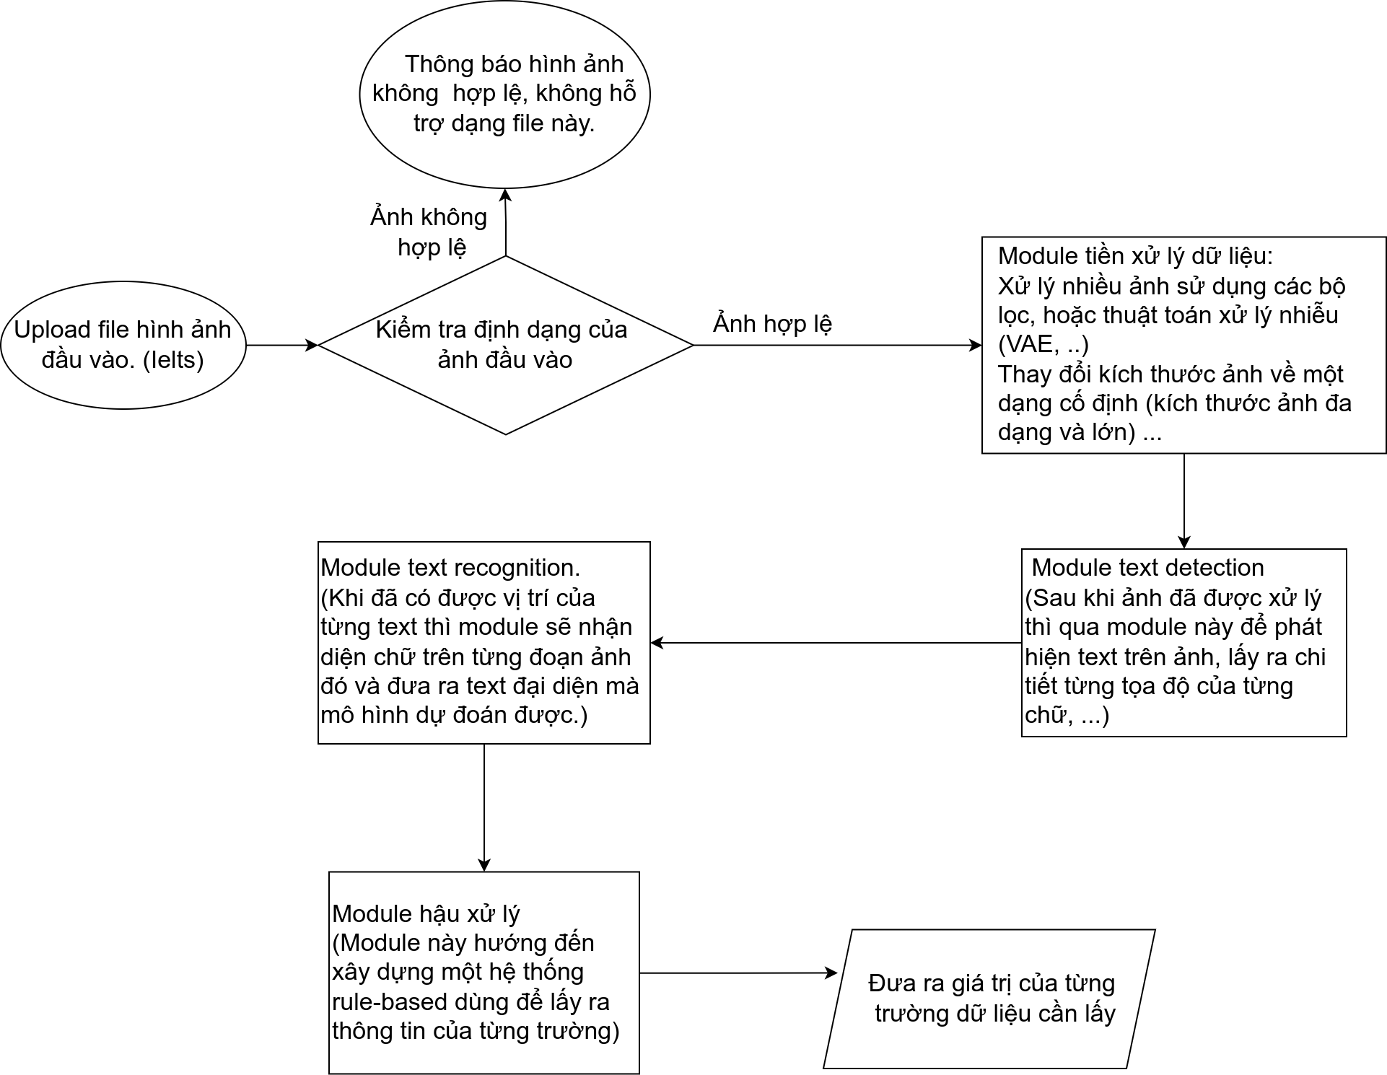

Hình 5.11: Mô tả kiến trúc và luồng của hệ thống.

Nhiệm vụ chính của bài toán này là phát hiện, nhận diện chữ và trích xuất ra thông tin từ ảnh thành văn bản. Với đặc điểm nổi bật chính là dữ liệu hình ảnh, chúng ta cần phải phân tích, trích xuất để có thể lấy ra thông tin một cách nhanh chóng đồng thời cũng phải đảm bảo được độ chính xác. Từ luồng xử lý dữ liệu ở ảnh trên chúng ta đã thấy được dữ liệu sẽ được đi qua 4 module chính, và các module này đã được giới thiệu chi tiết trong chương IV. Tiếp theo ở dưới đây chúng ta sẽ tìm hiểu cách huấn luyện mô hình, và triển khai hệ thống thành backend với thư viện FastAPI.

### **5.5.1. Huấn luyện mô hình**

Về việc huấn luyện mô hình phát hiện và nhận diện chữ (text detection và text recognition) thì chúng ta sẽ sử dụng một thư viện nổi tiếng và hỗ trợ nhiều thuật toán khác nhau là PaddleOCR. Khi cần huấn luyện các model thì đầu tiên chúng ta sẽ cần 1 file config - là file mà thư viện PaddleOCR cung cấp, đây là file cấu hình tất cả những thông số thông tin, mô hình bên trong của PaddleOCR sẽ sử dụng.

**Về text detection:** Ngoài các bộ dữ liệu đã có sẵn nhãn cho phần phát hiện chữ thì chúng ta có thể huấn luyện thêm (transfer learning) dựa trên bộ dữ liệu mà chúng ta cần để mô hình có thể bắt chuẩn xác hơn, tập trung hơn vào lĩnh vực ảnh mà chúng ta cần xử lý. Giả sử bộ pretrained model được huấn luyện trên tập dữ liệu ảnh ngoài trời, hay ảnh đường phố. Tuy nhiên khi áp dụng vào các bài toán có bộ dữ liệu khác hoặc gần giống với dataset của bộ dữ liệu pretrained thì để cải thiện độ chính xác chúng ta nên huấn luyện thêm cho mô hình. Chúng ta cần một thư mục chứa toàn bộ ảnh sẽ đem vào để huấn luyện Cấu trúc bộ dữ liệu huấn luyện mà mô hình cung cấp sẽ như sau :

tên ảnh \t [{“transcription”: “text”, [[x1, y1], [x2, y2], [x3, y3], [x4, y4]]}]. Mỗi một ảnh sẽ được nằm trên 1 dòng trong file label, đồng thời x1, x2, x3, x4 là tọa độ x của 4 góc của text trong hình ảnh mà chúng ta đang gán nhãn. 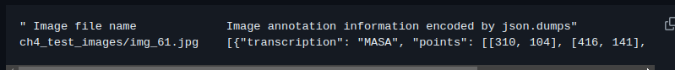

Hình 5.12: Hình ảnh mô tả label cho text detection

**Về text recognition:** Tương tự text detection, tuy đã có những bộ dữ liệu lớn đã tạo ra những bộ pretrained model đạt được độ chính xác cao trên nhiều tập đánh giá. Tuy nhiên, khi sử dụng nếu muốn model đạt được độ chính xác cao hơn trên phạm vi lĩnh vực mình cần làm (hay còn gọi là domain field) thì chúng ta vẫn cần huấn luyện thêm cho mô hình (transfer learning). Và đương nhiên, PaddleOCR cũng hỗ trợ về vấn đề huấn luyện cho mô hình. Chúng ta cũng cần một thư mục chứa toàn bộ ảnh, và file labels.txt mà ta sẽ dùng để train sẽ có cấu trúc như sau : “Đường dẫn đến ảnh \t nhãn của ảnh đó”. Khá đơn giản nhưng chú ý là chúng ta phải luôn luôn có “**\t**” để thư viện phân biệt được tên ảnh và nhãn dán. Mỗi ảnh và nhãn sẽ nằm trên 1 dòng duy nhất.

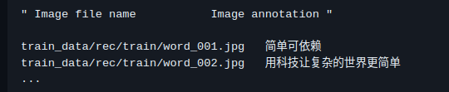Tổng quan, thư viện PaddleOCR hỗ trợ rất tốt các nhiệm vụ liên quan đến trích xuất thông tin, rất đa dạng và linh hoạt khi triển khai huấn luyện các mô hình. Tuy nhiên có điểm yếu của thư viện PaddleOCR, là khá phức tạp khi cài đặt thư viện để thư viện có thể tương thích với card GPU và phần cứng của máy (hoặc server) từ đó huấn luyện trên GPU sẽ nhanh hơn rất nhiều lần so với trên CPU hay các nơi cung cấp tài nguyên GPU miễn phí như google colab hay kaggle, … Mặc dù vậy, PaddleOCR cũng là một trong những thư viện tiên phong và đi đầu và có cộng đồng lớn mạnh trong lĩnh vực OCR tính đến thời điểm hiện tại.

Hình 5.13: Hình ảnh mô tả label cho text recognition.

### **5.5.2. Kết quả đạt được của các thuật toán trên bộ dữ liệu công khai**

**Về text detection:** Về cơ bản trên bộ dữ liệu ICDAR2015, 2 mô hình DB và DB++ dựa trên resnet50 và mobileNetv3 đều đạt được độ chính xác cao, khi so sánh với các thuật toán còn lại. Ở mô hình DB++ Precision đạt 90.89%, Recall đạt 82.66% , còn Hmean cũng đạt 86.58%. Mặc dù không phải cao nhất, nhưng cũng không thể phủ nhận rằng mô hình DB++ cũng đã đạt được sota (state of the art) trong lĩnh vực phát hiện chữ.

Hình 5.14: Hình mô tả độ chính xác của các thuật toán text detection.

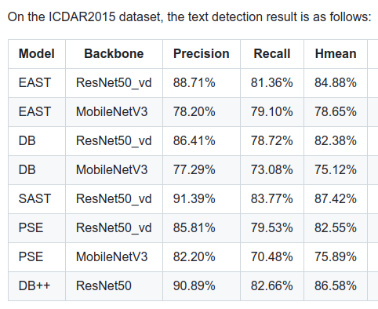

**Về text recognition:** Mô hình SVTR cũng đạt được giá trị khá cao trong các bộ dữ liệu public như IC15, SVTP, … Mô hình cũng đạt được độ chính xác là 89.25% với cấu trúc của mô hình là svtr tiny. Cao hơn khá nhiều so với thuật 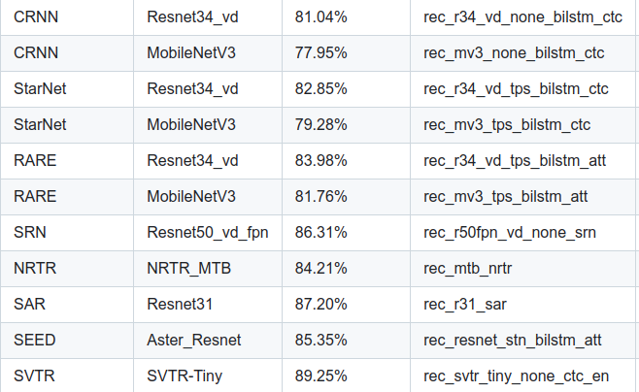toán CRNN lên 8.21%.

Hình 5.15: Hình mô tả độ chính xác của text recognition.

### **5.5.3. Triển khai các module và tạo backend với FastAPI**

Ở đây chúng ta triển khai hệ thống trích xuất thông tin với thư viện FastAPI làm backend chính, dưới đây là một số API được viết để phục vụ các nhiệm vụ khác nhau của hệ thống: 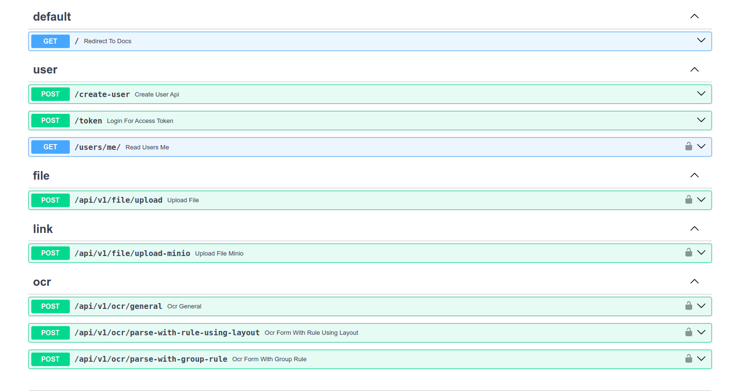

Hình 5.16: Hình ảnh mô tả một số API được thiết kế.

* Hệ thống được chia theo nhiều endpoint để thực hiện song song nhiều nhiệm vụ cùng lúc
* Tuy nhiên ở đây chúng ta sẽ có một số api chính: api upload file, api general, và api parse-with-group-rule.

**Api upload** cho phép upload file, không chỉ ở các dạng ảnh khác nhau mà còn hỗ trợ tải lên các file dạng pdf. Vì file có thể rất nặng, do nhiều tài liệu gộp thành 1 bộ, 1 file dữ liệu nên cần tách riêng api upload ra để server có thể chạy song song để tải các file lên server đồng thời chứ không phải chờ các api khác làm xong mới bắt đầu tải. Điều này giúp cho server có thể hoạt đông liên tục, tăng tốc độ và thời gian đợi xử lý của mô hình.

**API ocr/general** là api chính được thiết kế để làm nhiệm vụ tích hợp nhiều model để phát hiện, nhận diện chữ, … Từ đó tạo ra file json, chứa toàn bộ thông tin của file mà mô hình đang chạy. Nó chiếm lượng lớn tài nguyên và thời gian chạy của server.

**API parse-with-group-rule** là api làm nhiệm vụ hậu xử lý, hay đây là module post processing, nhận file json mà API ocr/general trả ra, đồng thời nhận file rule-based được thiết kế để trích xuất các trường thông tin dữ liệu có trong file và đã được định nghĩa trong file rule-based.

**Tổng quan,** ở đây cũng có thêm nhiều các api khác để phục vụ các mục đích khác nhau, có những api để lấy thông tin của file đã gửi lên như trong tag files, có những api để test mô hình với các phiên bản nhận diện khác nhau mà server đang triển khai như ở tag OCR trên docs của FastAPI.

Ở phía trên, chúng ta đã nói sơ qua tác dụng chính của các API cần thiết để triển khai mô hình. Bây giờ chúng ta sẽ đi sâu hơn một chút về code triển khai các module mà hệ thống sử dụng.

**Đầu tiên là module text detection:** 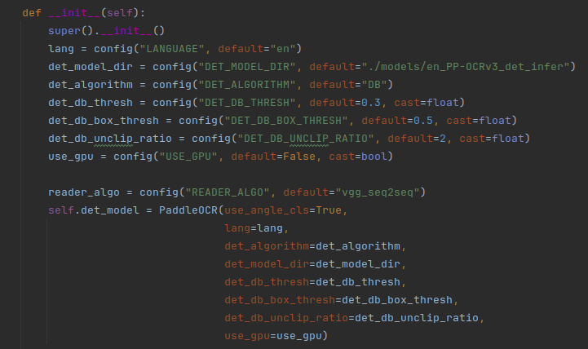

Hình 5.17: Hình mô tả text detection module.

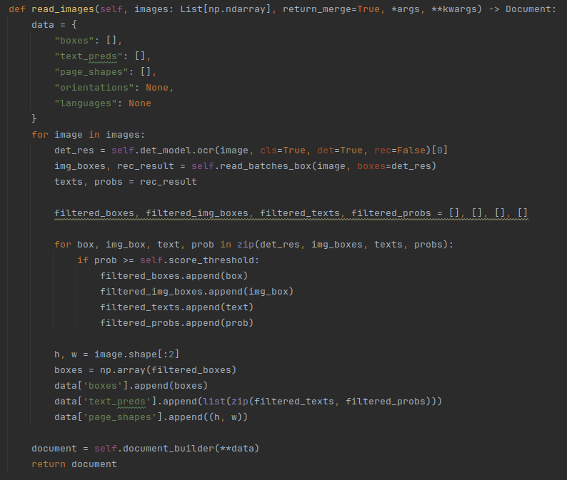Đầu tiên chúng ta sẽ khởi tạo các tham số của mô hình, sử dụng model db++ mà paddleocr đã cung cấp và lưu vào 1 biến det_model.

Hình 5.18: Hình mô tả hàm read images

Sau đó chúng ta sẽ viết hàm read_images với đầu vào là một list các ảnh và trả ra 1 biến document chứa toàn bộ thông tin về tọa độ của các chữ.

**Theo sau là module text recognition:** 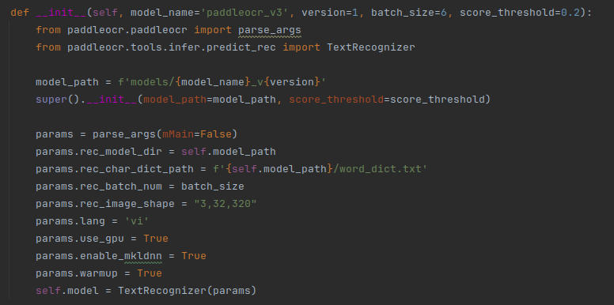

Hình 5.19: Hình mô tả text recognition module.

Tương tự như module text detection, ở module này chúng ta cũng sẽ khởi tạo các thông tin cần thiết của mô hình, như model_path là đường dẫn đến model text recognition mà chúng ta đã huấn luyện (hoặc đường dẫn đến bộ trọng số mà chúng ta sử dụng). Ở đây có hai điều cần chú ý. Đầu tiên, mặc định sẵn PaddleOCR sẽ tự khởi tạo các thông số cho model khi chúng ta không tự cài đặt thông số, do đó nếu như lệch phiên bản hoặc file thông số (config) thì PaddleOCR sẽ ngay lập tức báo lỗi và không thể khởi tạo, vì vậy cần cài đặt chuẩn các thông số khi khởi tạo mô hình để chạy. Điều thứ 2 là file vocab của model sử dụng (là file chứa các ký tự mà mô hình sẽ học cho ngôn ngữ đó). Trong code trên chính là biến rec_char_dict_path, mô hình sẽ đọc biến này kiểm tra xem có tồn tại hay không và đọc vào trong mô hình.

**Cuối cùng là module hậu xử lý:**

Module này bao gồm rất nhiều các rule-based để có thể giúp hệ thống lấy ra được giá trị của trường dữ liệu. Các trường dữ liệu này sẽ được khai báo sẵn trong file rule-based khi gửi lên hệ thống. Các rule-based này bao gồm : tiền tố, hậu tố, regex, dòng mới, chia các dòng, tỷ lệ chính xác cho phép, mức độ ưu tiên của các trường dữ liệu, … Và rất nhiều các rule based khác để có thể lấy dữ liệu ra một cách chính xác và nhanh chóng hơn. Tất cả các code xử lý logic và đọc file rule rule-based đều được đẩy lên github đồ án tốt nghiệp ở link sau :

https://github.com/anhalu/DATN-BackEnd

### **5.5.4. Triển khai hệ thống với giao diện người dùng đơn giản**

Mục tiêu của phần này là triển khai hệ thống trích xuất thông tin với một vài giao diện người dùng đơn giản, thể hiện trực quan, cách thức hoạt động của hệ thống. Về web, ta sử dụng thư viện Gradio trong python. Gradio là một thư viện python mạnh mẽ và dễ sử dụng, được thiết kế để tạo giao diện người dùng cho các mô hình học máy và các ứng dụng dữ liệu một cách nhanh chóng và dễ dàng. Gradio cho phép người dùng nhập dữ liệu và nhận kết quả từ mô hình học máy mà không cần viết mã phức tạp. Đồng thời Gradio cũng hỗ trợ nhiều loại đầu vào và đầu ra (ảnh, chữ, âm thanh, …). Ngoài ra thư viện cũng hỗ trợ chạy cục bộ hoặc trên đám mây, dễ dàng tích hợp với nhiều thư viện học máy.

Bây giờ, chúng ta sẽ đi sâu hơn một chút về code triển khai mô hình bằng Gradio. Giống như đã liệt kê ở phần trước, chúng ta sẽ sử dụng 3 API chính, đầu tiên là upload file. 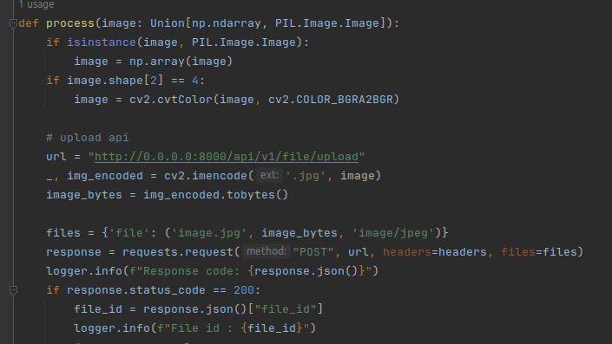

Hình 5.20: Mô tả cách sử dụng API upload

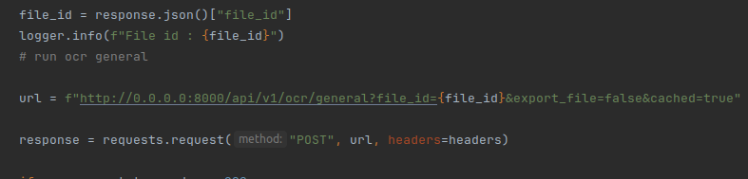Sau đó chúng ta cần gửi yêu cầu lên API ocr/general để server chạy các mô hình học text detection, text recognition trên file mà chúng ta gửi lên ở api upload.

Hình 5.21: Mô tả cách sử dụng API general

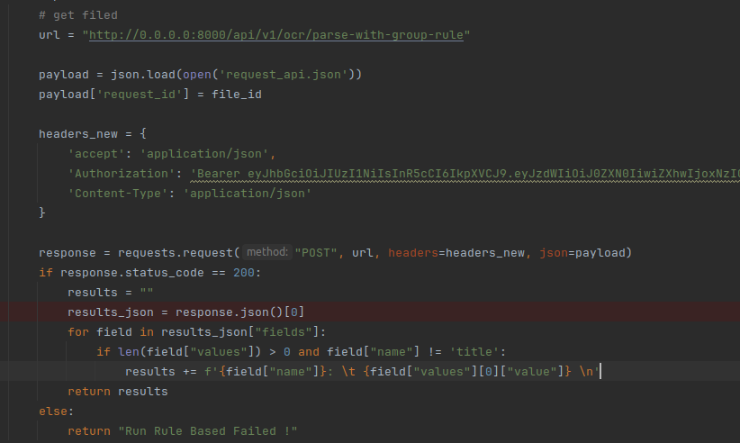 Cuối cùng chúng ta sử dụng API parse-with-group-rule để thực hiện các rule based để lấy ra các thông tin của file. Đồng thời đưa về lại kết quả ra web.

Hình 5.22: Mô tả cách sử dụng API parse-with-group-rule

Kết quả sau khi chạy mô hình và gửi ảnh lên sẽ như sau :

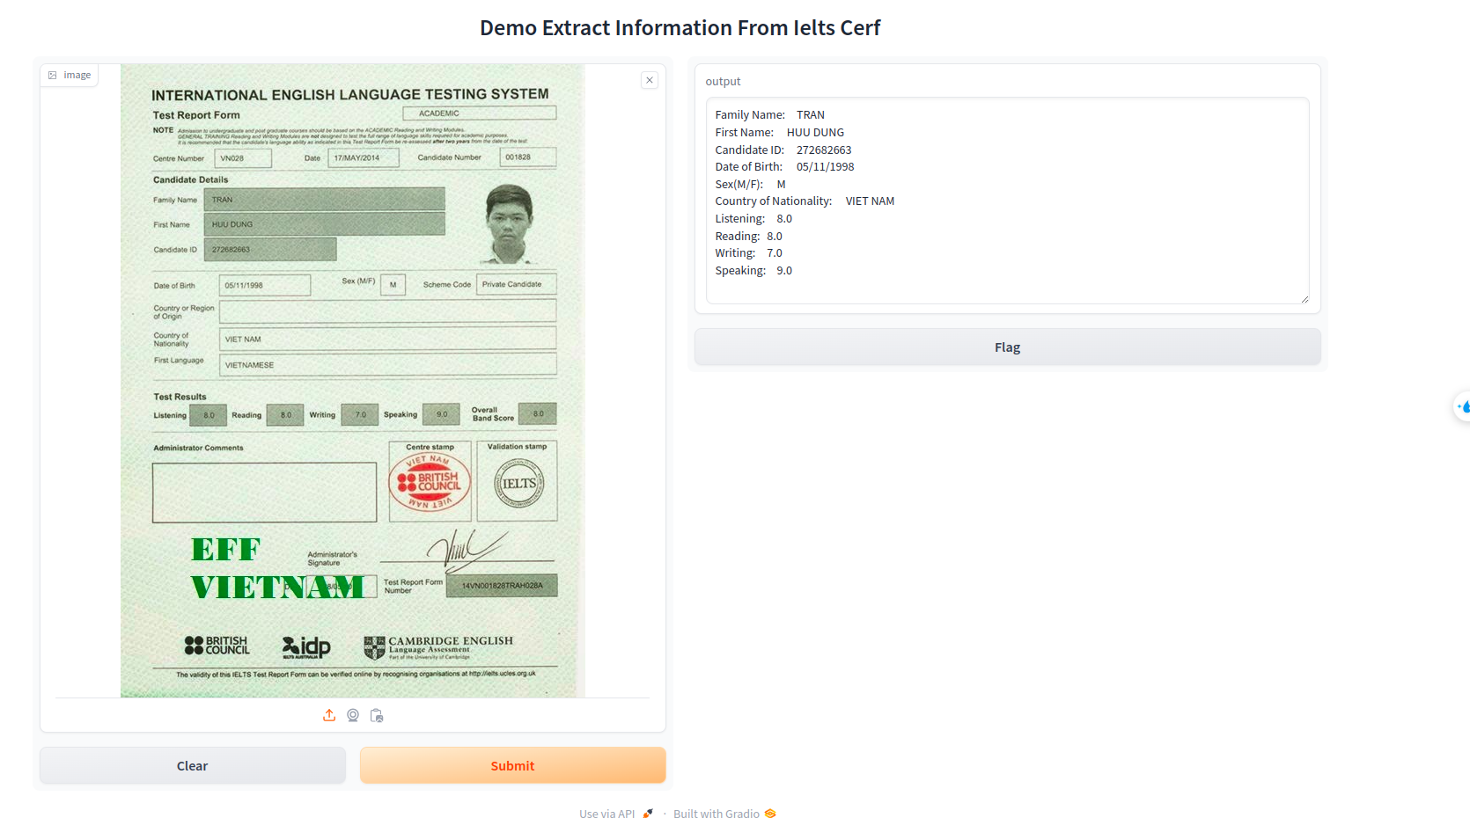

Hình 5.23: Mô tả giao diện người dùng.

# **KẾT LUẬN**

## **Kết quả đạt được**

Trong thời đại 4.0, AI đang là một xu hướng cực kỳ mạnh mẽ và đang rất được quan tâm. Công nghệ AI đang được ứng dụng khắp mọi nơi và bài toán “*trích xuất thông tin*”cũng đang được đầu tư rất nhiều để cho bài toán trở nên hoàn thiện và khả thi hơn. Với mục tiêu học tập và nghiên cứu, các hướng giải quyết để bài toán trở nên gần gũi và dễ tiếp cận hơn. Đề tài “*Nghiên cứu sử dụng trí tuệ nhân tạo trích xuất thông tin tự động từ chứng chỉ IELTs*” đã được em nghiên cứu và ấp ủ từ lâu, vì mức độ thử thách của bài toán này khiến em trở nên thích thú và muốn chinh phục.

Đề tài hoàn toàn có thể ứng dụng được trong công cuộc chuyển đổi số, tích hợp trích xuất thông tin, đóng vai trò như một công cụ hữu ích giúp tối ưu hóa thời gian xử lý, phân tích và lọc dữ liệu, đặc biệt là các dữ liệu dạng ảnh hay pdf,… Qua quá trình học tập và rèn luyện tại công ty TNHH SUN ASTERISK VIET NAM đã giúp em trau dồi kiến thức, bên cạnh đó là sự giúp đỡ tận tình của thầy Phạm Bá Tuấn Chung, đã hướng dẫn cho em tận tình để hoàn thành môn đồ án một cách tốt nhất. Và chính bản thân em cũng đã có cho mình được lượng kiến thức nhất định: Hoàn thiện được mục tiêu đặt ra ban đầu của đề tài, xây dựng mô hình, cải tiến, triển khai với API. Hoàn thiện kỹ năng đọc hiểu và làm chủ sản phẩm của mình, tự giác chủ động trong công việc. Nắm chắc về kiến thức Deep Learning nói chung và Computer Vision nói riêng. Tính thực tiễn cao, bước đầu trong quá trình đưa lên sử dụng.

## **Hướng phát triển**

Vì kỹ năng còn hạn chế và kinh nghiệm chưa đủ nhiều, còn một số chức năng mà em chưa kịp hoàn thiện, em rất mong được quý thầy cô đóng góp ý kiến để em hoàn thiện đề tài của mình trở nên tốt hơn. Hướng phát triển ra các thiết bị edge device, cải thiện tốc dự đoán của mô hình, nhúng source code vào thiết bị, cũng như xây dựng mô hình nhận diện theo thời gian thực. Đồng thời xây dựng hệ thống dùng để thiết kế rule-based, hoặc các công nghệ đọc hiểu ngữ nghĩa của dữ liệu từ đó giúp trích xuất nhiều loại thông tin có cấu trúc và không có cấu trúc khác nhau

# **TÀI LIỆU THAM KHẢO**

[1] Ashish,Vaswani, (2017),“Attention Is All You Need.”, *arXiv.*

[2] Baidu, “PaddleOCR”. Github Repositories

[*https://github.com/PaddlePaddle/PaddleOCR*](https://github.com/PaddlePaddle/PaddleOCR)

[3] Baoguang Shi, Xiang Bai, (2015), “An End to End Trainable

Neural Network for Image-based Sequence Recognition and Its

Application to Scene Text Recognition ”, *arXiv.*

[4] IBM, (2023), “What are Recurrent Neural Networks?”

[5] Keiron O'shea and Ryan Nash, (2015), “An Introduction to

Convolutional Neural Networks”, *arXiv.*

[6] Minghui Liao1, Zhaoyi Wan2, Cong Yao2, Kai Chen, Xiang

Bai, (2022), “Real-time Scene Text Detection with Differentiable

Binarization”, *arXiv.*

[7] Minghui Liao, Cong Yao, Xiang Bai, (2022), “Real-Time Scene

Text Detection with Differentiable Binarization and Adaptive

Scale Fusion”, *arXiv.*

[8] Mindee, “DocTR (Document Text Recognition)” Github

Repositories [*https://github.com/mindee/doctr*](https://github.com/mindee/doctr)

[9] IIya Sutskever, Oriol Vinyals, Quoc V.Le, (2014), “Sequence to

Sequence Learning with Neural Network”, *arXiv.*

[10] Poatek, (2023), “Understanding OCR: Your entertaining Guide

To Optical Character Recognition”, *medium.*

[11] Rina Buoy, Sokchea Kor, Nguonly Taing, (2021), “An End to

End Khmer Optical Character Recognition using Sequence to

Sequence With Attention”.. *arXiv.*

[12] Sun*, website “Viblo”, *https://viblo.asia/*

[13] Vu Huu Tiep, Blog “Machine Learning co ban”

[*https://machinelearningcoban.com/*](https://machinelearningcoban.com/)

[14] Yongkun Du, Zhineng Chen, (2022), “SVTR: Scene Text

Recognition with a Single Visual Model” *arXiv.*